TUẦN 18 Thứ Hai ngày 05 tháng 01 năm 2026
Tiết 1 TOÁN
Bài 33. Ôn tập diện tích, chu vi một số hình phẳng (Tiết 3)
I. YÊU CẦU CẦN ĐẠT
1. Kiến thức, kĩ năng: Bài học này giúp các em:
- HS luyện tập cách tính chu vi hình tròn, diện tích của hình thang, hình tam giác, hình tròn.
- HS vận dụng được cách tính diện tích các hình trong một số tình huống thực tế.
- HS có cơ hội phát triển năng lực tư duy và lập luận toán học, giao tiếp toán học.
2. Năng lực .
- Năng lực tự chủ, tự học: Chủ động tích cực luyện tập cách tính chu vi hình tròn, diện tích của hình thang, hình tam giác, hình tròn.
- Năng lực giải quyết vấn đề và sáng tạo: Biết vận dụng cách tính diện tích các hình trong một số tình huống thực tế.
- Năng lực giao tiếp và hợp tác: Có thói quen trao đổi, thảo luận cùng nhau hoàn thành nhiệm vụ dưới sự hướng dẫn của giáo viên.

3. Phẩm chất.
- Phẩm chất chăm chỉ: Ham học hỏi tìm tòi để hoàn thành tốt nội dung học tập.
- Phẩm chất trách nhiệm: Có ý thức trách nhiệm với lớp, tôn trọng tập thể.
II. ĐỒ DÙNG DẠY HỌC
- TV,MT,MS các thiết bị, học liệu và đồ dùng phục vụ cho tiết dạy.

III. HOẠT ĐỘNG DẠY HỌC

Hoạt động của giáo viên | Hoạt động của học sinh
1. Khởi động kết nối: (3-5’)
a. Mục tiêu:
+ Tạo không khí vui vẻ, phấn khởi trước giờ học.
+ Thông qua khởi động, giáo viên dẫn dắt bài mới hấp dẫn để thu hút học sinh tập trung.
b.Cách tiến hành:
- GV cho HS chơi trò chơi truyền điện:  Nêu quy tắc, công thức tính chu vi hình tròn, diện tích của hình thang, hình tam giác, hình tròn.  - GV nhận xét, tuyên dương  - GV dẫn dắt vào bài mới: Hôm nay cô trò mình cùng ôn tập tiếp cách tính chu vi hình tròn, diện tích của hình thang, hình tam giác, hình tròn. | - HS vận động theo bài hát.  - HS nối tiếp nêu  - HS lắng nghe
2. Thực hành ( 28-30’)
a. Mục tiêu:
- HS luyện tập cách tính chu vi hình tròn, diện tích của hình thang, hình tam giác, hình tròn.
- HS vận dụng được cách tính diện tích các hình trong một số tình huống thực tế.
b.Cách tiến hành:
Bài 1.  - GV mời 1 HS đọc yêu cầu bài 1.  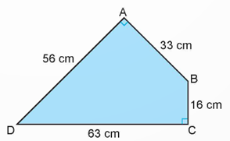  - Yêu cầu HS quan sát hình vẽ, suy nghĩ cách để tính diện tích hình tứ giác ABCD.  - GV gọi HS báo cáo.  - GV mời đại diện HSsoi bài chia sẻ.  - GV mời các bạn khác nhận xét, bổ sung.  - GV nhận xét, tuyên dương.  ? Khi tính diện tích các hình không có dạng quen thuộc ta sẽ làm như thế nào? | - 1 HS đọc yêu cầu bài 1.  - Cả lớp làm việc nhóm đôi: Cùng nhau thảo luận  - Để tính được diện tích hình tứ giác ABCD em sẽ chia thành 2 hình tam giác vuông đó, em sẽ nối điểm B với điểm D.  - Sau đó tính diện tích 2 hình tam giác vuông và cộng diện tích của 2 hình với nhau.  - HS làm nháp  Bài giải  Ta chia mảnh bìa hình tứ giácABCD thành 2 hình tam giác vuông ABD và CBD.  Diện tích của hình tam giác vuông ABD là:  33 x 56 : 2 = 924 (cm²)  Diện tích của hình tam giác vuông CBD là:  63 x 16 : 2 = 504 (cm²)  Diện tích mảnh bìa hình tứ giác ABCD là:  924 + 504 = 1428 (cm²)  Đáp số: 1428 cm²  - HS soi bài chia sẻ  - Các HS khác nhận xét, bổ sung.  - GV nhận xét, tuyên dương.  - Chia hình thành các hình đã học, sau đó áp dụng công thức để tính.
Bài 2.  - GV mời 1 HS đọc yêu cầu bài 2.  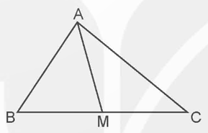  - GV yêu cầu HS suy nghĩ để làm bài tập.  a) Diện tích hình tam giác ABM bé hơn diện tích hình tam giác ACM  b) Diện tích hình tam giác ABM bằng diện tích hình tam giác ACM  ? Vì sao ý b lại đúng? | - 1 HS đọc yêu cầu bài 2, cả lớp lắng nghe, quan sát.  - HS làm bài  a) Diện tích hình tam giác ABM bé hơn diện tích hình tam giác ACM  S  b) Diện tích hình tam giác ABM bằng diện tích hình tam giác ACM  Đ  - Vì M là trung điểm của BC, trung điểm M sẽ chia BC thành 2 đoạn thẳng bằng nhau, nên diện tích của 2 tam giác sẽ bằng nhau.
Bài 3.  - GV mời 1 HS đọc yêu cầu bài 3.  - GV cùng HS tóm tắt bài toán.  - GV yêu cầu HS làm bài tập vào vở.  - GV cho HS soi bài chữa.  - GV chấm và đánh giá kết quả, tuyên dương.  ? Muốn tính diện tích hình thang ta làm như thế nào? | - GV mời 1 HS đọc yêu cầu bài 3. Cả lớp lắng nghe.  - HS tóm tắt bài toán:  + Đáy lớn 56 m; đáy bé 34 m; chiều cao 20 m.  + 100 m² thu hoạch được 70 kg thóc.  + Hỏi trên cả thửa ruộng đó thu hoạch được bào nhiêu tấn thóc.  Bài giải:  Diện tích của thửa ruộng hình thang đó là:  (56 + 34) x 20 : 2 = 900 ( m²)  Trên cả thửa ruộng đó thu hoạch được số tấn thóc là:  900 : 100 x 70 = 630 (kg) = 0,63 tấn  Đáp số: 0,63 tấn thóc  - HS lắng nghe, sửa sai (nếu có).  - Ta lấy tổng độ dài 2 đáy nhân với chiều cao rồi chia cho 2.
4. Vận dụng trải nghiệm. ( 3-5’)
a. Mục tiêu:
+ Củng cố những kiến thức đã học trong tiết học để học sinh khắc sâu nội dung.
+ Vận dụng kiến thức đã học vào thực tiễn. Qua đó HS có cơ hội phát triển năng lực lập luận, tư duy toán học và năng lực giao tiếp toán học.
+ Tạo không khí vui vẻ, hào hứng, lưu luyến sau khi học sinh bài học.
b.Cách tiến hành:
Bài 4.  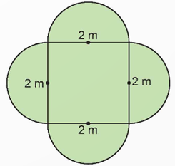  - GV mời 1 HS đọc yêu cầu bài.  - GV mời cả lớp suy nghĩ và tìm hiểu.  - GV mời HS trả lời.  - GV mời các HS khác nhận xét, bổ sung.  - GV nhận xét, tuyên dương.  - GV nhận xét tiết học.  - Dặn dò bài về nhà. | - 1 HS đọc yêu cầu bài, cả lớp lắng nghe.  - Lớp làm việc cá nhân.  - HS trả lời:  + Để tính được diện tích bồn hoa, ta thấy có 4 nửa hình tròn đều có đường kính bằng nhau, nên ta ghép 4 nửa hình tròn thành 2 hình tròn để tính diện tích, sau đó tính diện tích hình vuông, rồi cộng các diện tích vào với nhau để tính diện tích bồn hoa.  + Bán kính hình tròn:  2 : 2 = 1  + Diện tích 2 hình tròn là:  1 x 1 x 3,14 x 2 = 6,28 m²  + Diện tích hình vuông:  2 x 2 = 4 m²  + Diện tích bồn hoa:  6,28 + 4 = 10,28 m²  Vậy chọn ý B. 10,28 m²  - HS khác nhận xét, bổ sung (nếu có).
* Điều chỉnh sau bài dạy
…………………………………………………………………………………………

Tiết 3 TIẾNG VIỆT
Bài 32. Viết: Đánh giá, chỉnh sửa đoạn văn giới thiệu nhân vật
trong một bộ phim hoạt hình
I. YÊU CẦU CẦN ĐẠT
1. Kiến thức, kĩ năng:
- HS biết đánh giá (ưu điểm và nhược điểm trong một bộ phim hoạt hình của mình và của bạn), chỉnh sửa đoạn văn giới thiệu nhân vật trong một bộ phim hoạt hình.
- Góp phần phát triển năng lực ngôn ngữ.
- Biết vận dụng kiến thức từ bài học để vận dụng vào thực tiễn.
2. Năng lực.
- Năng lực tự chủ, tự học: Tích cực học tập, tiếp thu kiến thức để thực hiện tốt nội dung bài học.
- Năng lực giải quyết vấn đề và sáng tạo: Nâng cao kĩ năng dóng vai nhân vật để thực hiện bài văn kể chuyện sáng tạo.
- Năng lực giao tiếp và hợp tác: Phát triển năng lực giao tiếp trong đóng vai nhân vật.
3. Phẩm chất.
- Phẩm chất nhân ái: biết đoàn kết, nhân ái và giúp đỡ nhau thảo luận nhóm.
- Phẩm chất chăm chỉ: Có ý thức tự giác trong học tập, trò chơi và vận dụng.
- Phẩm chất trách nhiệm: Biết giữ trật tự, lắng nghe và học tập nghiêm túc.
II. ĐỒ DÙNG DẠY HỌC VÀ HỌC LIỆU.
- TV,MT bài giảng Power point, các thiết bị, học liệu phụ vụ cho tiết dạy.
III. HOẠT ĐỘNG DẠY HỌC.
Hoạt động của giáo viên | Hoạt động của học sinh
1. Khởi động kết nối: (3-5’)
a. Mục tiêu:
+ Tạo không khí vui vẻ, khấn khởi trước giờ học.
+ Nhớ lại cách viết bài văn kể chuyện sáng tạo đã học để chuẩn bị học thêm một cách viết bài văn kể chuyện sáng tạo.
b.Cách tiến hành:
- GV cho HS nghe bài hát “Vũ điệu rửa tay” để khởi động bài học.  - GV cùng trao đổi với HS về nội dung bài hát.  - GV nhận xét và dẫn dắt vào bài mới. | - HS khởi động  - HS chia sẻ.  - HS lắng nghe.
2. Hoạt động
a. Mục tiêu:
+ HS biết đánh giá (ưu điểm và nhược điểm trong một bộ phim hoạt hình của mình và của bạn), chỉnh sửa đoạn văn giới thiệu nhân vật trong một bộ phim hoạt hình.
+ Góp phần phát triển năng lực ngôn ngữ.
b.Cách tiến hành:
Bài 1. Nghe thầy cô giáo nhận xét chung.  - GV trả bài cho cả lớp và nhận xét chung.  - GV lưu ý nhận xét kĩ các lỗi nhiều HS mắc phải và khen ngợi một số bài làm tốt. GV có thể đọc 1– 2 bài làm tốt để HS học hỏi từ bạn mình. | - 1HS đọc yêu cầu bài 1. Cả lớp lắng nghe bạn đọc.  - HS nhận bài, lắng nghe GV nhận xét.  - HS lắng nghe.
Bài 2. Đọc lại đoạn văn của em và nhận xét của thầy cô để biết bài viết đạt được những điểm nào dưới đây.  + Có đủ 3 phần: mở đầu, triển khai, kết thúc.  + Đảm bảo yêu cầu của đoạn văn giới thiệu nhân vật trong phim.  - GV hướng dẫn HS đọc kĩ bài làm và nhận xét của GV rồi đối chiếu với những nội dung được nêu ở phần 2.  - GV phát phiếu học tập  - GV chọn 1 đoạn viết của 1 HS và cùng lớp nhận xét, đánh giá theo Phiếu học tập đã cho.  - Hướng dẫn HS dựa vào phần gợi ý trong sách để tự đánh giá, đánh giá bài làm của bạn cùng nhóm đôi.  - GV dành thời gian để HS đọc bài và sửa chữa lỗi theo nhận xét.  - Sau khi HS đã tự sửa lỗi, GV hướng dẫn HS làm việc theo cặp, trao đổi bài viết để đọc và góp ý cho nhau.  - GV bao quát cả lớp để hỗ trợ những cặp HS chưa biết cách trao đổi, góp ý bài làm cho nhau.  - GV nhận xét, đánh giá. | - 1HS đọc đề bài.  - HS lắng nghe để nắm được cách nhận xét.  - HS dựa vào tiêu chí trong Phiếu học tập để tự đánh giá bài viết của mình và đánh giá bài của bạn.  - HS quan sát, nhận xét, đánh giá.  - HS tiến hành trao đổi theo cặp.  - HS báo cáo.  - HS lắng nghe.
  STT | Tiêu chí đánh giá | Chưa đạt | Cần điều chỉnh
  1 | Cách mở đầu đoạn văn
  2 | Cách giới thiệu nhân vật trong phim
  3 | Cách kết thúc đoạn văn
  4 | Cách lựa chọn và đưa dẫn chứng
  5 | Cách dùng từ, đặt câu
  6 | Có dùng biện pháp so sánh, nhân hóa
Bài 3. Viết lại các câu hoặc đoạn trong bài làm của em cho hay hơn.  - GV yêu cầu HS đọc yêu cầu.  - GV yêu cầu HS làm việc cá nhân.  - GV nhận xét, tuyên dương HS. | - HS đọc yêu cầu.  - HS viết bài cá nhân.  - HS viết xong trước trình bày bài làm trước và sau khi sửa để GV và cả lớp nhận xét.  - HS khác nghe, nhận xét.
3. Củng cố dặn dò ( 2-3’)
- GV yêu cầu HS nêu những điều học được qua tiết học hôm nay.  - GV nhận xét tiết dạy.  - Dặn dò bài về nhà. | - HS chia sẻ  - HS lắng nghe, rút kinh nghiệm.
* Điều chỉnh sau bài dạy
…………………………………………………………………………………………

Tiết 4 KHOA HỌC
Bài học stem . Bài 16: Vòng đời và sự phát triển của động vật (tiết 2)
(Đã soạn thứ Tư ngày 31/12/2025)

Tiết 5 LỊCH SỬ - ĐỊA LÍ
Bài 13: Triều Nguyễn (tiết 1)
I. YÊU CẦU CẦN ĐẠT:
1. Kiến thức, kĩ năng
- Tìm hiểu,sưu tầm và giới thiệu được một số tư liệu lịch sử ( câu chuyện, văn bản, tranh ảnh...)liên quan đến Triều Nguyễn.
- Trình bày được những nét chính về lịch sử Việt Nam thời nhà Nguyễn thông qua các câu chuyện về một số nhân vật lịch sử : vua Gia Long, vua Minh Mạng, Nguyễn Công Trứ, Nguyễn TRường Tộ.
2. Năng lực
- Năng lực tự chủ, tự học: Chủ động tích cực sưu tầm, tìm hiểu một số tư liệu lịch sử ( câu chuyện, văn bản, tranh ảnh...) liên quan đến Triều Nguyễn.
Trình bày được những nét chính về lịch sử Việt Nam thời nhà Nguyễn
- Năng lực giải quyết vấn đề và sáng tạo: giới thiệu được tư liệu lịch sử. Kể được nét chính về lịch sử Việt Nam thời nhà Nguyễn thông qua các câu chuyện về một số nhân vật lịch sử : vua Gia Long, vua Minh Mạng, Nguyễn Công Trứ, Nguyễn TRường Tộ.
- Năng lực giao tiếp và hợp tác: Nhận biết và trao đổi với bạn và mọi người về một số tư liệu lịch sử ( câu chuyện, văn bản, tranh ảnh...)liên quan đến Triều Nguyễn.
Có thói quen trao đổi, thảo luận cùng nhau hoàn thành nhiệm vụ dưới sự hướng dẫn của giáo viên.

3. Phẩm chất.
- Phẩm chất chăm chỉ: Ham học hỏi tim tòi để mở rộng sự hiểu biết về tư liệu lịch sử, nhân vật trong lịch sử. Biết ghi nhớ công ơn dựng nước của tổ tiên.
- Phẩm chất trách nhiệm: Tôn trọng và giữ gìn, phát huy truyền thống yêu nước, giữ nước. Có ý thức trách nhiệm với lớp, tôn trọng tập thể.
II. ĐỒ DÙNG DẠY HỌC
- SGK và các thiết bị, học liệu và đồ dùng phục vụ cho tiết dạy.

III. HOẠT ĐỘNG DẠY HỌC

Hoạt động của giáo viên |  |  | Hoạt động của học sinh
1. Khởi động:
- Mục tiêu:
+ Tạo không khí vui vẻ, phấn khởi trước giờ học.
+ Thông qua khởi động, giáo viên dẫn dắt bài mới hấp dẫn để thu hút học sinh tập trung.
- Cách tiến hành:
- GV cho HS xem 1 đoạn video kết hợp với hình 1 trả lời câu hỏi.  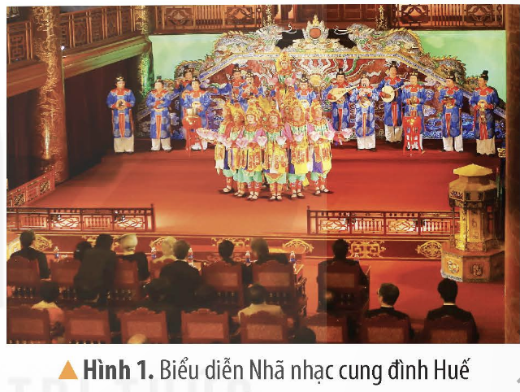  - GV mời một số học sinh trình bày  - GV nhận xét và dẫn dắt vào bài mới:  Vừa rồi chúng ta đã xem video về loại hình nghệ thuật Nhã nhạc cung đình Huế, có liên quan đến triều đại nhà Nguyễn trong lịch sử dân tộc. Triều đại nhà Nguyễn được xây dựng thế nào? Thì tiết học hôm nay cta cùng khám phá nhé: “Triều Nguyễn” |  |  | - Cả lớp theo dõ, lắng nghe.  Đây loại hình nghệ thuật Nhã nhạc cung đình Huế, có liên quan đến triều đại nhà Nguyễn trong lịch sử dân tộc.  .  - HS lắng nghe.
2. Hoạt động khám phá:
- Mục tiêu:
+ Học sinh trình bày được sự thành lập của Triều Nguyễn. Trình bày được một số việc làm của Triều Nguyễn để xây dựng đất nước.
+ Nêu kết quả của công cuộc khai hoang dưới Triều Nguyễn.
+ Kể chuyện về Nguyễn Công Trứ và nêu đóng góp của ông.
+ Nêu những nêu đóng góp của nguyễn trường tộ đối với lịch sử dân tộc.
- Cách tiến hành:
Hoạt động khám phá 1. Triều Nguyễn và công cuộc xây dựng đất nước.  a, Triều Nguyễn buổi đầu xây dựng đất nước  - GV yêu cầu hs đọc thông tin và trả lời câu hỏi  .  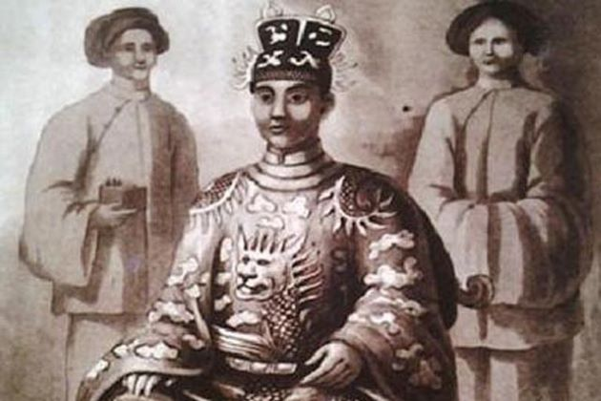  - GV mời HS báo cáo kết quả.  - GV nhận xét, tuyên dương.  b, Công cuộc khai hoang dưới Triều Nguyễn  GV cho HS đọc thông tin và quan sát hình 3, thảo luận nhóm đôi và trả lời câu hỏi  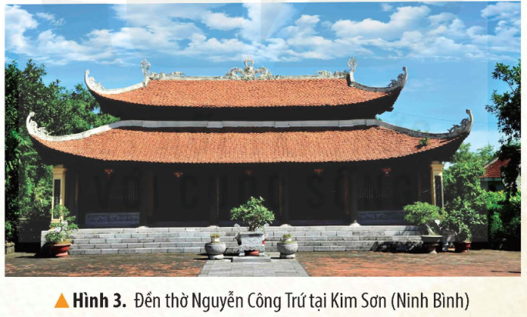  - GV mời đại diện các nhóm trình bày, các nhóm nhận xét lẫn nhau.  - GV nhận xét, tuyên dương.  c, Những đề nghị canh tân đất nước.  - GV cho HS đọc thông tin và trả lời câu hỏi  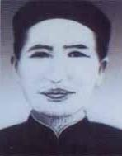 | - HS trả lời câu hỏi:  Sự thành lập của Triều Nguyễn: Năm 1802, sau khi đánh bại Triều Tây Sơn, Nguyễn Ánh lập ra Triều Nguyễn, định đô ở Phú Xuân (Huế), hiệulàGiaLong.  - Một số việc làm của Triều Nguyễn đểxâydựngđấtnước:  + Vua Gia Long ban hành bộ “Hoàng Việt luật lệ” nhằm củng cố trậttựxãhội  + Vua Minh Mạng tiến hành cải cách hành chính, chia cả nước thành 30tỉnhvà1phủ  + Các vị vua tiếp tục các hoạt động thực thi chủ quyền biển, đảo đặc biệt là với quần đảo Hoàng Sa, Trường Sa  - HS đọc  HS lắng nghe, thảo luận và đại diện nhóm trình bày  - Kết quả của công cuộc khai hoang dưới Triều Nguyễn: góp phần mở rộng diện tích canh tác, ổn định xã hội và thúc đẩy nông nghiệp phát triển  - Câu chuyện về Nguyễn Công Trứ và đóng góp của ông:  + Đầu thế kỉ XIX, nhiều nông dân không có ruộng đất cày cấy, bỏ làng đi phiêu tán và nổi dậy chống triều đình.  + Trong tình hình đó, Nguyễn Công Trứ đã tâu lên vua để cho khai hoang yên nghiệp dân nghèo, nhà vua đồng ý và cử ông làm Doanh điền sứ chuyên coi việc khai phá đất hoang.  + Ông đã chiêu tập người dân khai hoang lấn biển ở vùng duyên hải Bắc Bộ, mở rộng diện tích đất, thúc đẩy nông nghiệp phát triển.  Những đóng góp của Nguyễn Trường Tộ đối với lịch sử dân tộc là:- Là đại diện tiêu biểu cho trào lưu cách tân đất nước cuối thế kỉ XIX  - Trình lên vua nhiều bản điều trần, mong muốn làm cho đất nước giàu mạnh  - Đề nghị mở rộng quan hệ với nước ngoài, mở các trường dạy đóng tàu, đúc súng,...
3. Hoạt động luyện tập.
- Mục tiêu:
+ Củng cố những kiến thức về Triều Nguyễn.
+ Kể được những nét chính về lịch sử Việt Nam thời nhà Nguyễn thông qua các nhân vật lịch sử.
+ Rèn luyện kĩ năng để góp phần phát triển năng lực tư duy, năng lực thẩm mỹ.
- Cách tiến hành:
Hoạt động trò chơi:  - GV tổ chức trò chơi Đoán tên nhân vật  - Mục đích: Giúp học sinh nhớ được tên, một số đặc điểm liên quan đến các nhân vật lịch sử.  - Chuẩn bị: Hình ảnh 1 nhân vật lịch sử, các mảnh ghép có các câu hỏi.  - Cách chơi: Chơi cả lớp hoặc theo nhóm. Chia ảnh nhân vật thành 6 mảnh ghép ứng với 6 câu hỏi, học sinh tự lựa chọn mảnh ghép, giáo viên đọc câu hỏi và sau thời gian suy nghĩ là 30 giây học sinh phải đưa ra câu trả lời. Nếu trả lời đúng một câu hỏi ở một mảnh ghép các em sẽ được 10 điểm. Sau 6 mảnh ghép học sinh phải đoán được tên nhân vật đó thì số điểm ở 6 mảnh ghép mới được chấp nhận. Nếu đoán được tên nhân vật lịch sử đó sẽ ghi được 30 điểm. Học sinh hay nhóm nào được nhiều điểm hơn sẽ giành phần thắng cuộc.  - Tác dụng của trò chơi này: Thể hiện được các mảnh ghép và các câu hỏi sau mỗi tấm ghép mà giáo án truyền thống không thể hiện được. Hơn nữa trên màn hình thể hiện rõ hình ảnh đẹp, dễ quan sát.  + Ba đội tham gia trò chơi. Mỗi đội 4 HS.  + Khi có hiệu lệnh, các Hs trong đội lần lượt ghép các ô chữ lên bảng theo đúng giai đoạn phát triển trong vòng đời của bướm với hình tương ứng.  + Trong 2 phút, đội nào ghép đúng và nhanh nhất sẽ là đội chiến thắng.  - GV tổng kết trò chơi.  - GV nhận xét chung tuyên dương các nhóm. |  | - HS lắng nghe luật chơi.  - HS tham gia chơi.
4. Vận dụng trải nghiệm.
- Mục tiêu:
+ Củng cố những kiến thức đã học trong tiết học để học sinh khắc sâu nội dung.
+ Vận dụng kiến thức đã học vào thực tiễn. Qua đó phát triển năng lực công nghệ và năng lực thẩm mĩ.
+ Tạo không khí vui vẻ, hào hứng, lưu luyến sau khi học sinh bài học.
- Cách tiến hành:
- GV mời HS chia sẻ về đóng góp của Nguyễn Trường Tộ đối với lịch sử dân tộc.  - GV nhận xét tuyên dương.( có thể cho xem video)  - Nhận xét sau tiết dạy.  - Dặn dò về nhà. |  | - Học sinh tham gia chia sẻ.  - HS lắng nghe, rút kinh nghiệm.

Tiết 6 TIẾNG VIỆT
Bài 32. Nói và nghe: Bộ phim yêu thích
I. YÊU CẦU CẦN ĐẠT
1. Kiến thức, kĩ năng:
- Biết giới thiệu, trình bày ý kiến về một bộ phim yêu thích đã xem.
- Góp phần phát triển năng lực ngôn ngữ.
- Biết vận dụng kiến thức từ bài học để vận dụng vào thực tiễn.
2. Năng lực.
- Năng lực tự chủ, tự học: Tích cực học tập, tiếp thu kiến thức để thực hiện tốt nội dung bài học.
- Năng lực giải quyết vấn đề và sáng tạo: Tự tin, mạnh dạn, biết chia sẻ suy nghĩ, cảm xúc của bản thân.
- Năng lực giao tiếp và hợp tác: Nâng cao kĩ năng nói và nghe trong giáo tiếp.
3. Phẩm chất.
- Phẩm chất nhân ái: Thông qua bài học, biết lắng nghe và nhận xét bạn.
- Phẩm chất chăm chỉ: Có ý thức tự giác trong học tập, trò chơi và vận dụng.
- Phẩm chất trách nhiệm: Biết giữ trật tự, lắng nghe và học tập nghiêm túc.
- Phẩm chất trung thực: Biết chia sẻ suy nghĩ, cảm xúc của bản thân.
II. ĐỒ DÙNG DẠY HỌC VÀ HỌC LIỆU.
- Bài giảng Power point, các thiết bị, học liệu phụ vụ cho tiết dạy.TV,MT
III. HOẠT ĐỘNG DẠY HỌC.
Hoạt động của giáo viên | Hoạt động của học sinh
1. Khởi động kết nối: (3-5’)
a. Mục tiêu:
+ Tạo không khí vui vẻ, khấn khởi trước giờ học.
+ Kiểm tra kiến thức học sinh đã học ở bài trước.
b.Cách tiến hành:
- GV yêu cầu HS chia sẻ về bộ phim mình yêu thích.  - GV cùng HS trao đổi về nội dung của bộ phim:  + Em thích bộ phim vừa rồi không? Ngoài bộ phim hoạt hình vừa xem, em còn thích bộ phim nào nữa?  + Muốn các bạn biết về bộ phim em yêu thích, em sẽ làm gì?  - GV nhận xét và dẫn dắt vào bài: Ai trong chúng ta cũng đã từng xem những bộ phim hay, đã thích thú hay xúc động trước những cảnh phim thú vị. Trong tiết học này, các em sẽ được giới thiệu một bộ phim mà các em yêu thích, được nói về những điều mà bộ phim đó khiến các em ấn tượng. | - HS chia sẻ và cùng trao đổi về nội dung bộ phim.  - HS lắng nghe.
2. Luyện tập (28-30’)
a. Mục tiêu:
+ Biết giới thiệu, trình bày ý kiến về một bộ phim yêu thích đã xem.
+ Góp phần phát triển năng lực ngôn ngữ.
b.Cách tiến hành:
Yêu cầu: Giới thiệu một bộ phim mà em yêu thích  1. Chuẩn bị.  - GV chiếu phần gợi ý  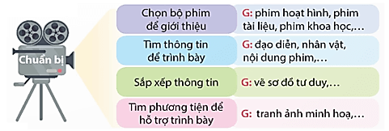  - GV hướng dẫn theo từng bước như trong phần chuẩn bị.  - GV yêu cầu HS thảo luận nhóm đôi hoàn thành phiếu học tập  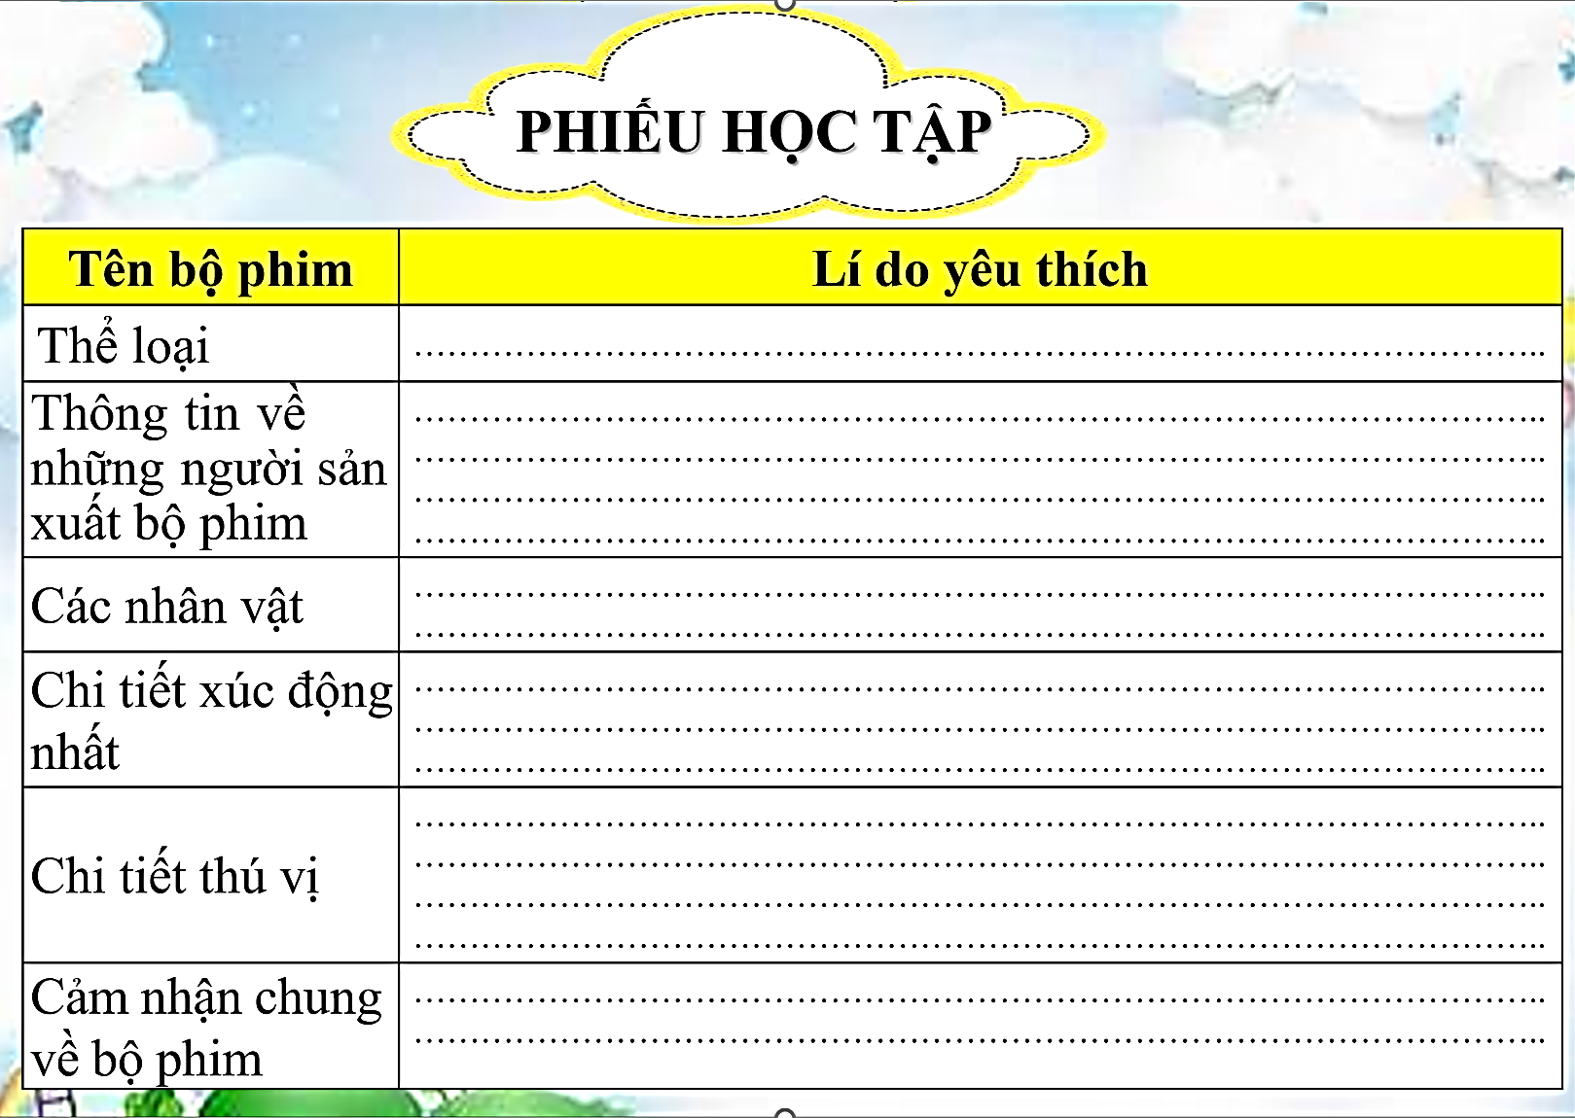  - GV nhận xét, tuyên dương.  2. Trình bày:  - GV hướng dẫn HS làm việc cá nhân trước khi giới thiệu trong nhóm:  + Đọc kĩ các bước đã nêu trong sách giáo khoa và các câu hỏi gợi ý trong mỗi bước.  + Đọc đoạn giới thiệu minh hoạ (lời nói của các bạn nhỏ trong tranh ở cuối trang) để tham khảo.  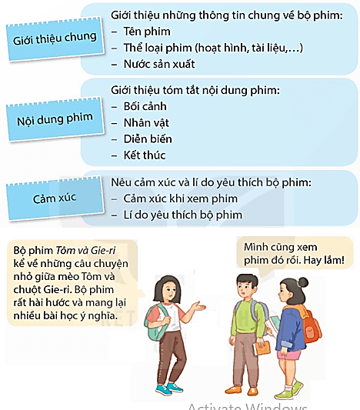  - Gv yêu cầu HS dựa vào hướng dẫn trao đổi trong nhóm đôi.  + Bước 1: Giới thiệu chung về bộ phim (tên phim, thể loại phim, nước sản xuất, tên đạo diễn,...).  + Bước 2: Nêu tóm tắt nội dung phim (bối cảnh, nhân vật, diễn biến, kết thúc).  + Bước 3: Nêu cảm xúc và lí do yêu thích bộ phim.  * GV lưu ý HS khi giới thiệu cần kết hợp lời nói với điệu bộ, cử chỉ phù hợp. HS nói xong cần lắng nghe trao đối, góp ý của bạn.  - GV mời các nhóm nhận xét.  - GV nhận xét, tuyên dương các nhóm.  3. Đánh giá  - GV cho cá nhân đại diện các nhóm nhận xét, đánh giá.  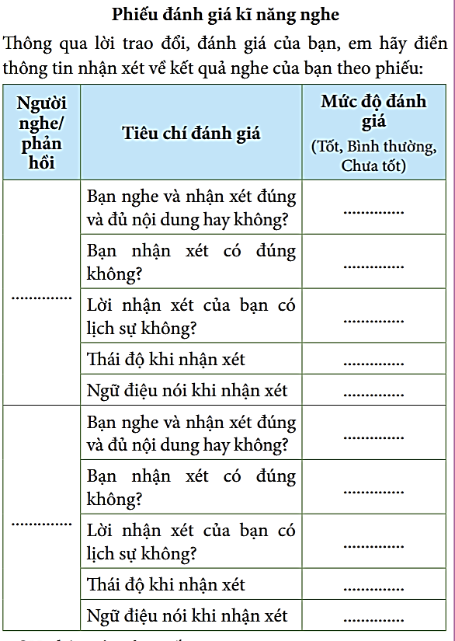  - GV mời 1 ‒ 2 bạn lên nói nhận xét đánh giá kĩ năng nghe và trao đổi của các bạn vừa đứng lên nhận xét bài nói được các bạn trong lớp thực hiện trước đó.  - GV nhận xét chung, tuyên dương. | - 1HS đọc đề bài.  - HS quan sát  - HS lắng nghe GV hướng dẫn  - HS hoàn thành phiếu học tập theo nhóm đôi.  - Đại diện chia sẻ kết quả thảo luận.  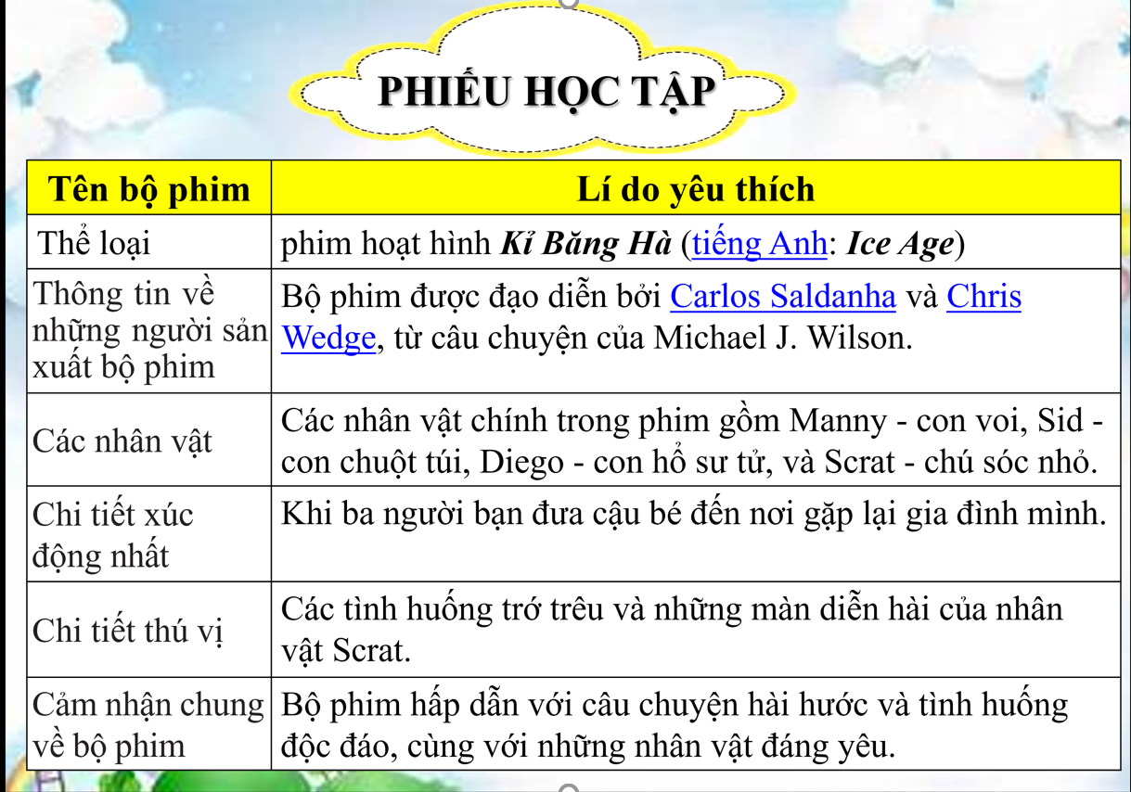  - HS lắng nghe.  - HS lắng nghe để nắm được cách thực hiện.  - HS làm việc nhóm, lần lượt từng thành viên giới thiệu bộ phim mình yêu thích theo các bước GV hướng dẫn  * Giới thiệu chung: giới thiệu những thông tin chung về bộ phim:  + Tên phim: Kỷ Băng Hà – tên Tiếng Anh: Ice Age: Collision Course  + Thể loại phim: Hoạt hình, hài hước, phiêu lưu  + Nước sản xuất: Mỹ  * Nội dung phim: Giới thiệu tóm tắt nội dung phim:  + Bối cảnh: Diễn ra trong thời kỳ băng hà, khi các loài sinh vật sống cố gắng vượt qua những thách thức và tìm kiếm sự sinh tồn. Trong phần thứ năm của loạt phim Ice Age, câu chuyện xoay quanh nhóm bạn bao gồm Manny, Sid, Diego và những nhân vật yêu thích khác.  + Nhân vật: Các nhân vật chính trong phim gồm Manny - con voi, Sid - con chuột túi, Diego - con hổ sư tử, và Scrat - chú sóc nhỏ.  + Diễn biến: Trong cuộc hành trình của mình, nhóm bạn phải vượt qua nhiều khó khăn và nguy hiểm, đối mặt với tâm bão vũ trụ và những trở ngại không ngờ. Họ cũng gặp gỡ và hợp tác với những nhân vật mới để tìm cách ngăn chặn tận diệt thế giới.  + Kết thúc: Cuối cùng, nhóm bạn thành công trong việc cứu vãn trái đất khỏi nguy cơ tâm bão vũ trụ. Họ học được giá trị của lòng đoàn kết và bạn bè trong việc vượt qua mọi khó khăn.  * Cảm xúc: Nêu cảm xúc và lí do yêu thích bộ phim:  + Cảm xúc khi xem phim: Bộ phim mang đến cho khán giả cảm xúc hài hước, vui nhộn và hồi hộp trong suốt cuộc hành trình đầy phiêu lưu của nhóm bạn. Các tình huống trớ trêu và những màn diễn hài của nhân vật Scrat luôn khiến khán giả cười thả ga.  + Lí do yêu thích bộ phim: Bộ phim hấp dẫn với câu chuyện hài hước và tình huống độc đáo, cùng với những nhân vật đáng yêu. Phim mang thông điệp về tình bạn, lòng đoàn kết và quyết tâm vượt qua mọi khó khăn. Đồng thời, kỹ năng hoạt họa tuyệt vời và âm nhạc cuốn hút cũng là một trong những lý do khiến bộ phim trở thành một sự lựa chọn yêu thích của khán giả.  - Các nhóm theo dõi, nhận xét, đánh giá phần trình bày của nhóm bạn.  - HS lắng nghe lời nhận xét của bạn, quan sát phiếu đánh giá để điền vào phiếu.  - HS thực hiện theo yêu cầu.
3. Vận dụng trải nghiệm. ( 3-5’)
a. Mục tiêu:
+ Củng cố những kiến thức đã học trong tiết học để học sinh khắc sâu nội dung.
+ Vận dụng kiến thức đã học vào thực tiễn.
+ Tạo không khí vui vẻ, hào hứng, lưu luyến sau khi học sinh bài học.
b.Cách tiến hành:
- GV tổ chức trò chơi: Ai thông minh nhất.  - Cách chơi:  + Xem video clip và cho biết tên bộ phim đó là gì?  + Trong bộ phim đó, đạo diễn là ai? Trong phim có những nhân vật gì?  + Nêu cảm xúc sau khi xem xong bộ phim.  - GV tổng kết trò chơi, đánh giá nhận xét, tuyên dương.  - GV nhận xét tiết dạy.  - Dặn dò bài về nhà.  - GV giao việc về nhà.  + Chia sẻ về bộ phim em yêu thích với người thân.  + Cùng người thân nhận xét về các nhân vật, các sự việc diễn ra trong bộ phim.  - GV lưu ý HS khi chia sẻ ở nhà: Giới thiệu phải rõ ràng, rành mạch, đúng và đầy đủ các tình tiết chính trong bộ phim. |  | - HS lắng nghe trò chơi.  - HS tham gia chơi trò chơi vận dụng.  - HS lắng nghe, rút kinh nghiệm.  - HS lắng nghe và nhận nhiệm vụ về nhà.
* Điều chỉnh sau bài dạy
…………………………………………………………………………………………..

Tiết 7 HOẠT ĐỘNG TRẢI NGHIỆM
Sinh hoạt theo chủ đề: Trách nhiệm của em trong gia đình
I. YÊU CẦU CẦN ĐẠT
1. Kiến thức, kĩ năng:
- HS thể hiện được trách nhiệm của mình với các thành viên trong gia đình bằng thái độ, lời nói, việc làm cụ thể.
- Biết tạo bầu không khí vui vẻ, đầm ấm bên gia đình.
2. Năng lực .
- Năng lực tự chủ, tự học: Biết chia sẻ cảm xúc của mình với gia đình bằng các cách khác nhau.
- Năng lực giải quyết vấn đề và sáng tạo: Có khả năng giải quyết các vấn đề nảy sinh trong gia đình phù hợp với lứa tuổi
- Năng lực giao tiếp và hợp tác: Biết chia sẻ với bạn các ý kiến cá nhân trong hoạt động nhóm.
3. Phẩm chất.
- Phẩm chất nhân ái: Tôn trọng bạn, yêu quý và chia sẻ cảm xúc của bạn.
- Phẩm chất chăm chỉ: Có tinh thần chăm chỉ giúp đỡ những người thân trong gia đình.
- Phẩm chất trách nhiệm: Có trách nhiệm với gia đình, biết ơn những người thân trong gia đình.
* GDQCN: Quyền được chăm sóc, bảo vệ để phát triển toàn diện.
II. CHUẨN BỊ
- Trong lớp học, bàn ghế kê theo dãy hoặc theo nhóm.

+ Một số tranh ảnh, video về trách nhiệm của HS với gia đình.

III. CÁC HOẠT ĐỘNG
Hoạt động của GV | Hoạt động của HS
1. Khởi động kết nối: (3-5’)
a. Mục tiêu:
- Tạo cảm giác vui tươi, dẫn dắt, gợi mở HS bước vào hoạt động khám phá chủ đề.
b.Cách tiến hành:
Hoạt động 1:  - GV chiếu cho HS nghe hát bài “Ba ngọn nến lung linh” – Phương Thảo, Ngọc Lễ để khởi động bài học.  - GV : Bài hát nói về chủ đề gì?  Dẫn dắt vào chủ đề: Gia đình là nơi tiếp cho ta sức mạnh và niềm tin để vững bước trên đường đời, là chỗ dựa vững chắc để ta có thể dựa vào khi gặp khó khăn, và là nơi luôn chào đón mỗi lần ta quay về. Là học sinh các em cần làm gì để góp phần làm cho gia đình vui vẻ, hạnh phúc. Chúng ta cùng tìm hiểu tiết học ngày hôm nay |  |  | - HS theo dõi, lắng nghe bài hát  - Bài hát nói về chủ đề gia đình  - HS lắng nghe.
2. Khám phá – Trải nghiệm chủ đề. ( 8-10’)
a. Mục tiêu: Học sinh chia sẻ được những thái độ, lời nói, việc bản thân đã làm để thể hiện trách nhiệm với gia đình
b.Cách tiến hành:
Hoạt động 1: Tìm hiểu về trách nhiệm của em trong gia đình  - GV cho HS ngồi theo nhóm, yêu cầu HS lần lượt chia sẻ về những thái độ, lời nói, việc em đã làm để thể hiện trách nhiệm với gia đình và thảo luận về những cách thể hiện trách nhiệm với gia đình theo các gợi ý sau:  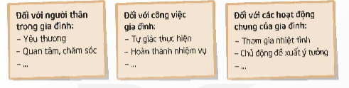  - GV mời 2 đến 3HS chia sẻ về trải nghiệm và cách thể hiện trách nhiệm với gia đình: Đối với người thân, đối với công việc gia đình, đối với các hoạt động chung gia đình của mình trước lớp.  - GV Nhận xét tuyên dương và kết luận:  Có nhiều cách để chúng ta thể hiện trách nhiệm với gia đình:  + Đối với người thân trong gia đình: Yêu thương người thân, lễ phép với ông bà, cha mẹ, anh chị; nhường nhịn em nhỏ, quan tâm, chăm sóc người thân nhất là những lúc người thân ốm đau hoặc gặp khó khăn.  + Đối với công việc gia đình: tự giác và làm tốt những công việc gia đình phù hợp với bản thân.  + Đối với các hoạt động chung của gia đình: Thực hiện những hoạt động phù hợp với khả năng của bản thân và hoàn thành tốt những việc mà mình đảm nhận.  GDQCN: Tất cả mọi người đều có quyền được chăm sóc, bảo vệ nhất là những lúc người thân ốm đau hoặc gặp khó khăn. |  | - HS ngồi theo nhóm và chia sẻ theo hướng dẫn của GV.  - 4 đến 5HS chia sẻ trước lớp, một số học sinh khác nhận xét, bổ sung.  - HS cả lớp lắng nghe,
3. Hoạt động luyện tập( 8-10’)
a. Mục tiêu: HS thực hành xác định được những việc làm thể hiện trách nhiệm với gia đình ở các tranh trong SGK
b.Cách tiến hành:
Hoạt động 2: Xác định việc làm thể hiện trách nhiệm với gia đình.  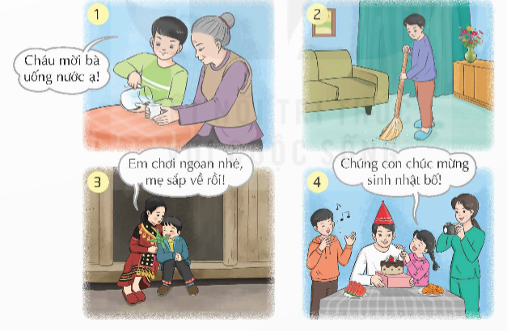  - GV giao nhiệm vụ cho HS thảo luận nhóm đôi, quan sát tranh và nêu những việc làm cụ thể thể hiện trách nhiệm của HS với gia đình trong mỗi tranh qua câu hỏi:  + Các bạn trong tranh đã làm gì?  + Việc làm đó thể hiện trách nhiệm với các thành viên trong gia đình như thế nào?  - GV mời đại diện các nhóm trình bày kết quả thảo luận, các nhóm khác nhận xét, bổ sung.  - GV mời các nhóm khác hỏi phản biện tại sao những việc làm của các bạn trong tranh lại thể hiện trách nhiệm với gia đình.  + Em đã thể hiện trách nhiệm của mình với gia đình bằng những việc làm cụ thể nào?  - GV nhận xét, tuyên dương và kết luận: Tình yêu thương người thân được biểu hiện qua từng việc làm thể hiện trách nhiệm, lòng biết ơn của chúng ta với các thành viên trong gia đình. Khi chúng ta biết yêu quý, biết ơn thì chúng ta sẽ chủ động thể hiện trách nhiệm của mình với người thân |  | - Các nhóm thảo luận và tiến hành thực hiện theo yêu cầu.  - Đại diện mỗi nhóm trình bày về 1 tranh, các nhóm khác nhận xét, bổ sung.  + Tranh 1: Thể hiện trách nhiệm với gia đình qua việc lễ phép, quan tâm, chăm sóc bà  + Tranh 2: Thể hiện trách nhiệm với gia đình qua việc quét dọn nhà cửa  + Tranh 3: Thể hiện trách nhiệm với gia đình qua việc chăm sóc, yêu thương em nhỏ  + Tranh 4: Thể hiện trách nhiệm với gia đình qua việc tham gia chúc mừng sinh nhật bố  - Các nhóm hỏi phản biện để nhóm trình bày giải thích.  + HS trả lời  - HS lắng nghe
3. Hoạt động mở rộng và tổng kết.( 5-6’)
a.Mục tiêu: Giúp HS thực hành thể hiện lòng biết ơn bằng thái độ, lời nói, việc làm thông qua đóng vai các tình huống trong sách giáo khoa.
b.Cách tiến hành:.
- GV yêu cầu HS thảo luận nhóm 4 thực hành đóng vai xử lí tình huống các bức tranh trong SGK  - GV mời các nhóm đóng vai, xử lí tinhd huống trước lớp  - Mời các nhóm khác nhau nhận xét về phương án thể hiện thái độ, lời nói, việc làm trong các tình huống mà nhóm bạn đã đóng vai  - GV nhận xét về các phương án đóng vai của các nhóm và điều chỉnh những phương án chưa phù hợp (nếu có) |  | - HS thực hành đóng vai xử lí tình huống trong nhóm  - Các nhóm đóng vai trước lớp  - Các nhóm nhận xét  -  - HS lắng nghe.
5. Củng cố dặn dò ( 3-4’)
- GV tổ chức cho HS chơi trò chơi “ phóng viên nhí”  + Cách chơi: Một bạn đóng vai phóng viên xuống dưới lớp để phỏng vấn một số bạn những câu hỏi liên quan đến tiết học  - GV nhận xét, khen HS tham gia chơi  - Nhận xét, dặn dò. |  | + HS lắng nghe cách chơi và chơi.  - HS lắng nghe  - HS lắng nghe
* Điều chỉnh sau bài dạy
…………………………………………………………………………………………

Thứ Ba ngày 06 tháng 01 năm 2026
Tiết 1 HOẠT ĐỘNG TRẢI NGHIỆM
Chào cờ

Tiết 2 TOÁN
Bài 34: Ôn tập đo lường (T.1)

YÊU CẦU CẦN ĐẠT
  - Kiến thức, kĩ năng:
- HS nắm được các đơn vị đo độ dài, diện tích, khối lượng và mối quan hệ giữa các đơn vị.
- HS vận dụng được các đơn vị đo trong một số tình huống giải toán cụ thể.
- HS có cơ hội phát triển năng lực lập luận, tư duy toán học và năng lực giao tiếp toán học.
  - Năng lực
    - Năng lực tự chủ, tự học: Chủ động tích cực đổi các đơn vị đo độ dài, diện tích, khối lượng và mối quan hệ giữa các đơn vị.
    - Năng lực giải quyết vấn đề và sáng tạo: Biết vận dụng các đơn vị đo trong một số tình huống giải toán cụ thể.
    - Năng lực giao tiếp và hợp tác: Có thói quen trao đổi, thảo luận cùng nhau hoàn thành nhiệm vụ dưới sự hướng dẫn của giáo viên.
  - Phẩm chất.
    - Phẩm chất chăm chỉ: Ham học hỏi tìm tòi để hoàn thành tốt nội dung học tập.
    - Phẩm chất trách nhiệm: Có ý thức trách nhiệm với lớp, tôn trọng tập thể.

ĐỒ DÙNG DẠY HỌC
    - SGK và các thiết bị, học liệu và đồ dùng phục vụ cho tiết dạy.

HOẠT ĐỘNG DẠY HỌC
Hoạt động của giáo viên
1. Khởi động, kết nối: (3- 5’)
a. Mục tiêu:
- Tạo không khí vui vẻ, phấn khởi trước giờ học.
Hoạt động của học sinh
- Thông qua khởi động, giáo viên dẫn dắt bài mới hấp dẫn để thu hút học sinh tập trung.
b. Cách tiến hành:
- GV cho HS chơi trò chơi “ Ghép số đo với hình tương ứng”
2 kg
10 km
24 m²
1,2 ha
2 kg
10 km
24 m²
1,2 ha

Con Con Thửa Căn  đường gà ruộng phòng  - Dẫn dắt vào bài mới: Qua trò chơi vừa rồi các em được ôn lại 1 số đơn vị đo đã học, mỗi đơn vị đo sẽ dùng để đo một sự vật khác nhau. Trong giờ toán hôm nay chúng ta sẽ cùng nhau ôn lại cách đổi đơn vị đo và mối quan hệ  giữa các đơn vị đo. |  | Con Con Thửa Căn đường gà ruộng phòng
- Hoạt động thực hành: (28-30’)
  - Mục tiêu: HS nắm được các đơn vị đo độ dài, diện tích, khối lượng và mối quan hệ giữa các đơn vị.
  - Cách tiến hành:
Bài 1.  - GV mời 1 HS đọc yêu cầu bài 1.  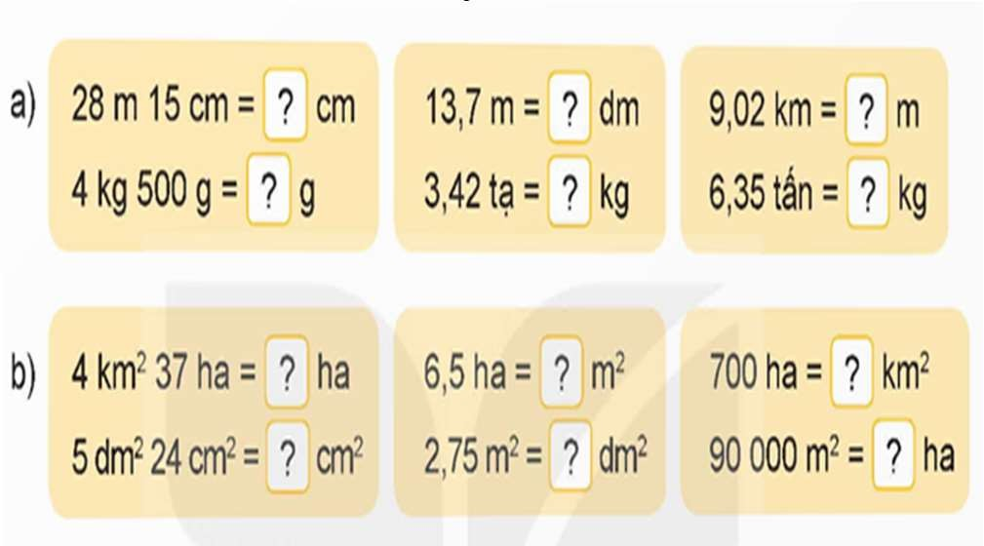  - GV yêu cầu HS làm bài tập vào phiếu học tập, 6 HS làm phiếu to.  - GV yêu cầu HS chữa bài.  - GV yêu cầu HS nhận xét, bổ sung.  - GV nhận xét, tuyên dương,  - Em nêu cách đổi 28m 15cm =…cm?  - Em nêu cách đổi 13,7 m =….dm?  - Em nêu cách đổi 700 ha =…km² ? | - 1 HS đọc yêu cầu bài 1.  - HS làm bài tập vào phiếu.  - HS dán phiếu lên bảng.  - HS nhận xét, bổ sung.  - HS lắng nghe, sửa sai (nếu có).  - Em giữ nguyên 15 cm, đổi 28m = 2800 cm, lấy 2800 cm + 15 cm = 2815 cm.  - Em lấy 13,7 x 10 = 137 dm.  - Em lấy 700 : 100 = 7 km²
Bài 2.
a) 28 m 15 cm = 2815 cm
4 kg 500 g = 4500 g
13,7 m = 137 dm
3,42 tạ = 342 kg
9,02 km = 9020 m
6,35 tấn = 6350 kg

b) 4 km² 37 ha = 437 ha
5 dm² 24 cm² = 524 cm²
6,5 ha = 65000 m²
2,75 m² = 275 dm
700 ha = 7 km²
90 000 m² = 9 ha

- GV mời 1 HS đọc yêu cầu bài 2.  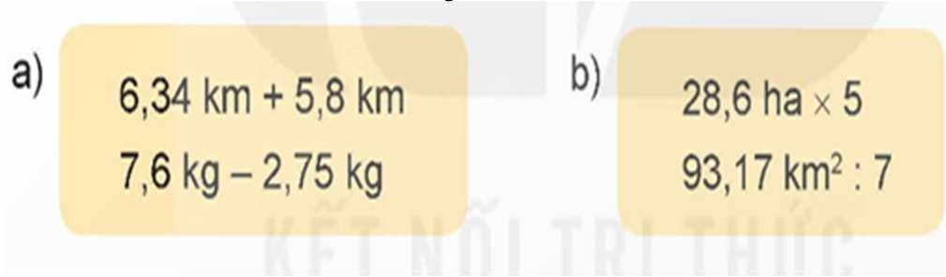  - GV yêu cầu HS làm bài vào nháp.  - GV gọi HS chữa bài.  - GV mời HS khác nhận xét, bổ sung.  - GV nhận xét, tuyên dương.  - Khi thực hiện phép tính có chứa các đơn vị đo ta làm như thế nào? | - 1 HS đọc yêu cầu bài 2.  - HS làm bài tập.  - HS chữa bài.  - 6,34 km + 5,8 km = 12,14 km  7,6 kg – 2,75 kg = 4,85 kg  - 28,6 ha x 5 = 143 ha  93,17 km² : 7 = 13,31 km²  - HS khác nhận xét, bổ sung.  - HS lắng nghe, sửa sai (nếu có).  - Thực hiện như bình thường và thêm số đo vào kết quả.
Bài 3.  - GV mời 1 HS đọc yêu cầu bài 3.  - GV yêu cầu HS suy nghĩ làm bài tập.  - GV yêu cầu HS chữa bài.  - GV mời HS khác nhận xét, bổ sung.  - GV y/c HS giải thích cách làm  - GV nhận xét, tuyên dương. | - 1 HS đọc yêu cầu bài 3, cả lớp lắng nghe.  - HS làm bài cá nhân.  - HS chữa bài.  + Đổi 0,12 km² = 12 ha = 120 000 m²  - HS khác nhận xét, bổ sung.  - HS giải thích  - HS lắng nghe sửa sai (nếu có)
3. Vận dụng trải nghiệm: (3- 5’)
a. Mục tiêu:
- Củng cố những kiến thức đã học trong tiết học để học sinh khắc sâu nội dung.
- Vận dụng kiến thức đã học vào thực tiễn. Qua đó HS có cơ hội phát triển năng lực lập luận, tư duy toán học và năng lực giao tiếp toán học.
- Tạo không khí vui vẻ, hào hứng, lưu luyến sau khi học sinh bài học.
b. Cách tiến hành:
Bài 4.  - GV mời 1 HS đọc yêu cầu bài 4.  - GV cùng HS tóm tắt bài toán.  - GV yêu cầu HS làm bài tập vào vở. |  | - GV mời 1 HS đọc yêu cầu bài 4. Cả lớp lắng nghe.  - HS tóm tắt bài toán:  + Khu đất hình chữ nhật chiều dài 300  m, chiều rộng bằng ¹ chiều dài  3  + Hỏi diện tích khu đất là bao nhiêu mét  vuông, bao nhiêu héc- ta.  - HS làm bài tập vào vở.  - 1 HS làm bảng phụ  Giải: Chiều rộng của khu đất là:  300 x 1 : 3 = 100 (m)  Diện tích khu đất đó là:  300 x 100 = 30 000 (m²) = 3 (ha)

Đáp số: 30 000 m²; 3 ha
- HS lắng nghe, sửa sai (nếu có).
- HS nhận xét, bổ sung
- Tìm một số khi biết phân số của số đó, tính diện tích hình chữ nhật, đổi đơn vị đo.

- GV nhận xét bài, tuyên dương bài làm tốt.
- GV gọi HS chữ bài ở bảng phụ
- Để giải bài tập em đã sử dụng những kiến thức nào?
- GV nhận xét tiết học.
- Dặn dò bài về nhà.

* Điều chỉnh sau bài dạy
…………………………………………………………………………………………

Tiết 3 TIẾNG VIỆT
Ôn tập cuối học kì I (Tiết 1 + 2)

YÊU CẦU CẦN ĐẠT
  - Kiến thức, kĩ năng:
    - Đọc
- Đọc đúng và diễn cảm các văn bản truyện, kịch bản, bài thơ, bài miêu tả, tốc độ đọc khoảng 90- 100 tiêng trong 1 phút. Đọc thầm với tóc độ nhanh hơn lơp 4.
- Sử dụng được một sô từ điền tiếng Việt thông dụng đê tìm từ, nghĩa của từ, cách dùng từ và tra cửu thông tin khác. Biết đọc theo những cách khác nhau (đọc lướt và đọc kĩ).
- Ghi chép được vắn tắt những ý tưởng, chi tiết quan trọng vào phiếu đọc sách hoặc sổ tay.
    - Đọc hiểu văn bản
- Đọc hiếu văn bản văn học:
- Nhận biêt được một số chi tiết tiêu biểu và nội dung chính của văn bản. Hiểu được nội dung hàm ẩn dễ nhận biết của văn bản. Chỉ ra được mối liên hệ giữa các chi tiết. Biết tóm tắt văn bản.
- Hiểu chủ đề văn bản.
- Nhận biết được văn bản viết theo tưởng tượng và văn bản viết về người thật, việc thật. Nhận biết được thời gian, địa điểm và tác dụng của chúng trong câu chuyện.
- Hiểu từ ngữ, hình ảnh, biện pháp so sánh, nhân hoá trong văn bản.
- Biết nhận xét về thời gian, địa điểm, hình dáng, tính cách của nhân vật qua hình ảnh trong truyện tranh hoặc phim hoạt hình.
- Tìm được một cách kết thúc khác cho câu chuyện.
- Nêu được những điều học được từ câu chuyện, bài thơ, màn kịch,...
- Đọc hiếu văn bản thông tin:
- Nhận biết được những thông tin chính của văn bản.
- Xác định được đề tài, thông tin chính của văn bản.
- Nhận biết được mối liên hệ giữa các chi tiêt. Biêt tóm tắt văn bản. Nhận biết được mục đích và đặc điếm của văn bản giải thích về một hiện tượng tự nhiên; văn bản giới thiệu sách hoặc phim; văn bản quảng cáo, văn bản chương trình hành động.

Nhận biết bố cục của văn bản: phân đâu, phân giữa (phẩn chính), phân cuối và các yếu tô (nhan đê, đoạn văn, câu chủ đề) của một văn bản thông tin đơn giản. Nhận biết được cách triến khai ý tưởng và thông tin trong văn bản theo trật tự thời gian hoặc theo tâm quan trọng. Nhận biết được vai trò của hình ảnh, kí hiệu hoặc số liệu trong việc thể hiện thông tin chính của văn bản.
- Nêu được những thay đối trong hiếu biết, tình cảm, cách ứng xử của bản thân sau khi đọc văn bản.
    - Luyện tập
- Viết được bài văn kể lại câu chuyện đã đọc, đã nghe với những chi tiết sáng tạo. Viết được bài tả người, phong cảnh có sử dụng so sánh, nhân hoá và những từ ngữ gợi tả để làm nổi bật đặc điểm của đối tượng được tả. Viết được đoạn văn nêu tình cảm, cảm xúc của bản thân trước một sự việc hoặc một bài thơ, câu chuyện. Viết được đoạn văn giới thiệu về một nhân vật trong một cuốn sách, một bộ phim hoạt hình đã xem,...
- Biêt thảo luận về một vấn đề có các ý kiến khác biệt; biết dùng lí lẽ và dẫn chứng để thuyết phục người đối thoại, biết tôn trọng sự khác biệt trong thảo luận, thể hiện sự nhã nhặn, lịch sự khi trình bày ý kiến trái ngược với người khác.
- Nhận biết được quy tắc viết hoa danh từ chung để thể hiện sự tôn trọng đặc biệt.
Biết mở rộng vốn từ theo chủ điểm. Nhận biết đại từ và kết từ; từ đồng nghĩa, từ đa nghĩa; nghĩa của một sô yêu tô Hán Việt thông dụng; dâu gạch ngang và dâu gạch nôi; biêt sử dụng từ điên đe tìm từ và tra nghĩa của từ, tra cứu các thông tin khác,...
  - Năng lực
- Năng lực tự chủ, tự học: Tích cực tập đọc, cố gắng luyện đọc đúng, luyện đọc diễn cảm tốt.
- Năng lực giải quyết vấn đề và sáng tạo: Nâng cao kĩ năng tìm hiểu ý nghĩa nội dung bài đọc và vận dụng vào thực tiễn.
- Năng lực giao tiếp và hợp tác: Phát triển năng lực giao tiếp trong trả lời các câu hỏi và hoạt động nhóm.
  - Phẩm chất.
- Phẩm chất yêu nước: Biết yêu quê hương thông qua những hoạt động cảnh vật ở đồng quê.
- Phẩm chất nhân ái: Thông qua bài đọc, biết yêu quý bạn bè, tích cực hoạt động tập thể.
- Phẩm chất chăm chỉ: Có ý thức tự giác tập đọc, trả lời các câu hỏi.
- Phẩm chất trách nhiệm: Biết giữ trật tự, lắng nghe và học tập nghiêm túc.

ĐỒ DÙNG DẠY HỌC
- Kế hoạch bài dạy, bài giảng Power point, TV, MT.
- SGK và tranh ảnh cho tiết dạy.

HOẠT ĐỘNG DẠY HỌC.
Hoạt động của giáo viên | Hoạt động của học sinh
1. Khởi động, kết nối: (3- 5’)
a. Mục tiêu:
- Tạo không khí vui vẻ, khấn khởi trước giờ học.

- Kiểm tra kiến thức đã học của học sinh ở bài trước.
b. Cách tiến hành:
- GV yêu cầu HS đọc lại bài tập đọc Sự tích chú Tễu và chơi trò chơi “Hộp quà âm nhạc”.  - GV cùng trao đổi với HS về ND bài đọc:  + Theo em, vì sao anh Tễu muốn học nghề rối nước?  Qua cách chào hỏi, giới thiệu, trò chuyện với ông quản, em thấy anh Tễu là người thế nào?  - GV Nhận xét, tuyên dương.  - GV nhắc HS và dẫn dắt vào bài mới. |  | - HS cùng chơi trò chơi.  - HS trao đổi về ND bài đọc với GV.  + Anh Tễu muốn học nghề rối nước vì anh thích ca hát nhưng tướng mạo không đẹp (khó coi), “bụng trống chầu, đầu cá trê”..  + Anh Tễu là người thích ca hát, tính tình hiền lành, thật thà, rất hài hước và rất lạc quan: hát nhưng không để mọi người nhìn thấy mặt mình.  - HS lắng nghe.
2. Hoạt động thực hành - luyện tập.
a. Mục tiêu:
- Luyện đọc các bài đã học và nêu cảm nghĩ về nhân vật em thích.
- Giúp HS hình thành kiến thức về điệp từ, điệp ngữ: nhận diện và nêu tác dụng trong từng ngữ cảnh.
b. Cách tiến hành:
Hoạt động 1: Luyện đọc các bài đã học và nêu cảm nghĩ về nhân vật em thích. Bài 1: Kể tên 4 chủ điểm đã học ở học kì I và cho biết mỗi chủ điểm giúp em có thêm những hiểu biết gì về cuộc sống.  - GV gọi HS đọc yêu cầu của bài và yêu cầu HS xem kĩ tranh.  - GV gọi HS làm việc nhóm, cùng nhau suy nghĩ về 4 bức tranh chủ điểm và trả lời câu hỏi.  - GV mời đại diện các nhóm lên chia sẻ  - GV quan sát các nhóm, ghi nhận xét. | - 1 – 2 HS đọc yêu cầu của bài  - HS thảo luận theo nhóm 4  - Đại diện nhóm lên chia sẻ  + Chủ điểm 1. Thế giới tuồi thơ, bàn về niềm vui trong mỗi cá nhân, những trò chơi tuổi thơ, giờ học vui vẻ trên lớp, tình bạn tuổi học trò va những xúc cảm cá nhân,...  + Chủ điểm 2. Thiên nhiên kì thú, nói về  vẻ đẹp đầy bí ẩn và lí thú của rừng, của

- GV mời các nhóm nhận xét, bổ sung  - Gv nhận xét, chốt | biển, đất trời, cỏ cây, muông thú, hang động,...  + Chủ điểm 3. Trên con đường học tập, nói về hành trình đi tìm kiếm tri thức và phát triển bản thân, quá trình hoàn thiện của mỗi cá nhân, bài học về sự thành công của những người nổi tiếng,...  + Chủ điểm 4. Nghệ thuật muôn màu-. phản ánh vẻ đẹp của the giới của hội hoạ, âm nhạc, điện ảnh, văn chương,...  - HS nhận xét, bổ sung nhóm bạn  - HS lắng nghe, rút kinh nghiệm.
Bài 2. Đọc một câu chuyện, văn bản miêu tả hoặc văn bản thông tin trong các chủ điểm đã học và trả lời câu hỏi  - Bài học thuộc chủ điểm nào? Tác giả là ai?  - Nội dung chính của bài học là gì?  - Điều gì trong bài học gây ấn tượng nhất đối với em?  - GV mời HS đọc yêu cầu bài  - GV cho HS thảo luận và trả lời theo nhóm 4 với yêu cầu của bài  - GV theo dõi và giúp đỡ các nhóm còn chậm  - GV mời đại diện nhóm lên trình bày  - GV nhận xét và góp ý cho HS | - HS đọc yêu cầu bài tập  - HS thảo luận nhóm 4 và trả lời các câu hỏi.  - Đại diện nhóm trả lời  - HS nhận xét và góp ý cho nhóm bạn
Hoạt động 2: Luyện tập  Bài 3: Tìm kết từ phù hợp với mỗi bông hoa  - GV mời HS nêu yêu cầu bài  - GV yêu cầu HS thảo luận theo nhóm đôi và tìm từ thay thế.  - GV cho HS chơi trò chơi “Tìm từ sau mỗi bông hoa”  - GV nêu luật chơi và cách chơi: QT lên cho các bạn chơi trò chơi, với mỗi bông hoa là một từ phù hợp, mỗi bạn sẽ có nhiệm vụ suy nghĩ sau 5 giây và trả lời đáp án đúng, và được tặng một phần quà nhỏ. Bạn nào trả lời sai nhường quyền cho bạn khác. | - HS nêu yêu cầu bài tập  - HS thảo luận nhóm đôi  - Đại diện nhóm lên nêu kết quả  - HS chơi trò chơi  - HS lắng nghe cách chơi  Và từ sau hôm đó, Hương bắt đầu viết thư cho cô Thu. Một việc thật là mới mẻ và thích thú. Hương không còn thấy buồn  chán hay/và sợ hãi mỗi khi bố mẹ đi

- GV tổng kết trò chơi, tuyên dương những HS trả lời đúng | vắng. Mọi khi thì Hương nói chuyện với con mèo. Nhưng nói mãi cũng chán! Vì nó chẳng biết nói chuyện lại với Hương mà chỉ biết meo meo thôi. Bây giờ thì Hương đã có người trò chuyện rồi.  - HS lắng nghe và rút kinh nghiệm.
Bài 4: Đọc câu chuyện Chú mèo con nói nhiều và thực hiện yêu cầu:  a. Tìm từ ngữ xưng hô của mèo con.  - GV mời HS đọc yêu cầu bài học  - GV cho thảo luận bài theo nhóm 4 và tìm theo yêu cầu của GV  - GV cho HS các nhóm lên chơi trò chơi tìm từ đối với phần a: Mỗi đội chơi gồm 4 thành viên, nhiệm vụ mỗi thành viên gắn các từ có sẵn lên phiếu, đội nào gắn nhanh, gắn đúng đội ấy thắng và được phần thưởng, đội còn lại chậm và thua sẽ bị phạt theo trò chơi.  - GV và các bạn dưới lớp cổ vũ cho 2 đội  - Gv và HS dưới lớp kiểm tra phần bài của 2 đội  - Gv chốt đội thắng và đội thua  b. Tìm từ dùng để xưng hô trong câu dưới đây và chô biết từ đó chỉ ai. “Hôm nay, chúng ta đừng ra ngoài tìm thức ăn nữa.”  - GV yêu cầu HS đọc và phân tích bài  - GV mời HS thảo luận theo nhóm đôi  - GV mời đại diện HS lên chia sẻ  - GV yêu cầu HS nhận xét nhóm bạn  - GV nhận xét và tuyên dương | - HS đọc yêu cầu của bài  - HS thảo luận theo nhóm 4 và làm theo yêu cầu của bài.  - HS tham gia chơi trò chơi.  - HS cổ vũ cho các đội chơi  - HS cùng nhận xét và sửa sai (nếu có)  - HS lắng nghe  - HS đọc và phân tích yêu cầu  - HS thảo luận theo nhóm đôi  - Đại diện HS lên chia sẻ bài  Đáp án: Từ dùng để xưng hô trong câu trên là chúng ta. Đây là từ mà chuột đầu đàn dùng để chỉ mình và bầy chuột trong đàn.  - HS nhận xét và bổ sung cho nhóm bạn  - HS lắng nghe
4. Vận dụng trải nghiệm: (3- 5’)
a. Mục tiêu:
- Củng cố những kiến thức đã học trong tiết học để học sinh khắc sâu nội dung.
- Tạo không khí vui vẻ, hào hứng, lưu luyến sau khi học sinh bài học.

b. Cách tiến hành:
- GV yêu cầu HS suy nghĩ cá nhân và nêu cảm xúc của mình sau khi học xong bài học ngày hôm nay.  - Nhận xét, tuyên dương.  - GV nhận xét tiết dạy.  - Dặn dò bài về nhà. | - HS suy nghĩ cá nhân và đưa ra những cảm xúc của mình.  - VD:  + Ôn tập lại những bài tập đọc đã học, nêu được cảm xúc của mình.  + Qua trò chơi này giúp em sáng tạo thêm nhiều trò chơi đơn giản và bổ ích,…  - HS lắng nghe, rút kinh nghiệm.

* Điều chỉnh sau bài dạy
……………………………………………………………………………………

Tiết 4 ĐẠO ĐỨC
Thể hiện lòng biết ơn với người thân

YÊU CẦU CẦN ĐẠT
  - Kiến thức, kĩ năng:
    - HS chia sẻ được những việc đã làm thể hiện lòng biết ơn người thân và làm được một món quà nhỏ để tặng người thân.
    - Đánh giá kết quả hoạt động trong tuần, đề ra kế hoạch hoạt động tuần tới.
  - Năng lực chung.
    - Năng lực tự chủ, tự học: chia sẻ được những việc đã làm thể hiện lòng biết ơn người thân.
    - Năng lực giải quyết vấn đề và sáng tạo: Biết làm một món quà đẹp, ý nghĩa tặng ngườ thân.
    - Năng lực giao tiếp và hợp tác: Biết chia sẻ cùng bạn về suy nghĩ, việc làm của mình thể liện lòng biết ơn đối với người thân.
  - Phẩm chất.
    - Phẩm chất nhân ái: Tôn trọng, yêu quý người thân trong gia đình.
    - Phẩm chất chăm chỉ: Có tinh thần chăm chỉ rèn luyện để xứng đáng là con ngoan trò giỏi để làm người thân vui lòng.
    - Phẩm chất trách nhiệm: Có ý thức với lớp, tôn trọng nền nếp, nội quy lớp học.
* THQCN: Quyền tự do biểu đạt. Quyền được tôn trọng và lắng nghe ý kiến. Quyền được bảo vệ chống lại sự can thiệp vào đời tư.
Bổn phận đối với cộng đồng, xã hội.

ĐỒ DÙNG DẠY HỌC
  - GV: Một số gợi ý về những món quà nhỏ và cách làm để HD SH tự làm.
    - Kế hoạch bài dạy, bài giảng Power point, TV, MT.
    - SGK và các thiết bị, học liệu phục vụ cho tiết dạy.
  - HS chuẩn bị những vật liệu để làm quà tặng người thân.

HOẠT ĐỘNG DẠY HỌC
Hoạt động của giáo viên | Hoạt động của học sinh
1. Khởi động, kết nối: (3- 5’)
a. Mục tiêu:
- Tạo không khí vui vẻ, khấn khởi trước giờ học.
- Xây dựng kĩ năng quan sát , thực hành để nhận ra khả năng của bản thân
b. Cách tiến hành:
- GV cho học sinh xem bài hát “Mẹ yêu”, của Nhạc sĩ Phương Uyên.  - GV đặt câu hỏi để trao đổi, dẫn dắt HS vào bài học.  + Bài hát nói về ai?  + Trong lời bài hát tình thương của mẹ dành cho con như thế nào?  - GV Nhận xét, tuyên dương.  - GV dẫn dắt vào bài mới. | - HS quan sát và lắng nghe bài hát.  - HS cùng trao đổi với GV về nội dung bài hát.  + Bài hát nói về mẹ yêu.  - Tình thương của mẹ bao la.  - HS lắng nghe.
- Sinh hoạt cuối tuần: (12-13’)
  - Mục tiêu: Đánh giá kết quả hoạt động trong tuần, đề ra kế hoạch hoạt động tuần tới.
  - Cách tiến hành:
* Hoạt động 1: Đánh giá kết quả cuối tuần. (Làm việc theo tổ)  - GV mời lớp trưởng điều hành phần sinh hoạt cuối tuần: Đánh giá kết quả hoạt động cuối tuần.  - Lớp trưởng lên điều hành nội dung sinh hoạt: Mời các tổ thảo luận, tự đánh giá kết quả kết quả hoạt động trong tuần:  + Sinh hoạt nền nếp.  + Thi đua của đội cờ đỏ tổ chức.  + Kết quả hoạt động các phong trào.  + Một số nội dung phát sinh trong tuần...  - Lớp trưởng mời Tổ trưởng các tổ báo cáo.  - Lớp trưởng tổng hợp kết quả và mời giáo viên chủ nhiệm nhận xét chung.  - GV nhận xét chung, tuyên dương. (Có thể khen, thưởng,...tuỳ vào kết quả trong tuần)  * Hoạt động 2: Kế hoạch tuần tới. (Làm việc nhóm 4 hoặc theo tổ)  - GV yêu cầu lớp Trưởng (hoặc lớp phó học tập) triển khai kế hoạch hoạt động tuần tới. |  | - Lớp trưởng lên điều hành phần sinh hoạt cuối tuần: Đánh giá kết quả hoạt động cuối tuần.  - Mời các nhóm thảo luận, tự đánh giá kết quả kết quả hoạt động trong tuần.  - Các tổ trưởng lần lượt báo cáo kết quả hoạt động cuối tuần.  - Lắng nghe rút kinh nghiệm.  - 1 HS nêu lại nội dung.

Yêu cầu các nhóm (tổ) thảo luận, nhận xét, bổ sung các nội dung trong kế hoạch.  + Thực hiện nền nếp trong tuần.  + Thi đua học tập tốt theo chấm điểm của đội cờ đỏ.  + Thực hiện các hoạt động các phong trào.  - Lớp trưởng báo cáo kết quả thảo luận kế hoạch và mời GV nhận xét, góp ý.  - GV nhận xét chung, thống nhất, và biểu quyết hành động. |  | - Lớp Trưởng (hoặc lớp phó học tập) triển khai kế hoạt động tuần tới.  - HS thảo luận nhóm 4 hoặc tổ: Xem xét các nội dung trong tuần tới, bổ sung nếu cần.  - Một số nhóm nhận xét, bổ sung.  - Cả lớp biểu quyết hành động bằng giơ tay.
- Sinh hoạt chủ đề: (10-12’)
  - Mục tiêu: HS chia sẻ được những việc đã làm thể hiện lòng biết ơn người thân
  - Cách tiến hành:
Hoạt động 1: Chia sẻ những việc em đã làm để thể hiện lòng biết ơn người thân.  - GV yêu cầu HS thảo luận nhóm và chia sẻ những việc đã làm để thể hiện lòng biết ơn người thân và nêu cảm xúc khi thực hiện.  Mời cá nhóm trình bày kết quả thảo luận.  GV nhận xét, tuyên dương, kết luận: Các em đã làm được nhiều việc có ý nghĩa để thể hiện lòng biết ơn người thân. Việc thực hiện những việc làm đó đã mang lại cho cả  người thân và các em niềm vui, sự ấm áp. | - HS thảo luận và cùng nhau chia sẻ những việc đã làm để thể hiện lòng biết ơn người thân và nêu cảm xúc khi thực hiện  - Từng nhóm lần lượt chia sẻ trước lớp về những việc đã làm để thể hiện lòng biết ơn người thân và nêu cảm xúc khi thực hiện.
5. Vận dụng trải nghiệm: (3- 5’)
a. Mục tiêu:
- Củng cố những kiến thức đã học trong tiết học để học sinh khắc sâu nội dung.
- HS làm được món quà nhỏ để bày tỏ lòng biết ơn người thân.
- Tạo không khí vui vẻ, hào hứng, lưu luyến sau khi học sinh bài học.
b. Cách tiến hành:
- GV giao nhiệm vụ cho HS làm việc cá nhân:  + Suy nghĩ, lựa chọn ý tưởng và làm một món quà nhỏ để tặng người thân sao cho phù hợp với sở thích của người thân và phù hợp với khả năng của em.  - GV gợi ý một số món quà đơn giản như:  + Quà cho ông bà: quạt giấy, quạt nan, hộp | - Học sinh suy nghĩ và chuẩn bị vật liệu.  + Tiến hành làm một món quà theo HD của GV.

đựng tăm, hộp đựng thuốc, hộp đựng trầu, thiệp chúc tết,...  + Quà cho bố mẹ: Thiệp chúc mừng sinh nhật, hộp đựng danh thiếp, thư cảm ơn,...  + Quà cho anh chị em: hộp đựng bút, vẽ tranh, lđồ chơi từ vật liệu tái chế,...  - GV mời HS giới thiệu sản phẩm trước lớp.  - GV nhận xét tuyên dương, nhắc những em đã hoàn thành thì về tặng người thân, còn những em chưa hoàn thành thì về nhà tiếp tục làm và tặng người thân.  - Nhận xét sau tiết dạy, dặn dò về nhà. | 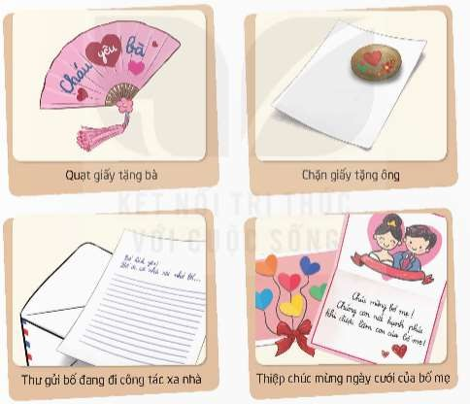  - HS trưng bày sản phẩm.

* Điều chỉnh sau bài dạy
…………………………………………………………………………………

Tiết 5 LỊCH SỬ - ĐỊA LÍ
Ôn tập cuối học kì I

I. YÊU CẦU CẦN ĐẠT:
1. Kiến thức, kĩ năng
- Củng cố được kiến thức về: Đất nước và con người Việt Nam; Những quốc gia đầu tiên trên lãnh thổ Việt Nam; Xây dựng và bảo vệ đất nước Việt nam.
2. Năng lực
- Năng lực đặc thù: năng lực nhận thức khoa học lịch sử và địa lí, năng lực tìm hiểu lịch sử và địa lí; năng lực vận dụng kiến thức, kĩ năng đã học.
- Năng lực chung: năng lực tự chủ và tự học, giao tiếp và hợp tác thông qua hoạt động cá nhân, nhóm.
- Có tinh thẩn yêu nước thông qua việc bày tỏ tình yêu đối với quê hương, đất nước Việt Nam; truyền thống lịch sử văn hoá lâu đời của dân tộc thông qua các thành tựu trong công cuộc xây dựng và bảo vệ đất nước Việt Nam.

3. Phẩm chất.
- Phẩm chất chăm chỉ: Ham học hỏi tìm tòi để mở rộng hiểu biết vận dụng những kiến thức đã học về vận dụng kiến thức đã học và đưa ra cách xử lý tình huống.
- Phẩm chất trách nhiệm: Có tinh thần trách nhiệm thông qua việc giữ gìn, phát huy truyền thống tốt đẹp và những di sản văn hoá của cha ông ta để lại, những di sản văn hoá của nhân loại.
II. ĐỒ DÙNG DẠY HỌC
- SGK và các thiết bị, học liệu và đồ dùng phục vụ cho tiết dạy.

III. HOẠT ĐỘNG DẠY HỌC

Hoạt động của giáo viên | Hoạt động của học sinh
1. Khởi động:
- Mục tiêu:
+ Tạo không khí vui vẻ, phấn khởi trước giờ học.
+ Thông qua khởi động, giáo viên dẫn dắt bài mới hấp dẫn để thu hút học sinh tập trung.
- Cách tiến hành:
- GV yêu cầu HS hát và vận động theo bài hát “Nối vòng tay lớn”  https://youtu.be/L7sB2pBIBFI?si=bCfRYkZTUYG8kizl  - GV đặt câu hỏi  ? Bài hát nói về nội dung gì?  ? Em có cảm nhận gì khi nghe bài hát này?  ? Là một hs e có suy nghĩ thế nào về hòa bình thế giới?  - GV nhận xét và dẫn dắt vào bài mới: | - Cả lớp hát và vận động theo nhạc.  - HS trả lời câu hỏi.  - HS lắng nghe.
2. Hoạt động luyện tập:
- Mục tiêu:
+ Củng cố được kiến thức về: Đất nước và con người Việt Nam; Những quốc gia đầu tiên trên lãnh thổ Việt Nam; Xây dựng và bảo vệ đất nước Việt nam.
- Cách tiến hành:
- GV yêu cầu HS thảo luận theo tổ và trả lời các câu hỏi  Câu 1: Việt Nam hiện nay có bao nhiêu đơn vị hành chính cấp tỉnh, thành phố trực thuộc trung ương?  Câu 2: Ý nghĩa của Quốc ca .  Câu 3: Hãy nêu thuận lợi và khó khăn của địa hình đồi núi?  Câu 4: Nêu những thuận lợi và khó khăn của khí hậu nước ta đối với đời sống và hoạt động sản xuất của người dân .  Câu 5: Nêu một số hậu quả do gia tăng dân số nhanh ở Việt Nam .  Câu 6: Hãy kể tên những quốc gia đầu tiên trên lãnh thổ Việt Nam  Câu 7: Nhà nước Âu Lạc rơi vào ách đô hộ nào?  Câu 8: Kể tên những hiện vật của cư dân Phù Nam được các nhà khảo cổ đã phát hiện.  Câu 9: Nối thời gian điễn ra tương ứng với tên các cuộc đấu tranh:  Câu 10: Hãy nêu lý do Triều Lý dời đô từ Hoa Lư ra Đại La?  Câu 11: Nêu ý nghĩa của chiến thắng Bạch Đằng?  Câu 12: Kể một số sự kiện chính và một số nhân vật tiêu biểu trong cuộc khởi nghĩa Lam Sơn.  - GV mời đại diện các nhóm báo cáo kết quả thảo luận.  - GV mời HS nhận xét nhóm bạn  - GV nhận xét | - HS thảo luận và trả lời các câu hỏi  + Hiện nay, nước ta có 63 tỉnh, thành phố trực thuộc Trung ương . Trong đó, 5 thành phố trực thuộc Trung ương là Hà Nội, Hải Phòng, Đà Nẵng, Thành phố Hồ Chí Minh và Cần Thơ  + Ý nghĩa của Quốc ca: thể hiện sự hi sinh to lớn, chiến thắng vinh quang của thế hệ đi trước; đồng thời cũng thể hiện khát vọng độc lập, tự do và phát triển của Việt Nam .  + Thuận lợi phát triển khai thác khoáng sản, thuỷ điện, chăn nuôi gia súc lớn (trâu, bò), trồng cây công nghiệp,…  + Địa hình hiểm trở nên giao thông khó khăn, dân cư thưa thớt  + Khí hậu thuận lợi có cây trồng phát triển quanh năm cho năng suất cao, có sản phẩm nông nghiệp đa dạng. Nước ta cũng chịu ảnh hưởng của nhiều thiên tai như bão, lũ lụt, hạn hán,… gây khó khăn cho đời sống và hoạt động sản xuất .  + Dân số đông và tăng lên hằng năm tạo cho nước ta nguồn lao động dồi dào, thị trường tiêu thụ rộng lớn . Tuy nhiên, dân số đông cũng gây ra một số khó khăn trong giải quyết việc làm, nhà ở, y tế, giáo dục,…; đồng thời dẫn đến nguy cơ suy thoái tài nguyên thiên nhiên và ô nhiễm môi trường .  + Nhà nước Văn Lang, Nhà nước Âu Lạc; Vương quốc Phù Nam; Vương quốc Chăm-pa.  + Nhà nước Âu Lạc cũng phải tiến hành cuộc kháng chiến chống quân Triệu nhưng bị thất bại (phản ánh trong Sự tích nỏ thần) . Từ đây, đất nước rơi vào ách đô hộ của các triều đại phong kiến phương Bắc trong hơn một nghìn năm .  + Nhiều dấu tích, hiện vật khác nhau của Vương quốc Phù Nam được tìm thấy, như: nền móng kiến trúc, bếp đun, đồ gốm, tiền kim loại, đồ trang sức, tượng thần, tượng Phật, . . .  + 40 – 43: Khởi nghĩa Hai Bà Trưng  + 248:  + 542 – 602: Khởi nghĩa Lý Bí – Triệu Quang Phục  + 713 – 722:  + 766 – 779:  + 905:  + 938: Khởi nghĩa Ngô Quyền.  Câu 10: Về lí do dời đô: Đại La có vị thế thuận lợi cho sự phát triển lâu dài của đất nước: ở giữa khu vực trời đất, thế rồng cuộn hổ ngồi, chính giữa nam bắc đông tây, tiện nghi núi sông sau trước, đất rộng mà bằng phẳng, thế đất cao mà sáng sủa, dân cư không khổ thấp trũng tối tăm, muôn vật hết sức tươi tốt phồn thịnh .  + Ý nghĩa lịch sử to lớn của chiến thắng Bạch Đằng (1288) đã kết thúc hoàn toàn cuộc kháng chiến chống quân Mông – Nguyên của quân dân Đại Việt . Sự kiện này cũng chứng tỏ tài năng quân sự xuất sắc của Trần Quốc Tuấn .  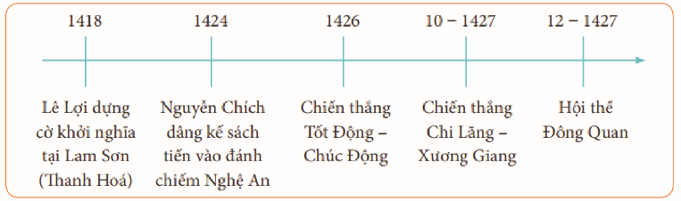  Sơ đồ một số sự kiến chính trong khởi nghĩa Lam Sơn  - Đại diện các nhóm trả lời câu hỏi thảo luận.  - HS nhận xét nhóm bạn  - HS lắng nghe, rút kinh nghiệm
  Thời gian diễn ra |  | Tên các cuộc đấu tranh
  40 – 43 |  | Khởi nghĩa Bà Triệu
  248 |  | Khởi nghĩa Lý Bí – Triệu Quang Phục
  542 – 602 |  | Khởi nghĩa Phùng Hưng
  713 – 722 |  | Khởi nghĩa Hai Bà Trưng
  766 – 779 |  | Khởi nghĩa Khúc Thừa Dụ
  905 |  | Khởi nghĩa Ngô Quyền
  938 |  | Khởi nghĩa Mai Thúc Loan
3. Vận dụng trải nghiệm.
- Mục tiêu:
+ Củng cố những kiến thức đã học trong tiết học để học sinh khắc sâu nội dung.
+ Vận dụng kiến thức đã học vào thực tiễn
+ Tạo không khí vui vẻ, hào hứng, lưu luyến sau khi học sinh bài học.
- Cách tiến hành:
- GV mời HS chia sẻ nội dung sau:  Câu 4: Hãy chọn và kể lại câu chuyện về nhân vật lịch sử trong khởi nghĩa Lam Sơn.  - HS suy nghĩ và kể lại câu chuyện mà em đã sưu tầm hay đọc ở sách báo  - GV nhận xét tuyên dương.  - Nhận xét sau tiết dạy.  - Dặn dò về nhà. | - HS đọc nội dung câu hỏi  - HS kể và nêu cảm nghĩ của mình  Nguyễn Trãi quê ở Chí Linh (Hải Dương) . Sau khi đất nước bị nhà Minh đô hộ, Nguyễn Trãi tham gia khởi nghĩa Lam Sơn . Ông đã dâng lên Lê Lợi cuốn Bình Ngô sách đề ra kế sách đánh giặc Minh, chú trọng “đánh vào lòng người” để giành chiến thắng . Trong suốt thời gian khởi nghĩa, ông đã viết hàng chục bức thư gửi đi các thành để dụ hàng tướng lĩnh nhà Minh . Kết quả, tại nhiều thành, nghĩa quân không đánh mà địch tự đầu hàng như: Nghệ An, Tân Bình, Thuận Hoá, Tam Giang, Thị Cầu,… Tại thành Đông Quan, với chủ trương “quyết nghị hoà để quan quân hai nước đều nghỉ”, Nguyễn Trãi đã thay mặt Lê Lợi viết bảy bức thư gửi cho Vương Thông, thậm chí sẵn sàng vào thành để trao đổi “con tin” . Cuối cùng, Vương Thông phải đầu hàng và rút quân về nước .  Sau thắng lợi, Nguyễn Trãi thay mặt Lê Lợi viết Bình Ngô đại cáo để tuyên bố về thắng lợi của cuộc khởi nghĩa Lam Sơn . Bình Ngô đại cáo được xem là bản tuyên ngôn độc lập thứ hai của dân tộc .  Nguyễn Trãi còn là một nhà văn hoá kiệt xuất . Ông để lại rất nhiều trước tác văn chương, cả bằng chữ Hán, chữ Nôm và phong phú về thể loại, bao gồm nhiều lĩnh vực như: văn học, lịch sử, địa lí, luật pháp, lễ nghi, … Ông cũng là người đặt nền móng cho văn học chữ Nôm của Việt Nam … Năm 1980, nhân kỉ niệm 600 năm ngày sinh của Nguyễn Trãi, tổ chức UNESCO đã vinh danh ông là Danh nhân văn hoá thế giới .  - HS lắng nghe, rút kinh nghiệm.

Tiết 7 GIÁO DỤC THỂ CHẤT
Bài 2: Bài tập rèn luyện kĩ năng lộn xuôi. (Tiết 1)
I. YÊU CẦU CẦN ĐẠT
1. Kiến thức, kĩ năng:
- Thực hiện được bài tập rèn luyện kĩ năng lộn xuôi; xử lí được một số tình huống trong tập luyện.
- Bước đầu vận dụng được kiến thức, kĩ năng đã học vào các hoạt động tập thể, tổ chức chơi được một số trò chơi vận động phù hợp với yêu cầu.
- Biết sửa sai động tác thông qua nghe, quan sát và tập luyện.
- Hoàn thành lượng vận động của bài tập.
- Có trách nhiệm với tập thể và ý thức giúp đỡ bạn trong tập luyện, tự giác, dũng cảm, thường xuyên tập luyện TDTT.
2. Năng lực :
- Tự chủ và tự học: Tự xem trước bài tập rèn luyện kĩ năng lộn xuôi, Trò chơi “Tuyển phi công” trong sách giáo khoa.
- Giao tiếp và hợp tác: Biết phân công, hợp tác trong nhóm để thực hiện các động tác và trò chơi.
- NL chăm sóc SK: Biết thực hiện vệ sinh sân tập, thực hiện vệ sinh cá nhân để đảm bảo an toàn trong tập luyện.
- NL vận động cơ bản: Biết khẩu lệnh và thực hiện được các bài tập, Trò chơi “Tuyển phi công”.
- NL thể dục thể thao: Biết quan sát tranh, tự khám phá bài và quan sát động tác làm mẫu của giáo viên để tập luyện.
3.Phẩm chất: Bài học góp phần bồi dưỡng cho học sinh các phẩm chất cụ thể:
- Đoàn kết, nghiêm túc, tích cực trong tập luyện và hoạt động tập thể.
- Tích cực tham gia các trò chơi vận động, có trách nhiệm trong khi chơi trò chơi và hình thành thói quen tập luyện TDTT.
II. CHUẨN BỊ
- Sân trường hoặc nhà thể chất. Kẻ vẽ sân tập theo nội dung của bài học. Còi, cờ, dụng cụ luyện tập.

III. HOẠT ĐỘNG DẠY HỌC CHỦ YẾU
Nội dung | Định lượng | Phương pháp, tổ chức và yêu cầu
Nội dung | Định lượng | Hoạt động GV | Hoạt động HS
I. Hoạt động mở đầu | 5-7’
1. Nhận lớp:  - Kiểm tra vệ sinh sân tập, trang phục tập luyện, sức khỏe của HS  - Phổ biến nội dung, yêu cầu tiết học |  | Gv nhận lớp, thăm hỏi sức khỏe học sinh phổ biến nội dung, yêu cầu giờ học | Đội hình nhận lớp  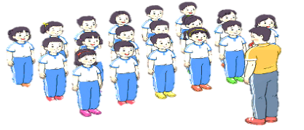  - Cán sự tập trung lớp, điểm số, báo cáo sĩ số, tình hình lớp cho GV.  - Hs lắng nghe, nắm nội dung bài học
2. Khởi động:  - Xoay các khớp cổ tay, cổ chân, vai, hông, gối,... (theo nhạc)  -Tập bài TDPTC với gậy (Theo nhạc) | 2Lx8N  2Lx8N | - GV quan sát, nhắc học sinh tập đúng biên độ, nhịp hô. | Đội hình khởi động  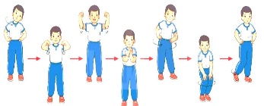  - HS khởi động theo sự điều khiển của cán sự.
3. Trò chơi bổ trợ khởi động:  - Trò chơi “ Kết bạn”  - Kiểm tra bài cũ | 2-3 lần | - GV nêu tên trò chơi, cách chơi, luật chơi, sau đó GV tổ chức cho cả lớp chơi.  - Gọi 1-2 em học sinh lên thực hiện  - GV cùng HS quan sát và nhận xét, đánh giá. | Đội hình trò chơi  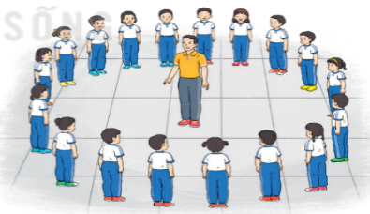  - HS chú ý nắm luật chơi, tích cực, chủ động tham gia trò chơi  - Học sinh thực hiện theo yêu cầu của giáo viên
II. Hoạt động hình thành kiến thức mới: | 5-7’
1. Khám phá  2. Hình thành động tác mới:  - Ôn Lộn xuôi:  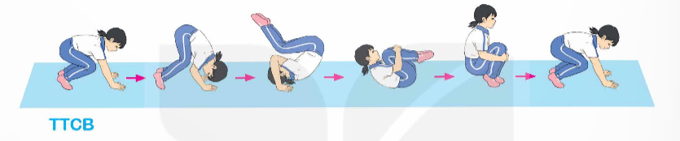 |  | - GV nêu những lỗi sai thường mắc và cách khắc phục cho HS khi thực hiện động tác. | HS lắng nghe
3. Trải nghiệm các động tác của bài tập |  | - GV cùng thực hiện 1-2 lần điều khiển cho cả lớp tập đồng loạt | - HS chú ý, tích cực tập luyện để nắm kĩ thuật động tác
III. Hoạt động luyện tập: | 15-16’
1. Tập đồng loạt | 2-3 lần | - Gv quan sát, sửa sai cho HS. | ĐH tập luyện đồng loạt.  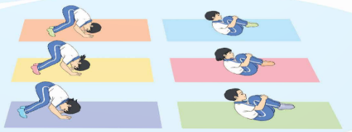  CS điều khiển, HS thực hiện
2. Tập theo tổ nhóm | 3-4 lần | - GV giao nhiệm vụ cho tổ trưởng, phân luyện tập theo khu vực.  - Quan sát, nhắc nhở và sửa sai cho HS | ĐH tập luyện theo tổ  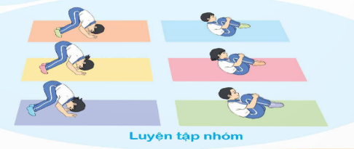  - Hs thực hiện theo điều khiển của tổ trưởng.  HS quan sát và nhận xét lẫn nhau, giúp đỡ bạn tập chưa tốt.
3. Tập theo cặp đôi | 2-3 lần | - GV cho 2 HS thành từng cặp để tập luyện. | 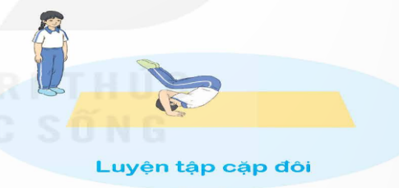  + Yêu cầu:1 HS tập, 1 HS hô và quan sát, nhận xét bạn tập… Sau đó 2 HS đổi vị trí cho nhau.
4. Thi đua giữa các tổ |  | - GV tổ chức cho HS thi đua giữa các tổ.  - GV nhận xét đánh giá tuyên dương. | - Từng tổ lên thi đua - trình diễn  - Hs nhận xét tổ bạn.
5. Trò chơi vận động:  * Trò chơi: “Tuyển phi công” | 1-2 lần | - GV nêu tên trò chơi, hướng dẫn cách chơi, luật chơi.  - Tổ chức cho HS chơi thử sau đó chơi chính thức, có thi đua.  Chú ý: GV nhắc HS đảm bảo an toàn trong khi chơi. | ĐH chơi trò chơi  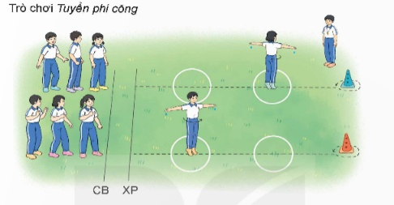  - Hs chơi theo hướng dẫn của Gv  -HS tích cực tham gia chơi trò chơi vận động.
IV. Hoạt động vận dụng | 4-5’
1. Hồi tĩnh:  - Thả lỏng cơ toàn thân (Theo nhạc).  2. Vận dụng: |  | - GV điều hành lớp thả lỏng cơ toàn thân  - GV nêu câu hỏi vận dụng kiến thức vào thực tế cuộc sống | Đội hình hồi tĩnh  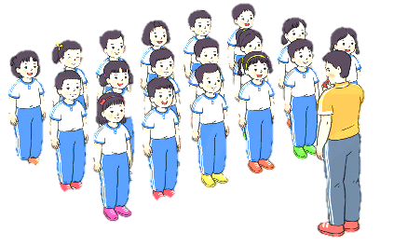  - Học sinh thực hiện theo yêu cầu của giáo viên  - HS trả lời câu hỏi vận dụng vào thực tế đời sống  Vận dụng: Qua bài học, HS vận dụng bài tập thể dục vào buổi sáng, để rèn luyện sức khỏe, và chơi trò chơi cùng các bạn trong giờ ra chơi.
3. Nhận xét và hướng dẫn tự tập luyện ở nhà:  - Ưu điểm; Hạn chế cần khắc phục  - Hướng dẫn tập luyện ở nhà |  | - GV nhận xét kết quả, ý thức, thái độ học của HS, đồng thời đưa ra hướng khắc phục hoặc trả lời câu hỏi của HS.  - HD học sinh tập ở nhà. | - HS lắng nghe để khắc phục  Đội hình kết thúc  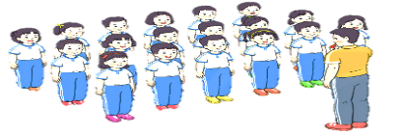
4. Xuống lớp |  |  | - HS đi theo hàng về lớp
* Điều chỉnh sau bài dạy
…………………………………………………………………………………………

Thứ Ba ngày 06 tháng 01 năm 2026
Tiết 1 TIẾNG VIỆT
(Đã soạn thứ Ba ngày 06/01)

Tiết 2 TIẾNG VIỆT
Ôn tập và đánh giá cuối học kì I (Tiết 3 + 4)

YÊU CẦU CẦN ĐẠT
  - Kiến thức, kĩ năng:
    - Đọc
- Đọc đúng và diễn cảm các văn bản truyện, kịch bản, bài thơ, bài miêu tả, tốc độ đọc khoảng 90- 100 tiếng trong 1 phút. Đọc thầm với tốc độ nhanh hơn lớp 4.
- Sử dụng được một số từ điền tiếng Việt thông dụng để tìm từ, nghĩa của từ, cách dùng từ và tra cứu thông tin khác. Biết đọc theo những cách khác nhau (đọc lướt và đọc kĩ).

- Ghi chép được vắn tắt những ý tưởng, chi tiết quan trọng vào phiếu đọc sách hoặc sổ tay.
    - Đọc hiểu văn bản
* Đọc hiếu văn bản văn học:
+ Nhận biêt được một số chi tiết tiêu biểu và nội dung chính của văn bản. Hiểu được nội dung hàm ẩn dễ nhận biết của văn bản. Chỉ ra được mối liên hệ giữa các chi tiết. Biết tóm tắt văn bản.
+ Hiểu chủ đề văn bản.
+ Nhận biết được văn bản viết theo tưởng tượng và văn bản viết về người thật, việc thật. Nhận biết được thời gian, địa điểm và tác dụng của chúng trong câu chuyện.
+ Hiểu từ ngữ, hình ảnh, biện pháp so sánh, nhân hoá trong văn bản.
+ Tìm được một cách kết thúc khác cho câu chuyện.
* Đọc hiếu văn bản thông tin:
+ Nhận biết được những thông tin chính của văn bản.
+ Xác định được đề tài, thông tin chính của văn bản.
+ Nhận biết được mối liên hệ giữa các chi tiêt. Biêt tóm tắt văn bản. Nhận biết được mục đích và đặc điếm của văn bản giải thích về một hiện tượng tự nhiên; văn bản giới thiệu sách hoặc phim; văn bản quảng cáo, văn bản chương trình hành động. Nhận biết bố cục của văn bản: phân đâu, phân giữa (phẩn chính), phân cuối và các yếu tô (nhan đê, đoạn văn, câu chủ đề) của một văn bản thông tin đơn giản. Nhận biết được cách triến khai ý tưởng và thông tin trong văn bản theo trật tự thời gian hoặc theo tâm quan trọng. Nhận biết được vai trò của hình ảnh, kí hiệu hoặc số liệu trong việc thể hiện thông tin chính của văn bản.
    - Luyện tập
- Nhận biết được quy tắc viết hoa danh từ chung để thể hiện sự tôn trọng đặc biệt.
Biết mở rộng vốn từ theo chủ điểm. Nhận biết đại từ và kết từ; từ đồng nghĩa, từ đa nghĩa; nghĩa của một sô yêu tô Hán Việt thông dụng; dâu gạch ngang và dâu gạch nôi; biêt sử dụng từ điên đe tìm từ và tra nghĩa của từ, tra cứu các thông tin khác,...
  - Năng lực
- Năng lực tự chủ, tự học: Tích cực tập đọc, cố gắng luyện đọc đúng, luyện đọc diễn cảm tốt.
- Năng lực giải quyết vấn đề và sáng tạo: Nâng cao kĩ năng tìm hiểu ý nghĩa nội dung bài đọc và vận dụng vào thực tiễn.
- Năng lực giao tiếp và hợp tác: Phát triển năng lực giao tiếp trong trả lời các câu hỏi và hoạt động nhóm.
  - Phẩm chất.
- Phẩm chất yêu nước: Biết yêu quê hương thông qua những hoạt động cảnh vật ở đồng quê.
- Phẩm chất nhân ái: Thông qua bài đọc, biết yêu quý bạn bè, tích cực hoạt động tập thể.
- Phẩm chất chăm chỉ: Có ý thức tự giác tập đọc, trả lời các câu hỏi.
- Phẩm chất trách nhiệm: Biết giữ trật tự, lắng nghe và học tập nghiêm túc.

ĐỒ DÙNG DẠY HỌC.
- Kế hoạch bài dạy, bài giảng Power point, TV, MT.

HOẠT ĐỘNG DẠY HỌC
Hoạt động của giáo viên | Hoạt động của học sinh
1. Khởi động, kết nối: (3- 5’)
a. Mục tiêu:
- Tạo không khí vui vẻ, khấn khởi trước giờ học.
- Kiểm tra kiến thức đã học của học sinh ở bài trước.
b. Cách tiến hành:
- GV giới thiệu bài hát: “Em đi giữa biển vàng” do bé Khánh Ngọc trình bày. https://youtu.be/N4FnLb4-b- Y?si=QT89yiVMC2ziS9Hl  - GV cùng trao đổi với HS về nội dung câu chuyện để dẫn dắt vào bài:  + Bài hát nói đến nội dung gì?  + Em lên làm thế nào để tôn trọng và giúp đỡ những tình cmar của những người nông dân đã làm ra những hạt gạo?  - GV dẫn dắt vào bài mới. | - HS cùng trao đổi với GV về nội dung câu chuyện trong bài hát:  + Nói đến những cánh đồng lúa với sự vất vả của người nông dân.  + HS trả lời theo suy nghĩ  - HS lắng nghe.
2. Luyện tập:
a. Mục tiêu:
- Luyện đọc các bài đã học và nêu cảm nghĩ về nhân vật em thích.
- Giúp HS hình thành kiến thức về điệp từ, điệp ngữ: nhận diện và nêu tác dụng trong từng ngữ cảnh.
- Góp phần phát triển năng lực ngôn ngữ.
b. Cách tiến hành:
Bài 1: Đọc một bài sau đây và nói lên cảm nghĩ của em về bài đọc đó: Thư gửi các học sinh, Tâm gương tự học, Tranh làng Hồ, Một ngôi chùa độc đáo  - GV mời 1 HS đọc yêu cầu và nội dung:  - GV mời cả lớp làm việc cá nhân  + Hãy chọn một trong 4 bài đọc và nêu cảm nghĩ của mình?  - GV mời HS trình bày.  - Mời HS khác nhận xét, bổ sung.  - GV nhận xét kết luận và tuyên dương. | - 1 HS đọc yêu cầu bài 1. Cả lớp lắng nghe bạn đọc.  - Cả lớp làm việc cá nhân  - HS đọc và nêu cảm nghĩ của mình theo bài đọc lựa chọn.  - HS trình bày bằng xung phong  - HS khác nhận xét, bổ sung.
Bài 2. Giải ô chữ: Ai giỏi tiêng Việt?
a) Tìm ô chữ hàng ngang

- GV yêu cầu HS đọc yêu cầu bài  - GV cho HS thảo luận theo nhóm 4 và tìm các ô chữ hàng ngang trong vòng 5 phút.  - GV giới thiệu trò chơi: “Ai nhanh- Ai đúng”. Trò chơi có 9 câu hỏi, nhiệm vụ của các bạn là xung phong trả lời các câu hỏi đó. Bạn nào trả lời đúng sẽ được 1 phần quà, bạn nào trả lời sai nhường quyền cho bạn khác.  - GV cùng cả lớp tổng kết trò chơi, trao thưởng, tuyên dương các bạn trả lời thắng.  - GV nhận xét chung trò chơi.  b. Đọc từ ngữ xuất hiện ở hàng dọc màu hồng.  - GV mười HS đọc dòng chữ màu hồng xuất hiện trong ô chữ hàng dọc  + Em hiểu thế nào là từ đa nghĩa?  + Các nghĩa của từ đa nghĩa như thế nào với nhau?  - GV yêu cầu HS nêu ví dụ về từ xuất hiện đó và giải thích nghãi của từ đó  - GV và HS nhận xét  - GV nhận xét và sửa sai | - 1 HS đọc yêu cầu bài. Cả lớp lắng nghe.  - HS thảo luận theo nhóm 4 và tìm các ô chữ.  - HS chơi trò chơi.  - HS tổng kết trò chơi, nhận thưởng Đáp án của trò chơi:  - ĐIỆP TỪ  - KẾT TỪ  - ĐẠI TỪ  4. GẠCH NGANG  - ĐỘNG TỪ  - XƯNG HÔ  - NGHI VẤN  - ĐỒNG NGHĨA  - THAY THẾ  - Lắng nghe rút kinh nghiệm.  - HS đọc dòng chữ trong ô chữ hàng dọc.  Từ hàng dọc: TỪ ĐA NGHĨA  + Từ đa nghĩa là từ có nhiều nghĩa trong đó có một nghĩa gốc và một hoặc một số nghĩa chuyển.  + Các nghĩa của một từ đa nghĩa luôn có mối quan hệ với nhau.  - HS nêu ví dụ và giải thích  Lưng núi thì to mà lưng mẹ nhỏ.  - HS nhận xét và bổ sung  - HS lắng nghe
Bài 3: Thực hiện các yêu cầu sau:
a. Tìm các điệp từ, điệp ngữ được sử dụng trong đoạn trích ở bài tập.
Phượng không phải là một đoá, không phải vài cành; phượng đây là cả một loạt, cả một vùng, cả một góc trời đỏ rực. Mỗi hoa chỉ là
một phần tử của xã hội thắm tươi; người ta

quên đoá hoa, chỉ nghĩ đến cây, đến hàng, đến những tán hoa lớn xoè ra như muôn ngàn con bướm thắm đậu khít nhau.  (Xuân Diệu)  b. Việc sử dụng những điệp từ, điệp ngữ trên có tác dụng gì?  - GV mời HS đọc yêu cầu bài  - GV cho HS thảo luận nhóm đôi và tìm theo yêu cầu phần a.  - GV mời đại diện nhóm lên chia sẻ.  - GV mời nhóm nhận xét, bổ sung  - GV nhận xét và chốt đáp án đúng  ? Hãy nhắc lại thế nào là điệp từ điệp ngữ?  - GV mời cá nhân HS trả lời  - GV hướng dẫn HS làm phần b  ? Việc sử dụng những điệp từ, điệp ngữ trên có tác dụng gì?  - GV mời HS nhận xét câu trả lời của bạn  - GV nhận xét, chốt | - HS đọc yêu cầu bài tập  - HS thảo luận theo nhóm đôi và làm theo yêu cầu.  - Đại diện nhóm lên trình bày và chia sẻ  + Các điệp từ, điệp ngữ sau: Phượng không phải là một đoá, không phải vài cành; phượng đây là cả một loạt, cả một vùng, cả một góc trời đỏ rực. Mỗi hoa chỉ là một phần tử của xã hội thắm tươi; người ta quên đoá hoa, chỉ nghĩ đến cây, đến hàng, đến những tán hoa lớn xoè ra như muôn ngàn con bướm thắm đậu khít nhau.  - HS nhận xét và bổ sung  - Điệp từ, điệp ngữ là biện pháp lặp lại từ ngữ để nhấn mạnh nội dung được nhắc đến.  - HS trả lời đáp án phần b  + Việc dùng các điệp từ, điệp ngữ trên có tác dụng nhấn mạnh vẻ đẹp rực rỡ của hoa phượng; làm câu văn thêm hấp dẫn, tạo ấn tượng với người đọc,...  - HS nhận xét, bổ sung
Bài 4: Viết một đoạn văn ngắn (4- 5 câu) nói về một cảnh vật mà em quan sát được, trong đó có sử dụng điệp từ, điệp ngữ.  - GV mời HS nhắc lại yêu cầu bài  - GV đưa ra gợi ý và hướng dẫn HS  - GV giúp đỡ HS còn chậm  - GV mời HS chia sẻ bài viết của mình  - GV mời HS nhận xét bài bạn  - GV nhận xét, tuyên dương | - HS đọc lại yêu cầu bài.  - HS lắng nghe gợi ý và viết bài.  - HS chia sẻ bài viết của mình  - HS nhận xét bài của bạn

Bài 5 Trò chơi: Đặt câu với cặp kết từ “nếu... thì...” hoặc “vì... nên...”.  - GV mời 1HS đọc yêu cầu bài  - Gv mời HS nêu cách chơi: Lớp phân chia thành các nhóm (mỗi nhóm 4 bạn). Các nhóm chuẩn bị trong vòng 5 – 7 phút. Lần lượt 2 nhóm thi với nhau. Các HS trong nhóm cứ lần lượt nối theo cách như vậy cho đến hết thời gian quy định (chẳng hạn 2 phút cho 1 lượt chơi). Nhóm nào nối được nhiều câu nhất và có nhiều đáp án chuẩn và thú vị nhất sẽ là nhóm chiến thắng.  - GV cho HS chơi nháp  - GV mười các nhóm lên chơi theo tinh thần xung phong  - GV chốt đội thắng, và tuyên dương | - HS nêu yêu cầu bài  - HS lắng nghe cách chơi và luật chơi  - HS mời 1 nhóm 4 HS lên bảng làm theo mẫu:  + HS 1: Nếu còn sớm  + HS 2: thì chúng ta sẽ đi xem phim.  + HS 3: Nếu chúng ta đi xem phim  + HS 4: thì nên đặt mua vé trước.  - HS các nhóm đại diện lên chơi
3. Vận dụng trải nghiệm: (3- 5’)
a. Mục tiêu:
- Củng cố những kiến thức đã học trong tiết học để học sinh khắc sâu nội dung.
- Vận dụng kiến thức đã học vào thực tiễn.
- Tạo không khí vui vẻ, hào hứng, lưu luyến sau khi học sinh bài học.
b. Cách tiến hành:
- GV yêu cầu HS đặt câu có sử dụng biện pháp điệp từ, điệp ngữ  - Nhận xét, tuyên dương. (có thể trao quà,..)  - GV nhận xét tiết dạy.  - Dặn dò bài về nhà. | - HS tham gia để vận dụng kiến thức đã học vào thực tiễn.  - HS lắng nghe, rút kinh nghiệm.

* Điều chỉnh sau bài dạy
……………………………………………………………………………

Tiết 4 TOÁN
Bài 34: Ôn tập đo lường (T.2)

YÊU CẦU CẦN ĐẠT
  - Kiến thức, kĩ năng:
- Chuyển đổi được các đơn vị đo độ dài, khối lượng, dung tích, thời gian, diện tích, thể tích đã học.
- Thực hiện được các phép tính với số đo các đại lượng đã học.
- Giải được bài toán thực tế liên quan đến các phép tính với số đo các đại lượng đã học.
2. Năng lực chung.
- Năng lực tự chủ, tự học: Chủ động tích cực tìm hiểu và chuyển đổi các đơn vị đo đã được học.
- Năng lực giải quyết vấn đề và sáng tạo: Biết vận kiến thức đã học để giải các bài toán liên quan.
- Năng lực giao tiếp và hợp tác: Có thói quen trao đổi, thảo luận cùng nhau hoàn thành nhiệm vụ dưới sự hướng dẫn của giáo viên.

3. Phẩm chất.
- Phẩm chất chăm chỉ: Ham học hỏi tìm tòi để hoàn thành tốt nội dung học tập.
- Phẩm chất trách nhiệm: Có ý thức trách nhiệm với lớp, tôn trọng tập thể.
II. ĐỒ DÙNG DẠY HỌC
- SGK và các thiết bị, học liệu và đồ dùng phục vụ cho tiết dạy.

III. HOẠT ĐỘNG DẠY HỌC

Hoạt động của giáo viên |  |  | Hoạt động của học sinh
1. Khởi động:
- Mục tiêu:
+ Tạo không khí vui vẻ, phấn khởi trước giờ học.
+ Thông qua khởi động, giáo viên dẫn dắt bài mới hấp dẫn để thu hút học sinh tập trung.
- Cách tiến hành:
- GV tổ chức trò chơi “Ai nhanh ai đúng?” để khởi động bài học. Các câu hỏi trắc nghiệm liên quan đến tiết 1:  Chọn đáp án đúng:  Câu 1: 7,34km + 3,4km = ?  A. 10,4 km B. 10,74km  C. 8,9km D. 9,8km  Câu 2: 7,6kg - 2,5kg = ?  A. 5,1 kg B. 10,1 kg  C. 8,9 kg D. 9kg  Câu 3: 49,7ha : 7 = ?  A. 7,01ha B. 7ha  C. 7,1ha D. 9ha  - GV Nhận xét, tuyên dương.  - GV dẫn dắt vào bài mới |  |  | - HS tham gia trò chơi  Câu 1: B. 10,74 km.  Câu 2: A. 5,1 kg  Câu 3: C. 7,1ha  - HS lắng nghe.
2. Hoạt động thực hành
- Mục tiêu:
+ Chuyển đổi được các đơn vị đo độ dài, khối lượng, dung tích, thời gian, diện tích, thể tích đã học.
+ Thực hiện được các phép tính với số đo các đại lượng đã học.
+ Giải được bài toán thực tế liên quan đến các phép tính với số đo các đại lượng đã học.
- Cách tiến hành:
Bài 1. Tìm số thập phân thích hợp.  - GV yêu cầu 1 HS đọc đề, nêu yêu cầu của bài tập.  - GV mời HS làm việc cá nhân vào bảng con và sửa bài.  a. 5 m 360 mm = ? m  6 tấn 205 kg = ? tấn  634 cm = ? m 750 m= ? km  565 g = ?kg 3540 kg = ? tấn  b. 5 m² 18dm² = ? m²  48km² 9ha = ? km²  236 dm² = ? m² 80 mm² = ? cm²  345ha = ? km² 52 ha = ? km²  - GV Nhận xét tuyên dương (sửa sai) | - Hs đọc đề, nêu yêu cầu bài tập.  - GV mời HS làm việc cá nhân vào bài con từng bài:  a. 5 m 360 mm = 5,360 m  6 tấn 205 kg = 6,205 tấn  634 cm = 6,34 m 750 m= 0,750 km  565 g = 0,565 kg 3540 kg = 3,540 tấn  b. 5 m² 18dm² = 5,18 m²  48km² 9ha = 48,09 km²  236 dm² = 2,36 m² 80 mm² = 0,8 cm²  345ha = 3,45 km² 52 ha = 0,52 km²
Bài 2. Số?  - GV yêu cầu 1 HS đọc đề, nêu yêu cầu của bài tập.  - GV mời HS làm việc nhóm đôi, thực hiện bài tập.  Đường từ nhà Hùng đến trường gồm đoạn đường xuống dốc dài 650m và đoạn đường lên dốc dài gấp đôi đoạn đường xuống dốc. Hỏi đường từ nhà Hùng đến trường dài bao nhiêu ki-lô-mét?  - GV mời đại diện các nhóm trả lời.  - GV mời các nhóm khác nhận xét, bổ sung.  - GV nhận xét, tuyên dương. | - Hs đọc đề, nêu yêu cầu bài tập.  - HS làm việc nhóm đôi, thực hiện bài tập:  Bài giải  Độ dài đoạn đường lên dốc là:  650 X 2 = 1 300 (m)  Đường từ nhà Hùng đến trường dài là:  650 + 1 300 = 1 950 (m) = 1,95 (km)  Đáp sổ: 1,95 km.  - Đại diện các nhóm trả lời.  - Các nhóm khác nhận xét, bổ sung.  - HS lắng nghe, sửa sai (nếu có).
Bài 3. Một khi sinh thái có diện tích 128 ha. Trong đó, $\frac{7}{8}$ diện tích là rừng đặc chủng, còn laj là khu vui chơi và dịch vụ. Hỏi diện tích khi vui chơi và dịch vụ là bao nhiêu héc-ta, bao nhiêu ki-lô-mét vuông?  - GV mời 1 HS đọc yêu cầu bài.  - GV giải thích cách làm.  - GV mời lớp làm việc nhóm 4, thực hiện theo yêu cầu.  - GV mời đại diện các nhóm trả lời.  - GV mời các nhóm khác nhận xét, bổ sung.  - GV nhận xét, tuyên dương. | - 1 HS đọc yêu cầu bài, cả lớp lắng nghe.  - HS lắng nghe cách làm.  - Lớp làm việc nhóm 4, thực hiện theo yêu cầu.  - Đại diện các nhóm trình bày.  Bài giải  Diện tích phần rừng đặc chủng là:  128 x $\frac{7}{8}$ = 112 (ha)  Diện tích khu vui chơi và dịch vụ là:  128 - 112 = 16 (ha) = 0,16 (km²)  Đáp số: 16 ha; 0,16 km²
4. Vận dụng trải nghiệm.
- Mục tiêu:
+ Củng cố những kiến thức đã học trong tiết học để học sinh khắc sâu nội dung.
+ Vận dụng kiến thức đã học vào thực tiễn. Qua đó HS có cơ hội phát triển năng lực lập luận, tư duy toán học và năng lực giao tiếp toán học.
+ Tạo không khí vui vẻ, hào hứng, lưu luyến sau khi học sinh bài học.
- Cách tiến hành:
Bài 4. Số?  Giáo viên tổ chức trò chơi Ai nhanh? Ai đúng? Để thực hiện các bài tập.  - $\frac{5}{6}$ giờ = ? phút  - $\frac{7}{12}$ phút = ? giây  - $\frac{4}{5}$ thế kỉ = ? năm  - GV mời 1 HS đọc yêu cầu bài.  - GV mời cả lớp suy nghĩ và tìm hiểu.  - GV mời HS trả lời.  - GV mời các HS khác nhận xét, bổ sung.  - GV nhận xét, tuyên dương.  - GV nhận xét tiết học.  - Dặn dò bài về nhà. |  | - 1 HS đọc yêu cầu bài, cả lớp lắng nghe.  - Lớp làm việc cá nhân.  - HS trả lời:  - $\frac{5}{6}$ giờ = 50 phút  - $\frac{7}{12}$ phút = 35 giây  - $\frac{4}{5}$ thế kỉ = 80 năm

* Điều chỉnh sau bài dạy
……………………………………………………………………………

Thứ Năm ngày 08 tháng 01 năm 2026
Tiết 1 TOÁN
Bài 35: Ôn tập chung (T.1)

I. YÊU CẦU CẦN ĐẠT
- Kiến thức, kĩ năng:
Ôn tập, hệ thống các kiến thức của học kì 1 về:
- Phân số thập phân, hỗn số, số thập phân (nhận biết, đọc, viết số; thứ tự, so sánh số).
- Phép cộng, trừ phân số (mẫu số này không chia hết mẫu số kia); phép cộng, trừ, nhân, chia số thập phân.
- HS có cơ hội phát triển năng lực lập luận, tư duy toán học và năng lực giao tiếp toán học.
2. Năng lực chung.
- Năng lực tự chủ, tự học: Chủ động tích cực tìm các kiến thức đã học ở học kì I.
- Năng lực giải quyết vấn đề và sáng tạo: Biết vận dụng được đọc, viết, so sánh, làm tròn số tự nhiên để giải quyết một số tình huống thực tế.
- Năng lực giao tiếp và hợp tác: Có thói quen trao đổi, thảo luận cùng nhau hoàn thành nhiệm vụ dưới sự hướng dẫn của giáo viên.

3. Phẩm chất.
- Phẩm chất chăm chỉ: Ham học hỏi tìm tòi để hoàn thành tốt nội dung học tập.
- Phẩm chất trách nhiệm: Có ý thức trách nhiệm với lớp, tôn trọng tập thể.
II. ĐỒ DÙNG DẠY HỌC
- SGK và các thiết bị, học liệu và đồ dùng phục vụ cho tiết dạy.

III. HOẠT ĐỘNG DẠY HỌC

Hoạt động của giáo viên | Hoạt động của học sinh
1. Khởi động:
- Mục tiêu:
+ Tạo không khí vui vẻ, phấn khởi trước giờ học.
+ Thông qua khởi động, giáo viên dẫn dắt bài mới hấp dẫn để thu hút học sinh tập trung.
- Cách tiến hành:
- GV tổ chức trò chơi để khởi động bài học liên qua đến bài ôn tập về đo lường.  Câu 1: 634 cm = ? m  A. 6,34 m B. 634 m  C. 63,4 m D. 6,034 m  Câu 2: $\frac{5}{6}$ giờ = ? phút  Câu 3: 550 m= ? km  Câu 4: 700 g = ? kg  - GV Nhận xét, tuyên dương.  - GV dẫn dắt vào bài mới | - HS tham gia trò chơi  Câu 1: A  Câu 2: 50 phút  Câu 3: 0,550 km  Câu 4: 0,700kg  - HS lắng nghe.
2. Hoạt động thực hành
- Mục tiêu:
+ Ôn tập, hệ thống các kiến thức của học kì 1 về:
+ Phân số thập phân, hỗn số, số thập phân (nhận biết, đọc, viết số; thứ tự, so sánh số).
+ Phép cộng, trừ phân số (mẫu số này không chia hết mẫu số kia); phép cộng, trừ, nhân, chia số thập phân.
- Cách tiến hành:
Bài 1. a. Viết rồi đọc hỗn số chỉ phần đã tô màu của mỗi hình dưới đây (theo mẫu)  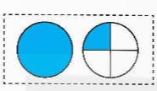  Viết: $1\frac{1}{4}$  Đọc: Một và một phần tư  - GV mời 1 HS đọc yêu cầu bài.  - GV mời Hs quan sát tranh và viết hỗn số vào bảng con.  - GV mời HS trả lời.  - GV nhận xét, tuyên dương.  b. Chuyển các hỗn số sau thành phân số (theo mẫu)  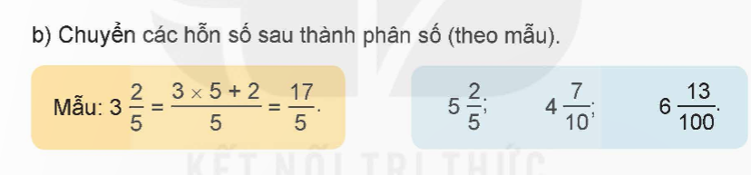  - GV mời 1 HS đọc yêu cầu bài.  - GV mời lớp làm việc cá nhân bằng bảng con.  - GV mời HS trả lời.  - GV nhận xét, tuyên dương.  c. Chuyển các phân số sau thành phân số thập phân (theo mẫu)  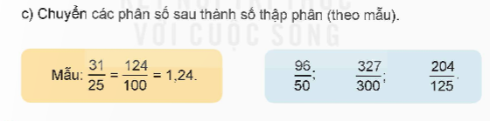  - GV mời 1 HS đọc yêu cầu bài.  - GV mời lớp làm việc cá nhân bằng bảng con.  - GV mời HS trả lời.  - GV nhận xét, tuyên dương. |  | 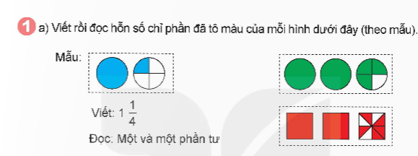  Viết: 2 $\frac{3}{4}$ Đọc: Hai và ba phần tư    Viết: 2 $\frac{5}{8}$ Đọc: Hai và năm phần tám  - 1 HS đọc yêu cầu bài, cả lớp lắng nghe.  - Lớp làm bài vào bảng con  - HS trình bày:  5 $\frac{2}{5}$= $\frac{5x 5+2}{5}$ = $\frac{27}{5}$ 4 $\frac{7}{10}$= $\frac{4x 10+7}{10}$ = $\frac{47}{10}$  6 $\frac{13}{100}$= $\frac{6x 100+13}{100}$ = $\frac{613}{100}$  - 1 HS đọc yêu cầu bài, cả lớp lắng nghe.  - Lớp làm việc cá nhân vào bảng con:  Đáp án:  $\frac{96}{50}$ = $\frac{192}{100}$ = 1,92  $\frac{327}{300}$ = $\frac{109}{100}$ = 1,09  $\frac{204}{125}$ = $\frac{1632}{1000}$ = 1,632
Bài 2. Tính  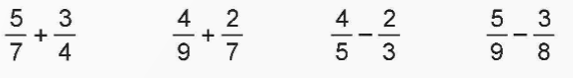  - GV mời 1 HS đọc yêu cầu bài.  - HS làm bài vào vở.  - GV yêu cầu HS nhắc lại cách thực hiện phép tính với phân số (Mẫu số này không chia hết cho mẫu số kia).  - GV nhận xét, tuyên dương. |  | - 1 HS đọc yêu cầu bài, cả lớp lắng nghe.  - HS làm bài vào vở:  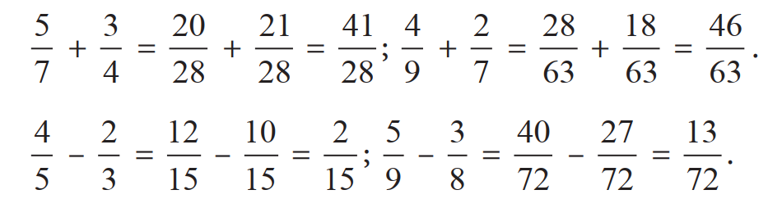  - Muốn thực hiện tính cộng, trừ các phân số ta cần đưa chúng về cùng mẫu số rồi thực hiện lấy tử số cộng hoặc trừ tử số, giữ nguyên mẫu số.  - HS lắng nghe.
Bài 3.  - GV mời 1 HS đọc yêu cầu bài.  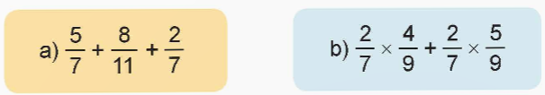  - GV mời lớp 2 HS làm bài vào bảng phụ  - GV mời 2 HS chia sẻ cách làm.  - GV mời HS khác nhận xét, bổ sung.  - GV nhận xét, tuyên dương. |  | - 1 HS đọc yêu cầu bài, cả lớp lắng nghe.  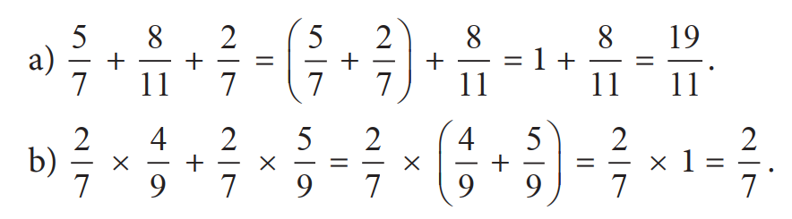  - HS trình bày.  - HS khác nhận xét, bổ sung.  - Lắng nghe, sửa sai (nếu có)
4. Vận dụng trải nghiệm.
- Mục tiêu:
+ Củng cố những kiến thức đã học trong tiết học để học sinh khắc sâu nội dung.
+ Vận dụng kiến thức đã học vào thực tiễn. Qua đó HS có cơ hội phát triển năng lực lập luận, tư duy toán học và năng lực giao tiếp toán học.
+ Tạo không khí vui vẻ, hào hứng, lưu luyến sau khi học sinh bài học.
- Cách tiến hành:
Bài 4. Trong một đợt thu gom giấy vụn, lớp 5A đã thu gom được 45kg giấy vụn, lớp 5B đã thu gom được số giấy vụn bằng $\frac{2}{3}$ số giấy vụn của lớp 5A, lớp 5C thu gom được ít hơn lớp 5B là 15 lg. Biết 1 kg giấy vụn làm được 15 cuốn vở tái chế. Hỏi số giấy vụn của cả ba lớp làm được bao nhiêu cuốn vở tái chế?  - GV mời 1 HS đọc yêu cầu bài.  - GV mời cả lớp suy nghĩ và hoạt động nhóm 4.  - GV mời đại diện nhóm trình bày.  - GV mời các nhóm khác nhận xét, bổ sung.  - GV nhận xét, tuyên dương.  - GV nhận xét tiết học.  - Dặn dò bài về nhà. | - 1 HS đọc yêu cầu bài, cả lớp lắng nghe.  - Lớp làm việc nhóm.  - HS trả lời:  Bài giải:  Số giấy vụn lớp 5B đã thu gom được là:  45 x $\frac{2}{3}$ = 30 (kg)  Số giấy vụn lớp 5C thu gom được là:  30 -15=15 (kg)  Sô giẩy vụn cùa cả ba lớp thu gom được là:  45 + 30+ 15 = 90(kg)  Số vở tái chế làm được tất cà là:  15 X 90 = 1 350 (cuốn)  Đáp số: 1 350 cuốn vở.  - HS khác nhận xét, bổ sung (nếu có).

* Điều chỉnh sau bài dạy
……………………………………………………………………………

Tiết 3+4 TIẾNG VIỆT
Ôn tập và đánh giá cuối học kì 1 (Tiết 4+ 5)

YÊU CẦU CẦN ĐẠT
  - Kiến thức, kĩ năng:
+ Viết được bài văn kể lại câu chuyện đã đọc, đã nghe với những chi tiết sáng tạo. Viết được bài tả người, phong cảnh có sử dụng so sánh, nhân hoá và những từ ngữ gợi tả để làm nổi bật đặc điểm của đối tượng được tả. Viết được đoạn văn nêu tình cảm, cảm xúc của bản thân trước một sự việc hoặc một bài thơ, câu chuyện. Viết được đoạn văn giới thiệu về một nhân vật trong một cuốn sách, một bộ phim hoạt hình đã xem,...
+ Biêt thảo luận về một vấn đề có các ý kiến khác biệt; biết dùng lí lẽ và dẫn chứng để thuyết phục người đối thoại, biết tôn trọng sự khác biệt trong thảo luận, thể hiện sự nhã nhặn, lịch sự khi trình bày ý kiến trái ngược với người khác.
2. Năng lực chung.
- Năng lực tự chủ, tự học: Tích cực tập đọc, cố gắng luyện đọc đúng, luyện đọc diễn cảm tốt.
- Năng lực giải quyết vấn đề và sáng tạo: Nâng cao kĩ năng tìm hiểu ý nghĩa nội dung bài đọc và vận dụng vào thực tiễn.
- Năng lực giao tiếp và hợp tác: Phát triển năng lực giao tiếp trong trả lời các câu hỏi và hoạt động nhóm.
3. Phẩm chất.
- Phẩm chất yêu nước: Biết yêu quê hương thông qua những hoạt động cảnh vật ở đồng quê.
- Phẩm chất nhân ái: Thông qua bài đọc, biết yêu quý bạn bè, tích cực hoạt động tập thể.
- Phẩm chất chăm chỉ: Có ý thức tự giác tập đọc, trả lời các câu hỏi.
- Phẩm chất trách nhiệm: Biết giữ trật tự, lắng nghe và học tập nghiêm túc.
II. ĐỒ DÙNG DẠY HỌC VÀ HỌC LIỆU.
- Kế hoạch bài dạy, bài giảng Power point.
- SGK và các thiết bị, học liệu phụ vụ cho tiết dạy.
III. HOẠT ĐỘNG DẠY HỌC.
Hoạt động của giáo viên | Hoạt động của học sinh
1. Khởi động:
- Mục tiêu:
+ Tạo không khí vui vẻ, khấn khởi trước giờ học.
+ Kiểm tra kiến thức đã học của học sinh ở bài trước.
- Cách tiến hành:
- GV giới thiệu bài hát “Em yêu trường em”, sáng tác Hoàng Vân để khởi động bài học.  + GV cùng trao đổi với HS về nội dung bài hát.  - GV nhận xét và dẫn dắt vào bài mới. | - HS lắng nghe bài hát “Em yêu trường em”  - HS cùng trao đổi với GV vè nội dung bài hát.  - HS lắng nghe.
2. Khám phá.
- Mục tiêu:
+ Viết được bài văn kể lại câu chuyện đã đọc, đã nghe với những chi tiết sáng tạo. Viết được bài tả người, phong cảnh có sử dụng so sánh, nhân hoá và những từ ngữ gợi tả để làm nổi bật đặc điểm của đối tượng được tả. Viết được đoạn văn nêu tình cảm, cảm xúc của bản thân trước một sự việc hoặc một bài thơ, câu chuyện. Viết được đoạn văn giới thiệu về một nhân vật trong một cuốn sách, một bộ phim hoạt hình đã xem,...
+ Biêt thảo luận về một vấn đề có các ý kiến khác biệt; biết dùng lí lẽ và dẫn chứng để thuyết phục người đối thoại, biết tôn trọng sự khác biệt trong thảo luận, thể hiện sự nhã nhặn, lịch sự khi trình bày ý kiến trái ngược với người khác.
- Cách tiến hành:
Bài 1: Trao đổi với bạn về nội dung của cuốn sách viết về một tấm gương học tập.  - GV mời 1 HS đọc yêu cầu bài.  - GV yêu cầu HS thảo luận theo nhóm 4.  - GV mời HS làm việc theo nhóm, đọc kĩ các gợi ý và trả lời các câu hỏi dưới đây:  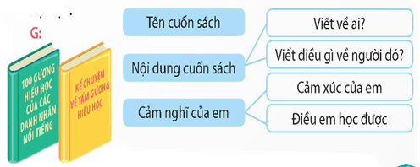  - GV yêu cầu HS nói trong nhóm cho nhau cùng nghe.  - GV hướng dẫn các nhóm còn chậm.  - GV mời HS trình bày trước lớp.  - Mời cả lớp nhận xét nhận xét.  - GV nhận xét chung, tuyên dương và tổng kết:  Qua bài tập 1 các em đã được trao đổi với bạn về nội dung của cuốn sách viết về một tấm gương học tập. Vậy để viết được đoạn văn giới thiệu về một nhân vật chúng ta cũng sẽ tìm hiểu bài tập 2. |  | - 1 HS đọc yêu cầu bài 1. Cả lớp lắng nghe bạn đọc.  - HS làm việc theo nhóm, cùng nhau đọc gợi ý và đưa ra cách trả lời:  - HS nói trong nhóm cho nhau cùng nghe.  - HS lắng nghe theo hướng dẫn của GV  - HS trình bày trước lớp  - HS nhận xét, góp ý với bài của bạn.
Bài 2: Viết đoạn văn giới thiệu về một nhân vật tài năng trong cuốn sách em đã đọc?  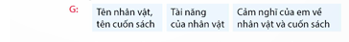  - GV mời 1 HS đọc yêu cầu bài tập 2  - GV hướng dẫn HS làm việc cá nhân:  - GV hỏi:  + Nêu cấu trúc đoạn văn giới thiệu nhân vật  + Phần triển khai cần đảm bảo nội dung gì?  + Cần chú ý điều gì khi trình bày đoạn văn?  - GV nhận xét, chốt, lưu ý HS viết đúng chính tả, chữ viết sạch đẹp, tư thế ngồi viết.  - GV xem qua bài của HS khi các em đang làm bài, động viên, khích lệ những bài viết tốt; bài chưa tốt thì góp ý, hướng dẫn riêng từng em |  | - 1 HS đọc yêu cầu bài 2. Cả lớp lắng nghe bạn đọc.  - HS lắng nghe, tự hoàn thành nhiệm vụ  - HS trả lời:  + Mở đầu, triển khai và kết thúc  + Giới thiệu được đặc điểm nhân vật và minh chứng cho đặc điểm đó  + Đầu đoạn lùi vào, các câu viết liền.  - HS khác nhận xét, bổ sung  - HS lắng nghe  - HS làm cá nhân vào vở
Bài 3. Trao đổi với bạn để góp ý cho nhau rồi chỉnh sửa bài viết.  - GV chiếu YC và cho HS đọc.  Đọc soát và chỉnh sửa bài viết theo các nội dung:  + Bố cục đoạn văn đã đảm bảo 3 phần chưa?  + Nội dung giói thiệu đã đúng và đầy đủ chưa, đã tập trung nêu các đặc điểm của nhân vật chưa?  + Dẫn chứng minh hoạ (về hành động, lời nói, suy nghĩ,...) cho từng đặc điểm ấy có cụ thể, thuyết phục không?  + Còn lỗi nào về dùng từ, đặt câu?  - GV cho HS làm việc nhóm đôi chỉnh sửa bài viết  - GV cho HS trình bày phần chỉnh sửa trước lớp  - GV nhận xét, đánh giá chung về kết quả viết; khen ngợi những HS hoàn thành tốt bài viết; lưu ý HS những lỗi dễ mắc phải khi viêt đoạn văn giới thiệu nhân vật trong một cuốn sách |  | - 1 HS đọc yêu cầu bài tập 3. Cả lớp lắng nghe nắm nhiệm vụ  - Cả lớp làm việc nhóm, chỉnh sửa bài viết  - 3-4 HS trình bày  - HS khác nhận xét, góp ý.  - HS lắng nghe, rút kinh nghiệm
4. Vận dụng trải nghiệm.
- Mục tiêu:
+ Củng cố những kiến thức đã học trong tiết học để học sinh khắc sâu nội dung.
+ Vận dụng kiến thức đã học vào thực tiễn.
+ Tạo không khí vui vẻ, hào hứng, lưu luyến sau khi học sinh bài học.
- Cách tiến hành:
- GV nêu yêu cầu để HS tha gia vận dụng:  Nêu điều em học tập được từ bài học ngày hôm nay.  - GV nhận xét tiết dạy.  - Dặn dò bài về nhà. | - HS tham gia để vận dụng kiến thức đã học vào thực tiễn.  - HS lắng nghe, rút kinh nghiệm.

* Điều chỉnh sau bài dạy
………………………………………………………………………………………

Tiết 7 TOÁN
Bài 35: Ôn tập chung (T.2)

YÊU CẦU CẦN ĐẠT
  - Kiến thức, kĩ năng:
Ôn tập, hệ thống các kiến thức của học kì 1 về:
    - Phân số thập phân, hỗn số, số thập phân (nhận biết, đọc, viết số; thứ tự, so sánh
số).
    - Phép cộng, trừ phân số (mẫu số này không chia hết mẫu số kia); phép cộng, trừ,
nhân, chia số thập phân.
    - Chu vi, diện tích hình tam giác, hình thang, hình tròn,...
    - HS có cơ hội phát triển năng lực lập luận, tư duy toán học và năng lực giao tiếp toán học.
  - Năng lực
    - Năng lực tự chủ, tự học: Chủ động tích cực tìm hiểu phép cộng, trừ, nhân, chia với số tự nhiên đã học ở lớp triệu.
    - Năng lực giải quyết vấn đề và sáng tạo: Biết vận dụng được phép cộng, trừ, nhân, chia với số tự nhiên đã học ở lớp triệu để giải quyết một số tình huống thực tế.
    - Năng lực giao tiếp và hợp tác: Có thói quen trao đổi, thảo luận cùng nhau hoàn thành nhiệm vụ dưới sự hướng dẫn của giáo viên.
  - Phẩm chất.
    - Phẩm chất chăm chỉ: Ham học hỏi tìm tòi để hoàn thành tốt nội dung học tập.
    - Phẩm chất trách nhiệm: Có ý thức trách nhiệm với lớp, tôn trọng tập thể.

ĐỒ DÙNG DẠY HỌC
    - TV, MT, SGK và các thiết bị, học liệu và đồ dùng phục vụ cho tiết dạy.

CÁC HOẠT ĐỘNG DẠY HỌC
Hoạt động của giáo viên | Hoạt động của học sinh
1. Khởi động, kết nối: (3- 5’)
a. Mục tiêu:
- Tạo không khí vui vẻ, phấn khởi trước giờ học. Kiểm tra kiến thức đã học ở bài trước.
- Thông qua khởi động, giáo viên dẫn dắt bài mới hấp dẫn để thu hút học sinh tập trung.
b. Cách tiến hành:
- GV tổ chức cho học sinh nghe bài hát và chơi trò chơi để chia nhóm học sinh giới thiệu trò chơi “Chinh phục trí thức” trải qua các 5 thử thách- Mỗi thử thách là một bài tập  - GV Nhận xét, tuyên dương.  - GV dẫn dắt vào bài mới | - HS tham gia trò chơi để tạo thành ba nhóm - Mỗi nhóm sẽ tự đặt tên nhóm của mình.  - HS lắng nghe.

2. Hoạt động thực hành: (28-30’)
a. Mục tiêu:
- Thực hiện được phép cộng, trừ, nhân, chia với số tự nhiên đã học ở lớp triệu.
- Tính nhẩm được các phép cộng, trừ, nhân, chia đã học và tính được giá trị của biểu thức.
- Tính được giá trị của biểu thức liên quan đến phép cộng, trừ, nhân, chia và không có dấu ngoặc.
b. Cách tiến hành:
Thử thách 1: Tiếp nhiên liệu (bài 1)  - GV mời 1 HS đọc yêu cầu bài 1. |  |  | - 1 HS đọc yêu cầu bài 1.  - Các nhóm làm việc: Cùng nhau thảo luận và tiếp sức làm bảng phụ  - Đại diện các nhóm trả lời.  Các số lần lượt là: 123,457; 67,52; 803,455; 19,05.  - Các nhóm cùng nêu cách đọc các số.  - Các nhóm khác nhận xét, bổ sung.  - GV nhận xét, tuyên dương.
 | Số gồm | Viết là
 | Một trăm hai mươi ba đơn vị, bốn phần mười, năm phần trăm, bảy phần nghìn.
 | Sáu mươi bảy đơn vị, năm mươi hai phần trăm
 | Tám trăm linh ba đơn vị, bốn trăm năm mươi lăm phần nghìn
 | Mười chín đơn vị, năm phần trăm
b. Nêu cách đọc các số thập phân sau: 35,471; 24,607; 0,026; 5,004
- GV mời các đội thảo luận.
GV gắn 3 bảng phụ tương ứng với BT 1. Mỗi đội sẽ tự lên bảng để hoàn thành bảng bằng cách gắn số
- GV mời các nhóm khác nhận xét, bổ sung.
- GV nhận xét, tuyên dương, tặng điểm thử
thách 1 cho các đội.
Thử thách 2: Vượt chướng ngại vật (Bài 2)
- Các đội nhận bảng phụ có nội dung bài 2; các |  |  | - HS nhận bảng phụ và làm bài
thành viên cùng thảo luận, chia việc để hoàn |  |  | - HS lắng nghe, rút kinh nghiệm.
thành bài tập 2.  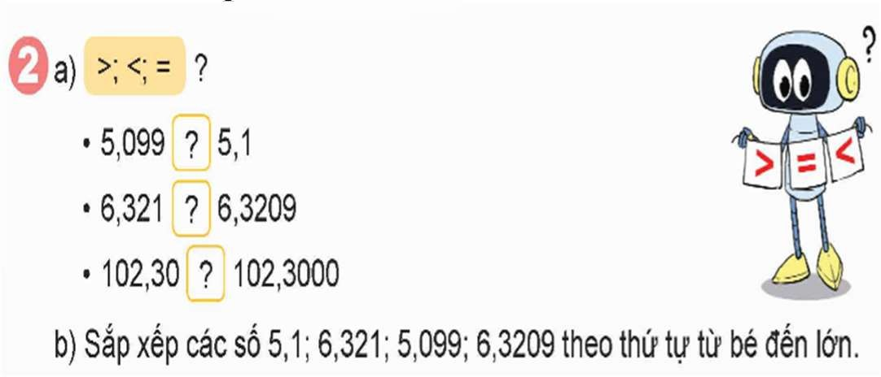 |  |  | a.  - 5,009 < 5,1  - 6,321 > 6,3209  - 102,30 = 102,3000  b. 5,009; 5,1; 6,3209; 6,321
- GV theo dõi, đánh giá quá trình chơi.
- GV nhận xét, lưu ý về cách so sánh số thập
phân.

- GV tuyên dương những nhóm làm nhanh và đúng (tặng điểm chặng 2).
Thử thách 3: Tăng tốc (Bài 3) Đặt tính rồi tính  - GV mời các nhóm nhận nhiệm vụ  - Đối với nhiệm vụ này, mỗi thành viên trong các nhóm sẽ làm bài tập vào vở, sau đó nhận xét lẫn nhau, GV cử đại diện các nhóm lên bảng thực hiện các bài.  - GV thu bài, chấm và đánh giá kết quả, tuyên  dương. | - HS các nhóm nhận nhiệm vụ: Làm việc cá nhân → chia sẻ trong nhóm: Kết quả: 53,7; 29,48; 242,48; 4,72  - HS lắng nghe, sửa sai (nếu có).
Thử thách 4: Hợp lực (bài 4)  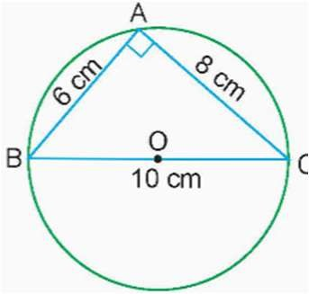  - Diện tích hình tam giác vuông ABC là ?  cm²  - Diện tích hình tròn tâm O là ? cm²  - Chu vi hình tròn tâm O là ? cm  - GV theo dõi, đánh giá quá trình chơi.  - GV nhận xét, hỏi các thành viên về cách tính diện tích tam giác, diện tích hình tròn, chu vi hình tròn.  - GV tuyên dương những nhóm làm nhanh và  đúng (tặng điểm chặng 4). | Các đội đọc đề và thực hiện bài tập. Đại diện các nhóm lên trình bày kết quả và chia sẻ.  - Diện tích hình tam giác vuông ABC là: 24 cm².  - Diện tích hình tròn tâm o là: 78,5 cm².  - Chu vi hình tròn tâm o là: 31,4 cm.
3. Vận dụng trải nghiệm: (3- 5’)
a. Mục tiêu:
- Củng cố những kiến thức đã học trong tiết học để học sinh khắc sâu nội dung.
- Vận dụng kiến thức đã học vào thực tiễn. Qua đó HS có cơ hội phát triển năng lực lập luận, tư duy toán học và năng lực giao tiếp toán học.
- Tạo không khí vui vẻ, hào hứng, lưu luyến sau khi học sinh bài học.
b. Cách tiến hành:
Thử thách 5: Về đích (bài 5)
Có 6 kg đường chia đều vào 12 túi. Hỏi:
- 8 túi đường như vậy có bao nhiêu ki-lô- gam đường?
- Nếu 1 kg đường loại đó giá 17 000 đồng thì mua 10 túi đường như vậy hết bao nhiêu
tiền
- GV mời các nhóm thảo luận và trình bày kết quả thảo luận  - GV mời các nhóm nhận xét lẫn nhau.  - GV tuyên dương những nhóm làm nhanh và đúng (tặng điểm chặng 5).  - GV tổng kết 5 chặng: Tuyên dương các nhóm.  - GV mời các HS khác nhận xét, bổ sung.  - GV nhận xét, tuyên dương.  - GV nhận xét tiết học.  Dặn dò bài về nhà. | - Các nhóm thực hiện nhiệm vụ.  - Đại diện các nhóm chia sẻ nhiệm vụ, nhận xét lẫn nhau.  Bài giải  Số ki-lô-gam đường ở một túi là: 6: 12 = 0,5 (kg)  - Số ki-lô-gam đường ở 8 túi là: 0,5 x 8 = 4 (kg)  - Số ki-lô-gam đường ở 10 túi là: 0,5 x 10 = 5 (kg)  Mua 10 túi đường hết số tiến là: 17 000 x 5 = 85 000 (đóng)  Đáp số: a) 4 kg;  b) 85 000 đồng.

* Điều chỉnh sau bài dạy
……………………………………………………………………………………

Thứ Sáu ngày 09 tháng 01 năm 2026
Tiết 1 TOÁN
Bài 35: Ôn tập chung (T.3)

YÊU CẦU CẦN ĐẠT
  - Kiến thức, kĩ năng:
Ôn tập, hệ thống các kiến thức của học kì 1 về:
    - Phân số thập phân, hỗn số, số thập phân (nhận biết, đọc, viết số; thứ tự, so sánh
số).
    - Phép cộng, trừ phân số (mẫu số này không chia hết mẫu số kia); phép cộng, trừ,
nhân, chia số thập phân.
    - Chu vi, diện tích hình tam giác, hình thang, hình tròn,...
    - HS có cơ hội phát triển năng lực lập luận, tư duy toán học và năng lực giao tiếp toán học.
  - Năng lực
    - Năng lực tự chủ, tự học: Chủ động tích cực tìm hiểu phép cộng, trừ, nhân, chia với số tự nhiên đã học ở lớp triệu.
    - Năng lực giải quyết vấn đề và sáng tạo: Biết vận dụng được phép cộng, trừ, nhân, chia với số tự nhiên đã học ở lớp triệu để giải quyết một số tình huống thực tế.

    - Năng lực giao tiếp và hợp tác: Có thói quen trao đổi, thảo luận cùng nhau hoàn thành nhiệm vụ dưới sự hướng dẫn của giáo viên.
  - Phẩm chất.
    - Phẩm chất chăm chỉ: Ham học hỏi tìm tòi để hoàn thành tốt nội dung học tập.
    - Phẩm chất trách nhiệm: Có ý thức trách nhiệm với lớp, tôn trọng tập thể.

ĐỒ DÙNG DẠY HỌC
    - TV, MT, SGK và các thiết bị, học liệu và đồ dùng phục vụ cho tiết dạy.

CÁC HOẠT ĐỘNG DẠY HỌC
Hoạt động của giáo viên |  | Hoạt động của học sinh
1. Khởi động, kết nối: (3- 5’)
a. Mục tiêu:
- Tạo không khí vui vẻ, phấn khởi trước giờ học.
- Thông qua khởi động, giáo viên dẫn dắt bài mới hấp dẫn để thu hút HS tập trung.
b. Cách tiến hành:
- GV giới thiệu video về nhà toán học hiếm hoi thời phong kiến của Việt Nam: Lương Thế Vinh.  - GV động viên HS tích cực, chăm chỉ hoạc toán để noi gương thần đồng Lương Thế Vinh.  - Dẫn dắt vào bài mới. |  | - HS quan sát video về Lương Thế Vinh.
- Hoạt động thực hành: (28-30’)
  - Mục tiêu: HS vận dụng được việc thực hiện các phép tính cộng, trừ, nhân, chia, với số tự nhiên, các tính chất của phép tính để giải quyết một số tình huống thực tế.
  - Cách tiến hành:
Bài 1. Chọn câu trả lời đúng.
Cho HS trả lời thông qua trò chơi “Ai | - 1 HS đọc yêu cầu bài 1.
nhanh? Ai đúng?” bằng bảng con. | - 1 HS chơi trò chơi:
a) Số gồm: Ba mươi lăm đơn vị, hai phần | a. C
mười, không phần trăm, sáu phần nghìn
viết là:
A. 35,26 B. 35,026 C. 35,206 D. 35,260
b) Chữ số 8 trong số thập phân nào dưới | b. C
đây ở hàng phần trăm?
A. 38,025 B. 30,812 C. 32,081 D.
12,308
- GV yêu cầu HS nhắc lại các hàng của số
thập phân. | - HS lắng nghe, sửa sai (nếu có).
- GV nhận xét, tuyên dương HS trả lời
đúng.
Bài 2. Chọn câu trả lời đúng
GV thực hiện như bài tập 1.

- Số thích hợp với dấu “?” của 1 052 ha  = ? km²  A. 0,1052 B. 1,052 C. 10,52 D. 105,2  - Diện tích các miếng bìa được ghi như hình vẽ dưới đây.  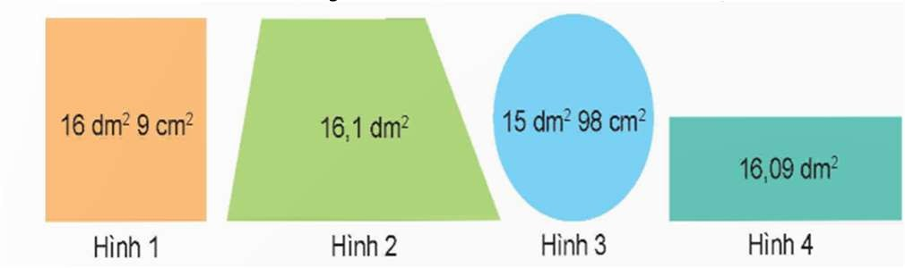  Hình có diện tích lớn nhất là:  A. Hình 1 B. Hình 2 C. Hình 3 D. Hình 4  - GV mời 1 HS đọc yêu cầu bài 1.  - GV yêu cầu HS giải thích việc chọn đáp án đúng.  - GV nhận xét, tuyên dương. | a) C  b) B  - HS lắng nghe, sửa sai (nếu có).
Bài 3. Cho hình thang vuông ABCD có đát lớn hơn đáy bé 40 cm, chiều cao bằng trung bình cộng của hai đáy và bằng 80 cm. Đoạn thẳng BE vuông góc với CD chia hình thang thành hình chữ nhật ABED và hình tam giác BCE. Tính:  - Diện tích hình tam giác BCE.  - Chu vi hình chữ nhật ABED.  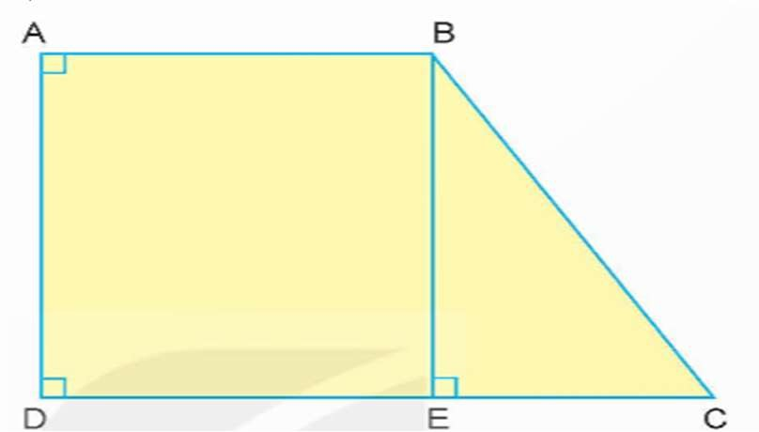  - GV mời 1 HS đọc yêu cầu bài.  - GV yêu cầu HS làm việc nhóm. Nêu cách tính diện tích tam giác BCE và chu vi hình chữ nhật ABED. | - 1 HS đọc yêu cầu bài, cả lớp lắng nghe.  - HS làm việc nhóm. Nêu cách tính trung bình: Muốn tính diện tích tam giác BCE và chu vi hình chữ nhật ABED.  Bài giải  - Đáy lớn hơn đáy bé 40 cm, do đó CE  = 40 cm.  Diện tích hình tam giác BCE là: 40 x 80 : 2 = 1 600 (cm²)  - Tổng hai đáy hình thang là:  80 x 2 = 160 (cm)

- GV mời đại diện các nhóm trả lời.  - GV mời các nhóm khác nhận xét, bổ sung.  - GV nhận xét, tuyên dương. | Độ dài đáy bé AB là:  (160 - 40): 2 = 60 (cm)  Chu vi hình chữ nhật ABED là: (80 + 60) x 2 = 280 (cm)  Đáp số: a) 1 600 cm²; b) 280 cm.
Bài 4. Tính giá trị biểu thức  - (64,2 - 36,6) : 2 + 13,15  - 12,5 x 3,6 + 12,5 x 2,4  - GV mời 1 HS đọc yêu cầu bài.  - GV yêu cầu HS làm việc chung cả lớp. Nêu cách tính giá trị biểu thức ở bài tập a và b.  - GV lưu ý ở bài b, có những cách tính nào, lựa chọn cách nào thuận tiện hơn?  - GV mời HS trả lời.  - GV mời HS khác nhận xét, bổ sung.  - GV nhận xét, tuyên dương. | - 1 HS đọc yêu cầu bài 1, cả lớp lắng nghe.  - HS làm việc chung. Nêu cách tính giá trị biểu thức  + Bài a: thực hiện thứ tự: Trong ngoặc, phép chia, phép cộng  + Bài b: Thực hiện theo tính chất phân phối của phép nhân đối với phép cộng. Hoặc tính theo thứ tự nhân chia trước, cộng trừ sau:  - (64,2 - 36,6): 1,2 + 13,15  = 27,6 :1,2 + 13,15  = 23 + 13,15  = 36,15.  - 12,5 x 3,6 + 12,5 x 2,4  = 12,5 x (3,6 + 2,4)  = 12,5 x 6  = 75.  - HS trả lời cách tính và kết quả.  - HS khác nhận xét, bổ sung.  - HS lắng nghe sửa sai (nếu có).
4. Vận dụng trải nghiệm: (3- 5’)
a. Mục tiêu:
- Củng cố những kiến thức đã học trong tiết học để học sinh khắc sâu nội dung.
- Vận dụng kiến thức đã học vào thực tiễn. Qua đó HS có cơ hội phát triển năng lực lập luận, tư duy toán học và năng lực giao tiếp toán học.
- Tạo không khí vui vẻ, hào hứng, lưu luyến sau khi học sinh bài học.
b. Cách tiến hành:
Bài 5. Rô-bốt đã vẽ hình thang ABCD và hình tròn tâm O như hình vẽ.

Biết AB = 16 cm, CD = 28 cm, AD = ^{𝟓} CD.
𝟕
Tính:
- Chu vi hình tròn.
- Diện tích phần đã tô màu.
  - GV mời 1 HS đọc yêu cầu bài 5.
  - GV cùng HS tìm hiểu bài toán.

  - GV yêu cầu HS làm bài tập vào vở.

  - GV thu bài, chấm và đánh giá kết quả, tuyên dương.
  - GV nhận xét tiết học.
  - Dặn dò bài về nhà.

* Điều chỉnh sau bài dạy
- GV mời 1 HS đọc yêu cầu bài 5. Cả lớp lắng nghe.
- HS tìm hiểu yêu cầu bài toán:
- HS làm bài tập vào vở.
Bài giải
- Độ dài đoạn AD là:
28 x ^{𝟓}= 20 (cm)
𝟕
Chu vi hình tròn là:
3,14 x 20 = 62,8 (cm)
- Bán kính hình tròn là: 20 : 2 = 10 (cm)
Diện tích hình tròn là:
3,14 x 10 x 10 = 314 (cm²)
Diện tích hình thang là:
(28+ 16) x 20 x 1 = 440 (cm²)
Diện tích phần tô màu là: 440-314= 126 (cm²)
Đáp số: a) 62,8 cm; b) 126 cm²
- HS lắng nghe, sửa sai (nếu có).

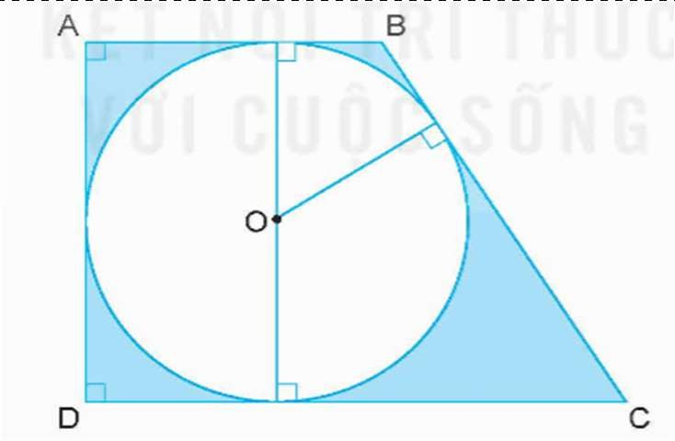
…………………………………………………………………………………………

Tiết 3 TIẾNG VIỆT
Kiểm tra định kỳ cuối kì I (Đọc - T.6) ĐỀ KIỂM TRA

A. KIỂM TRA ĐỌC
Phần I: Đọc thành tiếng: (3 điểm)
Học sinh bốc thăm đọc 1 trong 5 bài sau và trả lời câu hỏi:
- Bài đọc Mùa vừng
Mùa thu dịu dàng dắt kí ức của tôi quay về với nỗi nhớ đồng quê – nhớ những cánh đồng nhuộm vàng màu vùng chín.

Khi đàn sẻ nâu tíu tít chở nắng về, ấy là lúc vừng đến mùa thu hoạch. Lúc này, trông ra chân trời bừng ánh ban mai, cả cánh đồng vùng như một tấm giấy kim tuyến lớn, tươi vàng, lấp lánh. Trên đồng, các bà, các mẹ đang cần mẫn gặt vừng. Màu áo bà ba nâu sơn, màu nón trắng nhấp nhô theo từng đợt sóng vùng gợn nhẹ như tạo điểm nhấn cho bức tranh ngày mùa ấn tượng.

Theo Phan Đức Lộc (Nguồn Sách Chân trời sáng tạo Tiếng Việt 5-Tập 1)
Câu hỏi: Điều gì dắt kí ức của tác giả quay về với nỗi nhớ đồng quê?
- Bài: Mặn mòi vị muối Bạc Liêu
Bạc Liêu đẹp nhất từ tháng Mười hai đến tháng Tư năm sau, khi từng cánh đồng trở nên sinh động và rộn vui cùng diêm dân tất bật vào vụ thu hoạch muối.
Vào dịp tháng Ba, tháng Tư là lúc thu hoạch rộ nhất, diêm dân bắt đầu làm việc từ ba giờ sáng để tránh cái nắng chói chang đầu mùa khô. Những bóng đèn lập loè trong màn sương, trong không gian bao la trải dài nối tiếp nhau của những ô ruộng muối. Tiếng bước chân, tiếng gọi nhau í ới xen lẫn tiếng cười đùa của diêm dân làm muối đêm. Tiếng những chiếc cào gỗ cà xuống mặt ruộng sột soạt, những người đàn ông khoẻ mạnh nhất đang dồn muối thành đống, những cánh muối nở hoa trong đêm.
Theo Khánh Phan

(Nguồn Sách Chân trời sáng tạo Tiếng Việt 5-Tập 1)
Câu hỏi: Vì sao nói Bạc Liêu đẹp nhất từ tháng Mười hai đến tháng Tư năm sau?
- Bài: Rừng xuân
Rừng hôm nay như một ngày hội của màu xanh, màu xanh với nhiều sắc độ đậm nhạt, dày mỏng khác nhau. Những mầm cây bụ bẫm còn đang ở màu nâu hồng chưa có đủ chất diệp lục để chuyển sang màu xanh. Những lá cời non mới thoáng một chút xanh vừa ra khỏi màu nâu vàng. Những lá sưa mỏng tang và xanh rờn như một thứ lụa xanh màu ngọc thạch với những chùm hoa li ti và trắng như những hạt mưa bay. Những chiếc lá ngoã non to như cái quạt lọc ánh sáng xanh mờ mờ. Tất cả những sắc xanh non tơ ấy in trên nền xanh sẫm đậm đặc của những tán lá già, của những cây quéo, cây vải, cây dâu da, cây đa, cây chùm bao...
Theo Ngô Quân Miện

(Nguồn Sách Chân trời sáng tạo Tiếng Việt 5-Tập 1)
Câu hỏi: Mỗi loại lá cây đóng góp gì cho "ngày hội của màu xanh”
- Bài: Lễ hội đèn lồng nổi
Lễ hội đèn lồng nổi tại Ha-oai được tổ chức lần đầu tiên vào năm 1999. Theo bà Sin-xô l-tô – người khởi xướng lễ hội - ánh sáng từ đèn lồng tượng trưng cho trí tuệ, nước tượng trưng cho tình yêu. Vì vậy, thả đèn lồng lên dòng nước là thể hiện hi vọng một thế giới tươi sáng hơn.
Lễ hội được bắt đầu với tiếng thổi pũ (một loại vỏ ốc biển của Ha-oai). Đặc sắc nhất lễ hội là nghi thức thả sáu chiếc đèn lồng chính mang lời cầu nguyện đến những nạn nhân của chiến tranh, những người gặp thiên tai, nạn đói hay bệnh tật. Lời cầu nguyện còn dành cho những loài động, thực vật có nguy cơ tuyệt chủng. Những chiếc

đèn lồng toả sáng trên mặt nước cũng mang theo hi vọng sức khoẻ và bình an cho mọi người.
Ngân Hương tổng hợp (Nguồn Sách Chân trời sáng tạo, Tiếng Việt 5-Tập 2)
+ Câu hỏi: Đoạn đầu giới thiệu những thông tin gì về lễ hội đèn lồng nổi tại Ha-oai?
- Bài: Miền đất xanh
Khe Sanh có nhiều hồ, đầm tự nhiên, nước trong xanh, đồi thông reo vi vút. Buổi sáng, sương mù bay lăng đăng quấn quanh những vườn cà phê trĩu hạt, những núi đồi trùng điệp. Buổi trưa nắng chói chang, hai chàng thanh niên dân tộc Vân Kiều vui vẻ trò chuyện cùng chúng tôi. Hai anh là những chủ nhân của rừng chuối xanh bạt ngàn xung quanh cứ điểm Làng Vây. Kể từ khi tiếng súng lặng yên trên vùng đất này, Khe Sanh đang xanh trở lại.
Theo Trần Hoài (Nguồn Sách Chân trời sáng tạo, Tiếng Việt 5-Tập 2)
Câu hỏi: Trong đoạn văn đầu, vẻ đẹp của Khe Sanh được tả bằng những từ ngữ, hình ảnh nào?
- Bài: Chuyện một người thầy
Ngày khai giảng, cả lớp chỉ có một hộp phấn và một quyển sách vỡ lòng. Thầy viết lên bảng, tiếng trẻ con đọc vang khắp bản, người lớn cũng tò mò kéo đến xem. Những buổi học đầu tiên chưa có giấy bút, các em tập viết vào tàu lá chuối bằng những chiếc bút gỗ tự tạo. Thầy nhặt bưởi rừng về làm bóng cho các em chơi, dạy các em múa hát, diễn kịch, tổ chức cho các em làm nương, bán thóc lấy tiền mua sắm đồ dùng.

Theo Đỗ Doãn Hoàng
(Nguồn Sách Cánh diều Tiếng Việt 5-Tập 1)
- Câu hỏi: Thầy Bôn gặp những khó khăn gì ở nơi dạy học?
- Bài: Lớp trưởng lớp tôi.
Vân được bầu làm lớp trưởng. Cuối giờ học, tụi con trai chúng tôi kéo nhau ra một góc bình luận sôi nổi. Lâm "Voi" nói to tướng lên:
  - Lớp trưởng gì mà vừa gầy vừa thấp bé, chẳng có dáng tí nào! Quốc "Lém" lên tiếng:
  - Lớp trưởng phải nhanh nhảu cái Vân thì cạy răng chẳng nói nửa lời.
Riêng tôi, tôi quan niệm lớp trưởng phải học giỏi. Vân chỉ được cách chăm chỉ chứ chẳng học hơn tôi.

Theo Lương Tố Nga
(Nguồn Sách Cánh diều Tiếng Việt 5-Tập 1)
  - Câu hỏi: Vì sao Vân được bầu làm lớp trưởng một số bạn cảm thấy không tin tưởng?
- Bài: Tình bạn
Hè năm nay, Nam được về quê chơi. Nam quen An qua mục " Góc sáng tạo" của báo Thiếu niên Tiền Phong hồi năm ngoái. Khi ấy, cả hai đứa đều tham gia thi ý tưởng về chủ đề "Em yêu môi trường quê em". Chẳng hiểu thế nào mà một đứa ở đồng rừng, một đứa ở ven biển lại có ý tưởng thả bèo trên các ao hồ bị ô nhiễm, bèo sẽ lọc được

cặn bẩn trong nước, tạo ra một mặt bể xanh, bảo vệ các loài thủy sinh trong ao hồ không bị chết vì nắng nóng.

Theo Phạm Vân Anh
(Nguồn Sách Cánh diều Tiếng Việt 5-Tập 1)
- Câu hỏi: Nam và Vân trở thành bạn của nhau trong hoàn cảnh nào?
- Bài : Cây phượng xóm Đông
Tối thứ 7, trăng sáng vằng vặc. Như thường lệ, lũ trẻ xóm Đông tụ tập ở một góc phượng đầu xóm để nô đùa. Bỗng, Hùng xuất hiện, giọng hớt hải: " Nguy rồi! Các cậu ơi! Cây phường này sẽ bị chặt để xã mở rộng đường. Chú Tâm nói với bố tớ như vậy!"
Cây phượng đã có từ lâu rồi, gốc cây xù xì cảnh lá xanh xum xuê, rợp mát cả một vùng, bọn con trai chơi gọi chọi gà bằng hoa phượng, lũ con gái chơi truyền nhảy dây, chơi ô ăn quan ở dưới gốc phượng.

Theo Phạm Thị Bích Hường
(Nguồn Sách Cánh diều Tiếng Việt 5-Tập 1)
- Câu hỏi: Các bạn nhỏ xóm Đông lo lắng điều gì?
- Bài: Cô giáo em
Mỗi năm em lên một lớp và được học một cô hoặc một thầy giáo mới. Riêng hai năm cuối cấp, em được học cô Hằng.
Cô có dáng người thanh thanh, nước da trắng hồng. Mái tóc cô đen mượt, óng ả, buông xuống ngang lưng. Đôi mắt cô mở to dưới cặp lông mày thanh, mịn. Đôi mắt ấy mỗi lần nhìn chúng em vừa bao dung vừa trìu mến.
Cô giảng bài rành rọt, hấp dẫn. Giọng cô nhỏ nhẹ, nét mặt vui tươi.
(Theo Trần Lưu Phương) (Nguồn Sách Cánh diều Tiếng Việt 5-Tập 1)
- Câu hỏi: Bạn nhỏ được học cô Hằng năm học nào?
Phần II: Đọc hiểu: (7 điểm):
Đọc câu chuyện dưới đây:

NGÀY HẠNH PHÚC
Hôm nay, trường tôi tổ chức ngày hội “Mẹ và con”. Trong ngày này, các con sẽ cùng mẹ tham gia nhiều hoạt động ý nghĩa ở trường. Tôi đứng ngắm sân trường nhộn nhịp như một lễ hội với các gian hàng, các trò chơi và sân khấu biểu diễn nghệ thuật. Một nỗi buồn len nhẹ vào trái tim tôi.
Mẹ mất từ khi anh em tôi còn nhỏ. Bố vừa làm cha vừa làm mẹ, nuôi chúng tôi khôn lớn. Mỗi sáng, bố thức dậy trước cả nhà để chuẩn bị sách vở, quần áo rồi đưa chúng tôi đến trường. Công việc rất vất vả, vậy mà bố vẫn luôn cố gắng dành thời gian để nghe tôi kể chuyện ở trường. Dù không có mẹ, anh em tôi vẫn hạnh phúc đủ đầy trong tình yêu thương của bố.
Đang suy nghĩ, tôi bỗng thấy phía xa, một bóng dáng cao lớn quen thuộc. Bố tôi mặc một bộ đầm nữ màu xanh lá và đội chiếc mũ rộng vành. “Con yêu! Mẹ của con đã ở đây!” – Bố cười lớn, tiến về phía tôi. Ôi! Tôi không thể tin vào mắt mình! Sau vài phút sửng sốt, tôi chạy lại, ôm chầm lấy bố: “Bố đẹp quá, bố ơi!”.

Dường như một vài ánh mắt ngạc nhiên, nhưng mọi người nhanh chóng hiểu chuyện. Với khiếu nói chuyện hài hước, bố khiến tất cả mọi người đều vây quanh. Nhiều bạn bày tỏ sự ngưỡng mộ trước ý tưởng độc đáo của bố. Chúng tôi cười đùa và chạy nhảy khắp nơi, cảm nhận tình yêu thương tràn ngập. Các bạn mời bố con tôi tham gia thi trò chơi nhóm đôi mẹ – con. Một bác chụp ảnh cho bố con tôi và nói: “Đây là tình yêu thật sự!”.
Ngày hội kết thúc, bố và tôi bước ra khỏi cổng trường trong những ánh mắt ngưỡng mộ. Bố - người hùng đã không chỉ chiếm được trái tim của tôi, mà còn của mọi người xung quanh. Tôi tự hào về bố. Đó là một ngày hạnh phúc mà tôi sẽ không bao giờ quên.
Theo Mai Hiền Dựa vào nội dung bài đọc, khoanh vào chữ cái trước ý trả lời đúng hoặc làm theo yêu cầu.
Câu 1. (M1- 0,5 điểm) Trước cổng trường tổ chức ngày hội gì?
- Tổ chức ngày hội “ Thi trò chơi nhóm đôi mẹ - con.”
- Tổ chức ngày hội “Nói chuyện hài hước”.
- Tổ chức ngày hội “Mẹ và con”.
- Tổ chức ngày hội “Vui chơi”.
Câu 2: (M1- 0,5 điểm) Bố đã làm những việc gì để thể hiện tình yêu thương với các con?
- Mua nhiều quà khi trở về sau những chuyến đi xa
- Dậy sớm đi chợ nấu bữa sang thật ngon.
- Biểu diễn cho các con xem tiết mục nghệ thuật.
- Đóng giả một người phụ nữ đến trường tham gia ngày hội cùng bạn nhỏ.
Câu 3: (M1- 0,5 điểm) Bố đã gây ấn tượng tốt với mọi người bằng cách nào?
- Khoe trang phục kì lạ với các bà mẹ khác.
- Bộc lộ khiếu hài hước và khả năng giao tiếp
- Chiến thắng tất cả các trò chơi trong lễ hội.
- Chia sẻ các kinh nghiệm nuôi dạy con cái.
Câu 4: (M1- 0,5 điểm) Thông điệp chính của câu chuyện là gì?
- Tình yêu thương gia đình vượt qua mọi rào cản.
- Mọi người nên mặc đẹp khi đi dự tiệc, những nơi sang trọng.
- Trò chơi giải trí quan trọng với mọi người, giúp chúng ta vui vẻ và thoải mái.
- Tình yêu thương, sự quan tâm, chia sẻ là chìa khóa để mang đến hạnh phúc cho những người thân yêu.
Câu 5: (M1- 0,5 điểm) Đánh dấu x vào ô trống trước câu trả lời đúng.
Những lí do dẫn đến một nỗi buồn len nhẹ vào trái tim tôi.
A. Mẹ mất từ khi anh em tôi còn nhỏ.
B. Với khiếu nói chuyện hài hước, bố khiến tất cả mọi người đều vây quanh.
C. Bố vất vả vừa làm cha vừa làm mẹ, nuôi chúng tôi khôn lớn.
D. Các bạn mời bố con tôi tham gia thi trò chơi nhóm đôi mẹ – con.
Câu 6. (M2- 0,5 điểm) Nhân vật tôi tự hào về bố vì:

A. Bố vừa làm cha, vừa làm mẹ. Dù không có mẹ, anh em tôi vẫn hạnh phúc đủ đầy trong tình yêu thương của bố.
B. Mỗi sáng, bố thức dậy trước cả nhà để chuẩn bị sách vở, quần áo rồi đưa chúng tôi đến trường.
C. Bố luôn vất vả.
Câu 7: (M2- 1 điểm) Bài đọc giúp em hiểu điều gì? Hãy viết lại câu trả lời của em.
……………………………………………………………………………………
Câu 8: (M3- 1 điểm) Em hãy viết lại cảm xúc của em về bố hoặc mẹ của mình.
……………………………………………………………………………………
……………………………………………………………………………………
Câu 9: (M1- 0,5 điểm) Điền cặp kết từ thích hợp vào chỗ trống trong các câu sau:
........... không có mẹ anh em tôi vẫn hạnh phúc đủ đầy trong tình yêu
thương của bố.
A. Vì – nên B. Không những - mà còn C. Mặc dù - nhưng
Câu 10: (M1- 0,5 điểm). Đặt câu có sử dụng đại từ, gạch chân dưới đại từ đã sử dụng.
……………………………………………………………………………………
……………………………………………………………………………………
Câu 11: (M2- 1 điểm) Viết một đến 2 câu văn có sử dụng một từ mắt mang nghĩa gốc và một từ mắt mang nghĩa chuyển
……………………………………………………………………………………
……………………………………………………………………………………

ĐÁP ÁN VÀ BIỂU ĐIỂM
A. KIỂM TRA ĐỌC (10 điểm)
Phần I: Đọc thành tiếng (3,0 điểm)
* Bài đọc:
- Giáo viên phát phiếu cho học sinh chuẩn bị trước 3 phút. Sau đó, gọi học sinh bốc thăm chọn bài, giáo viên đưa phiếu của mình yêu cầu học sinh đọc trong thời gian 1 phút.
- Giáo viên dùng phiếu học sinh để ghi kết quả đánh giá. Tiếng nào học sinh đọc sai, giáo viên gạch chéo (/), cuối cùng tổng hợp lại để tính điểm.
- Nội dung chấm cụ thể như sau:
* Cách cho điểm: (Theo bảng sau)
Nội dung  đánh giá đọc thành tiếng | Yêu cầu | Điểm tối đa  (3,0 điểm)
1. Tư thế và cách đọc | - Tư thế tự nhiên, tự tin. | 0,5 điểm
1. Tư thế và cách đọc | - Đọc diễn cảm tốt, phù hợp nội dung  và văn phong. | 0,5 điểm
2. Đọc đúng âm, vần, từ | - Đọc đúng từ, phát âm rõ. | 0,5 điểm

 | - Thể hiện cảm xúc qua nhấn nhá từ ngữ.
3. Tốc độ đọc(tiếng/phút) | - 90 – 100 tiếng/phút. | 0,5 điểm
4. Ngắt hơi, ngắt nhịp | - Ngắt nghỉ đúng văn phong khác nhau. | 0,5 điểm
4. Ngắt hơi, ngắt nhịp | - Nhấn nhá tự nhiên theo ngữ cảnh. | 0,5 điểm
5. Đọc diễn cảm | - Đọc diễn cảm thành thạo, thể hiện tốt sắc thái nội dung. | 0,5 điểm
6. Trả lời câu hỏi nội dung bài đọc | - Trả lời rõ ràng, phân tích sâu nội dung. | 0,5 điểm
6. Trả lời câu hỏi nội dung bài đọc | - Ghi chú chi tiết và có lập luận. | 0,5 điểm
* Trả lời câu hỏi
- Bài đọc: Mùa vừng
Câu hỏi: Điều gì dắt kí ức của tác giả quay về với nỗi nhớ đồng quê?
Trả lời: Mùa thu dịu dàng dắt kí ức của tác giả quay về với nỗi nhớ đồng quê.
- Bài: Mặn mòi vị muối Bạc Liêu
Câu hỏi: Vì sao nói Bạc Liêu đẹp nhất từ tháng Mười hai đến tháng Tư năm sau? Trả lời: Bạc Liêu đẹp nhất từ tháng Mười hai đến tháng Tư năm sau vì từng cánh đồng trở nên sinh động và rộn vui cùng diêm dân tất bật vào vụ thu hoạch muối.
- Bài: Rừng xuân
Câu hỏi: Mỗi loại lá cây đóng góp gì cho "ngày hội của màu xanh”
Trả lời:
  - Lá cời non mới thoáng một chút xanh vừa ra khỏi màu nâu vàng.
  - Lá sưa mỏng tang và xanh rờn như một thứ lụa xanh màu ngọc thạch với những chùm hoa li ti và trắng như những hạt mưa bay.
  - Lá ngoã non to như cái quạt lọc ánh sáng xanh mờ mờ
- Bài: Lễ hội đèn lồng nổi
Câu hỏi: Đoạn đầu giới thiệu những thông tin gì về lễ hội đèn lồng nổi tại Ha-oai?
Trả lời: Giới thiệu nơi tổ chức, thời gian tổ chức, ý nghĩa của veecj tổ chức lễ hội.
- Bài: Miền đất xanh
Câu hỏi: Trong đoạn văn đầu, vẻ đẹp của Khe Sanh được tả bằng những từ ngữ, hình ảnh nào?
Trả lời: Khe Sanh có nhiều hồ, đầm tự nhiên, nước trong xanh, đồi thông reo vi vút.
- Bài: Chuyện một người thầy
Câu hỏi: Thầy Bôn gặp những khó khăn gì ở nơi dạy học?
Trả lời: Cả lớp chỉ có một hộp phấn và một quyển sách vỡ lòng
  - Lớp chưa có giấy bút
  - Không có đồ chơi, đồ dùng
- Bài: Lớp trưởng lớp tôi

Câu hỏi: Vì sao Vân được bầu làm lớp trưởng một số bạn cảm thấy không tin tưởng? Trả lời: Khi Vân mới được bầu làm lớp trưởng, một số bạn cảm thấy không tin tưởng vì Vân vừa gầy vừa thấp bé, ít nói và chăm chỉ chứ không không học giỏi.
- Bài: Tình bạn
Câu hỏi: Nam và An trở thành bạn của nhau trong hoàn cảnh nào?
Trả lời: Nam và An quen nhau qua mục “Góc sáng tạo” của báo Thiếu niên Tiền phong khi cùng tham gia thi ý tưởng về chủ đề “Em yêu môi trường quê em”.
- Bài: Cây phượng xóm Đông
Câu hỏi: Các bạn nhỏ xóm Đông lo lắng điều gì?
Trả lời: Các bạn nhỏ xóm Đông lo lắng cây phượng đầu xóm sẽ bị chặt để mở rộng đường
- Bài: Cô giáo em
Câu hỏi: Bạn nhỏ được học cô Hằng năm học nào? Trả lời: Bạn nhỏ được học cô Hằng hai năm cuối cấp Phần II: Đọc hiểu (7,0 điểm)
- Trắc nghiệm
Câu | 1 | 2 | 3 | 4 | 6 | 9
Đáp án | C | D | B | D | A | C
Điểm | 0,5 | 0,5 | 0,5 | 0,5 | 0,5 | 0,5
Câu 5: (M1- 0,5 điểm) Đánh dấu x vào ô trống trước câu trả lời đúng.
Những lí do dẫn đến một nỗi buồn len nhẹ vào trái tim tôi.
A. Mẹ mất từ khi anh em tôi còn nhỏ. | x
B. Với khiếu nói chuyện hài hước, bố khiến tất cả mọi người đều vây quanh.
C. Bố vất vả vừa làm cha vừa làm mẹ, nuôi chúng tôi khôn lớn. | x
D. Các bạn mời bố con tôi tham gia thi trò chơi nhóm đôi mẹ – con.
- Tự luận
Câu | Yêu cầu cần đạt | Điểm
7 | HS trả lời về nội dung bài đọc theo ý hiểu:  Ví dụ: Tình yêu thương, sự quan tâm, chia sẻ là chìa khóa để mang  đến hạnh phúc cho những người thân yêu. | 1,0
8 | - HS cần diễn đạt được cảm xúc của mình về bố hoặc mẹ.  - Hướng dẫn chấm:  + Mức 1 điểm: HS nêu được cảm xúc về biển diễn đạt rõ ràng mạch lạc  + Mức 0.5 điểm: HS nêu được cảm xúc song diễn đạt lủng củng hoặc tùy theo mức độ..  Lưu ý: HS quên không viết hoa đầu câu, quên viết dấu chấm câu  mỗi lỗi trừ 0,1 điểm. | 1,0
10 | Học sinh viết câu có sử dụng đại từ cho 0,5 điểm, nếu không gạch chân dưới đại từ trừ 0,25 điểm.  Lưu ý: HS quên không viết hoa đầu câu, quên viết dấu chấm câu mỗi lỗi trừ 0,1 điểm. | 0,5

11 | Học sinh viết câu đúng có đủ một từ mắt mang nghĩa gốc và một từ mắt mang nghĩa chuyển cho 1 điểm, thiếu một từ trừ 0,5 điểm.  Lưu ý: HS quên không viết hoa đầu câu, quên viết dấu chấm câu mỗi lỗi trừ 0,1 điểm.  Ví dụ: mắt mang nghĩa gốc: Bạn Hoa có đôi mắt tròn xoe. mắt mang nghĩa chuyển: Quả na đang mở mắt. | 1,0

* Điều chỉnh sau bài dạy
…………………………………………………………………………………………

Tiết 4 CÔNG NGHỆ
Kiểm tra cuối học kì I

YÊU CẦU CẦN ĐẠT
  - Kiến thức, kĩ năng:
    - Kiểm tra các kiến thức: vai trò của sản phẩm công nghệ; vai trò của sáng chế trong đời sống; Nhận thức muốn tạo ra sản phẩm công nghệ cần phải thiết kế; trình bày được tác dụng của điện thoại, các bộ phận của điện thoại.
  - Năng lực
    - Năng lực tự chủ, tự học: Chủ động tích cực tìm hiểu các vai trò của sản phẩm công nghệ trong đời sống hàng ngày;
    - Năng lực giải quyết vấn đề và sáng tạo: Nêu được một số sản phẩm công nghệ và vai trò của nó ngoài sách giáo khoa. Nêu được lịch sử sáng chế ra sản phẩm công nghệ đơn giản. Nhận biết được các biểu tượng thể hiện trạng thái và chức năng của điện thoại.
  - Phẩm chất.
    - Phẩm chất chăm chỉ: Ham học hỏi tim tòi để mở rộng hiểu biết vận dụng những kiến thức đã học về vai trò của sản phẩm công nghệ vào trong cuộc sống.
    - Phẩm chất trách nhiệm: Có ý thức trách nhiệm với lớp, tôn trọng tập thể. Yêu thích các sản phẩm công nghệ.

ĐỒ DÙNG DẠY HỌC
    - Đề kiểm tra

HOẠT ĐỘNG DẠY HỌC.
GV phát đề: Đề bài

Khoanh tròn vào chữ cái trước câu trả lời đúng và trả lời các câu hỏi dưới đây:
Câu 1. (0,5 điểm) Sản phẩm nào sau đây có vai trò cải thiện môi trường?
A. Ti vi. B. Máy cấy. C. Máy hút bụi. D. Điện thoại.
Câu 2. (0,5 điểm) Thiết kế sản phẩm công nghệ gồm mấy bước chính?

A. 1. B. 2. C. 3. D. 4.
Câu 3. (0,5 điểm) Các Ben với sáng chế công nghệ nào?
A. Động cơ hơi nước. B. Ô tô. C. Điện thoại. D. Bóng đèn sợi đốt.
Câu 4. (0,5 điểm) Điện thoại được sáng chế vào thời gian nào sau đây?
A. 1867. B. 1876. C. 1786. D. 1678.
Câu 5. (1,0 điểm) Theo em, việc lạm dụng máy tính cầm tay trong học môn toán thể hiện mặt trái nào?
A. Lệ thuộc vào sản phẩm công nghệ. B. Mất an toàn thông tin.
C. Ô nhiễm môi trường. D. Ảnh hưởng đến sức khỏe.
Câu 6. (1,0 điểm) Cần lưu ý điều gì khi sử dụng điện thoại di động?
A. Không sử dụng khi đang sạc pin và khi pin yếu.
B. Chỉ sử dụng khi cần thiết. sử dụng với thời gian vừa phải.
C. Đảm bảo an toàn, bảo mật thông tin.
D. Tất cả các ý trên
Câu 7. (1,0 điểm) Bước đầu tiên trong hoạt động tạo ra sản phẩm công nghệ là gì?
A. Bảo dưỡng, sửa chữa B. Thiết kế
C. Vận hành, sử dụng D. Sản xuất
Câu 8. (1,0 điểm) Phát biểu nào dưới đây không đúng khi biểu tượng đang  được bật trên điện thoại di động.
A. Điện thoại đang ở chế độ máy bay
B. Không thể thực hiện được cuộc gọi.
C. Vẫn thực hiện được cuộc gọi bình thường.
D. Không thể gửi tin nhắn.
Câu 9. (1,0 điểm) Điền các từ (thiết kế, công nghệ, con người, sáng tạo) vào chỗ trống thích hợp.
Muốn tạo ra sản phẩm..........................., cần phải bắt đầu từ việc ....................... sản phẩm. Thiết kế là quá trình để tạo ra sản phẩm đáp ứng tốt hơn
nhu cầu của .....................................
Câu 10. (1,0 điểm) Nêu vai trò của xe đạp đối với đời sống con người?
…………………………………………………………………………………………
…………………………………………………………………………………………
…………………………………………………………………………………………
…………………………………………………………………………………………
Câu 11. (2,0 điểm) Nêu quy trình tạo ra sản phẩm công nghệ?
…………………………………………………………………………………………
…………………………………………………………………………………………
…………………………………………………………………………………………
…………………………………………………………………………………………
…………………………………………………………………………………………
…………………………………………………………………………………………
…………………………………………………………………………………………
…………………………………………………………………………………………

2. Thu bài

* Điều chỉnh sau bài dạy
…………………………………………………………………………………………

Tiết 6 HOẠT ĐỘNG TRẢI NGHIỆM
Sinh hoạt theo chủ đề:
Biết ơn người thân trong gia đình

YÊU CẦU CẦN ĐẠT
  - Kiến thức, kĩ năng:
    - HS thể hiện được lòng biết ơn với các thành viên trong gia đình bằng thái độ, lời nói, việc làm cụ thể.
  - Năng lực
    - Năng lực tự chủ, tự học: Tham gia chương trình văn nghệ nghiêm túc, có hiệu
quả.
    - Năng lực giải quyết vấn đề và sáng tạo: Trình bày được một số tiết mục văn
nghệ đặc sắc thể hiện lòng biết ơn đối với người thân.
    - Năng lực giao tiếp và hợp tác: Biết chia sẻ với bạn về những việc làm cụ thể của mình để thể hiện lòng biết ơn đối với người thân của mình.
  - Phẩm chất
    - Phẩm chất nhân ái: Tôn trọng, yêu quý người thân.
    - Phẩm chất chăm chỉ: Có tinh thần chăm chỉ học tập tốt để làm người thân vui lòng.
    - Phẩm chất trách nhiệm: Có ý thức nghiêm túc khi tham gia chương rình văn nghệ, nhắc nhở bạn nêu cao tinh thần trách nhiệm của bản thân để thực hiện tốt chương trình.

ĐỒ DÙNG DẠY HỌC
    - Trong lớp học, bàn ghế kê theo dãy hoặc theo nhóm.
- GV: Tư liệu về lòng biết ơn những người thân trong gia đình.
- Các cách thể hiện lòng biết ơn những người thân trong gia đình.

- HS: Các tấm bìa trắng dùng để ghi những việc dự định làm để bày tỏ lòng biết ơn với những người thân trong gia đình.

CÁC HOẠT ĐỘNG DẠY HỌC
Hoạt động của GV | Hoạt động của HS
- Khởi động, kết nối: (3- 5’)
  - Mục tiêu:
-Tạo cảm giác vui tươi, dẫn dắt, gợi mở HS bước vào hoạt động khám phá chủ đề.
  - Tổ chức hoạt động.
- GV mở bài hát thương “Ba ngọn nến lung linh” (Sáng tác Ngọc Lễ)  - Nội dung bài hát thể hiện điều gì?  - Mỗi ngọn nến trong bài hát được ví với ai?  - …  Dẫn dắt vào chủ đề: Các em ạ, gia đình là nơi những người có quan hệ gần gũi hoặc có cùng huyết thống chung sống dưới một mái nhà, cùng nhau làm ăn, phát triển dựa trên nền tảng yêu thương và đùm bọc nhau.  Vì vậy chúng ta cần phải có nhiều việc làm, hành động thể hiện sự tôn trọng, kính yêu của  mình đối với người thân trong gia đình. |  |  | - HS lắng nghe bài hát và cùng trao đổi nội dung bài hát.  - Bài hát thể hiện tình cảm của gia đình như ba ngọn nến.  - Ba là cây nến vàng, mẹ là cây nến xanh, con là cây nến hồng.  - HS lắng nghe.
- Hoạt động khám phá – Trải nghiệm chủ đề: (13-15’)
  - Mục tiêu: Học sinh chia sẻ được về lòng biết ơn với người thân trong gia đình.
  - Tổ chức hoạt động.
Hoạt động 1: Chia sẻ về lòng biết ơn của em với người thân.  - GV giao nhiệm vụ cho HS làm việc nhóm:  + Kể về những điều tốt đẹp mà người thân trong gia đình mang lại cho em.  + Nêu nhũng thái độ, lời nói, việc làm của em để thể hiện lòng biết ơn với người thân.  - GV Kết luận: Những người thân trong gia đình luôn yêu thương, quan tâm, chăm sóc, dành cho các em những điều tốt đẹp nhất. Chúng ta cần biết ơn người thân và thể hiện lòng biết ơn ấy bằng những thái độ, lời nói, việc làm cụ thể, thiết thực  trong cuộc sống hằng ngày. |  | - HS thảo luận nhóm, cùng nhau trao đổi và chia sẻ những điều tốt đẹp cảu người thân dành cho mình và thái độ, việc làm của mình thể hiện lòng biêt ơn đối với ngườ thân.  - Đại diện các nhóm trình bày.

 | 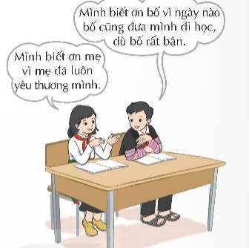
- Hoạt động luyện tập: (13-15’)
  - Mục tiêu: Học sinh xá định được những cách thể hiện lòng biết ơn những người thân trong gia đình.
  - Tổ chức hoạt động.
Hoạt động 2: Xác định cách thể hiện lòng biết ơn người thân trong gia đình.  - GV cho HS thảo luận nhóm, và ghi ra tờ giấy khổ lớn những thái độ, lời nói, việc làm thể hiện lòng biết ơn với người thân trong gia đình.  - GV mời các nhóm trưng bày kết quả.  - GV mời các nhóm nhận xét, bổ sung cho nhau.  - GV kết luận: Có nhiều cách để thể hiện lòng biết ơn với những người thân trong gia đình:  + Quan lời nói: yêu thương, động viên, an ủi, chúc mừng,…  + Qua thái độ: quan tâm, chia sẻ, gần gũi, vui vẻ,…  + Qua việc làm: chào hỏi, chúc mừng, gửi thiệp mừng, tặng quà nhân dịp sinh nhật, lễ  tết,…hoặc những dịp đặc biệt, |  | - HS thảo luận nhóm, cùng nhau nghiên cứu và ghi ra tờ giấy A0 những thái độ, lời nói, việc làm thể hiện lòng biết ơn với người thân trong gia đình.  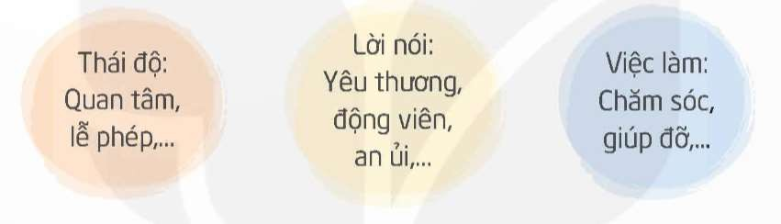  - Các nhóm trưng bày KQ thảo luận.  - Các nhóm lắng nghe, bổ sung ý kiến.  - HS lắng nghe, rút kinh nghiệm.
4. Vận dụng trải nghiệm: (3- 5’)
a. Mục tiêu:
- Củng cố những kiến thức đã học trong tiết học để học sinh khắc sâu nội dung.

- HS viết ra được những việc làm cu thể sẽ thực hiện trong thời gian tới để bày tỏ lòng biết ơn đối với mỗi thành viên trong gia đình.
- Tạo không khí vui vẻ, hào hứng, lưu luyến sau khi học sinh bài học.
b. Cách tiến hành:
- GV giao nhiêm vụ cho học sinh làm việc cá nhân:  + Suy nghĩ và viết ra các tấm bìa những việc làm cụ thể sẽ thực hiện trong thời gian tới để bày tỏ lòng biết ơn với mỗi thành viên trong gia đình.  + Cần ghi những việc làm cụ thể, phù hợp với khả năng của mình và sở thích của người thân.  - GV yêu cầu HS dán kết quả lên bảng theo nhóm.  - GV mời một số HS chia sẻ suy nghĩ của mình trước lớp.  - GV nhận xét, tuyên dương, đặc biệt là những em có những suy nghĩ tốt, những việc làm sáng tạo, phù hợp với bản thân và  người thân. | - HS lắng nghe nhiệm vụ, chuẩn bị giấy (bìa), bút.  Tiến hành làm việc các nhân suy nghĩ và thực hiện theo yêu cầu của giáo viên.  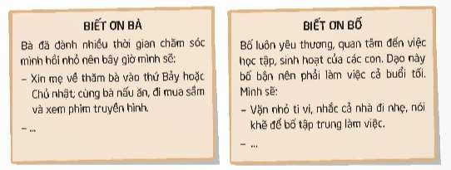  - Dán kết quả lên bảng theo nhóm.  - Một số HS chia sẻ suy nghĩ của mình trước lớp.

* Điều chỉnh sau bài dạy
…………………………………………………………………………………………

Tiết 7 GIÁO DỤC THỂ CHẤT
Ôn tập và đánh giá cuối học kỳ I

YÊU CẦU CẦN ĐẠT
  - Kiến thức, kĩ năng:

    - Tổng kết môn học HKI: Hệ thống được những kiến thức, kĩ năng cơ bản đã học được trong HKI. Đánh giá được sự cố gắng và những điểm còn hạn chế, kết hợp với tuyên dương, khen thưởng những học sinh xuất sắc.
-Tham gia tích cực các trò chơi vận động và bài tập phát triển thể lực.
-Hoàn thành lượng vận động theo yêu cầu, phát triển thể lực.
  - Năng lực:
    - Tự chủ và tự học: Tự xem trước bài học trong sách giáo khoa.
    - Giao tiếp và hợp tác: Biết phân công, hợp tác trong nhóm để thực hiện các động tác và trò chơi.
    - NL chăm sóc SK: Biết thực hiện vệ sinh sân tập, thực hiện vệ sinh cá nhân để đảm bảo an toàn trong tập luyện.
    - NL vận động cơ bản: Biết cách hô nhịp và thực hiện được động tác của bài tập.
    - NL thể dục thể thao: Biết quan sát tranh, tự khám phá bài và quan sát động tác làm mẫu của giáo viên để tập luyện.
  - Phẩm chất: Bài học góp phần bồi dưỡng cho học sinh các phẩm chất cụ thể:
    - Đoàn kết, nghiêm túc, tích cực trong tập luyện và hoạt động tập thể.
    - Tích cực tham gia các trò chơi vận động, có trách nhiệm trong khi chơi trò chơi và hình thành thói quen tập luyện TDTT.

ĐỒ DÙNG DẠY HỌC
Sân trường. SGK, SGV. Kẻ vẽ sân. Còi, cờ, dụng cụ luyện tập.

TIẾN TRÌNH DẠY HỌC CHỦ YẾU

Nội dung | LV Đ | Phương pháp, tổ chức và yêu cầu
 |  | Hoạt động GV | Hoạt động HS
I. Hoạt động mở đầu  1. Nhận lớp  - Hoạt động của cán sự lớp.  - Hoạt động của GV  2. Khởi động  - Xoay các khớp cổ tay, cổ chân, khuỷu tay, vai, hông, gối... (theo nhạc).  3. Trò chơi bổ trợ khởi động: "Kết bạn” | 5-7' | -Gv nhận lớp, thăm hỏi sức khỏe học sinh, kiểm tra sĩ số, trang phục tập luyện.  - GV phổ biến nội dung, yêu cầu bài học.  - Gv di chuyển và quan sát, chỉ dẫn cho hs thực hiện.  - GV nêu tên trò chơi, cách chơi, luật chơi, sau đó GV tổ chức cho cả lớp chơi. | Đội hình tập trung lớp  • • • • • • • •  • • • • • • • •  • • • • • • • •  GV  Đội hình khởi động:  • •  • •  • ∇ •  • •  • • • • • • • • •  • • • • • • • • •  • • • • • • • • •  ∇ •  - Cán sự tập trung lớp, điểm số, báo cáo sĩ số, tình hình lớp học cho GV.  - Cán sự điều khiển lớp khởi động.  + HS tích cực, chủ động thực hiện khởi động.  Đội hình trò chơi  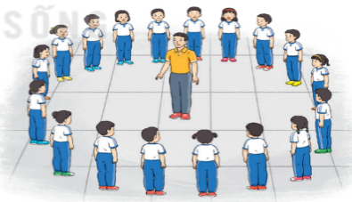  - HS chú ý nắm luật chơi, tích cực, chủ động tham gia trò chơi  - Học sinh thực hiện theo yêu cầu của giáo viên
II. Hoạt động hình thành kiến thức mới:  - Ôn bài thể dục với vòng.  - Tổng kết môn học HKI | 5-7' | - GV gọi 2-3 HS lên thực hiện 2 trong các động tác của bài thể dục với vòng đã học.  -GV cùng HS nhận xét, đánh giá tuyên dương  -GV cùng HS hệ thống lại các nội dung đã học trong HKI.  - Gọi 1 số HS nhắc lại.  - Cho 1 số HS lên thực hành động tác xen kẽ giữa các nội dung ôn tập.  - GV cùng HS quan sát và nhận xét, đánh giá.  - GV đánh giá kết quả học tập và tinh thần học tập của HS trong HKI đối với môn học | - 2-3 HS lên thực hiện bài tập.  - GV cùng HS nhận xét, đánh giá tuyên dương                   
III. Hoạt động luyện tập:  -Tập đồng loạt | 15-16'  2-3 lần | - GV điều khiển lớp tập luyện  - Gv quan sát, sửa sai đt cho HS. | - Đội hình tập luyện đồng loạt.  • • • • • • • • •  • • • • • • • • •  • • • • • • • • •  ∇ GV  - HS tập luyện.  - Cán sự điều khiển lớp tập luyện
- Tập theo tổ, nhóm | 2-3 lần | -Các tổ ra các vị trí được phân công để tập luyện, tổ trưởng điều khiển.  - Gv quan sát, sửa sai, uốn nắn cho HS. | -ĐH tập luyện theo tổ  • • • • • • • • •  • •  •  • •  ∇  •  • •  •  • •  • •  -Tổ trưởng điều khiển lớp tập luyện
- Tập theo cặp đôi | 2-3 lần | - GV cho 2 HS quay mặt vào nhau tạo thành từng cặp để tập luyện.  - Gv quan sát, sửa sai đt cho HS. | + Yêu cầu:1 HS tập, 1 HS hô và quan sát, nhận xét bạn tập… Sau đó 2 HS đổi vị trí cho nhau. HS vừa tập vừa giúp đỡ nhau sửa động tác sai  -ĐH tập luyện theo cặp  • • • • • • • • •  • • • • • • • • •
-Thi đua giữa các tổ | 1 lần | - GV tổ chức cho HS thi đua giữa các tổ.  - GV và HS nhận xét đánh giá tuyên dương. | - Từng tổ lên thi đua, trình diễn.  - HS quan sát bạn trình diễn, đưa ra nhận xét…  • • • • • • • • •  • • • • • • • • •  ∇  • • • • • • • • •
*Trò chơi vận động:  Trò chơi “Nhảy lò cò tiếp sức” |  | - GV nêu tên trò chơi, hướng dẫn cách chơi, luật chơi.  - Tổ chức cho HS chơi thử sau đó chơi chính thức, có thi đua.  Chú ý: GV nhắc HS đảm bảo an toàn trong khi chơi. | ĐH chơi trò chơi  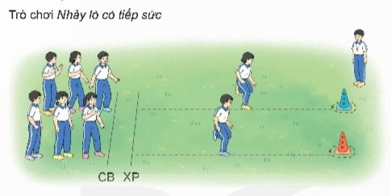  - Hs chơi theo hướng dẫn của Gv  -HS tích cực tham gia chơi trò chơi vận động.
IV. Hoạt động vận dụng | 4-5’
1. Hồi tĩnh:  - Thả lỏng cơ toàn thân (Theo nhạc).  2. Vận dụng: |  | - GV điều hành lớp thả lỏng cơ toàn thân  - GV nêu câu hỏi vận dụng kiến thức vào thực tế cuộc sống | Đội hình hồi tĩnh  - Học sinh thực hiện theo yêu cầu của giáo viên  - HS trả lời câu hỏi vận dụng vào thực tế đời sống  Vận dụng: Qua bài học, HS vận dụng bài tập thể dục vào buổi sáng, để rèn luyện sức khỏe, và chơi trò chơi cùng các bạn trong giờ ra chơi.
3. Nhận xét và hướng dẫn tự tập luyện ở nhà:  - Ưu điểm; Hạn chế cần khắc phục  - Hướng dẫn tập luyện ở nhà |  | - GV nhận xét kết quả, ý thức, thái độ học của HS, đồng thời đưa ra hướng khắc phục hoặc trả lời câu hỏi của HS.  - HD học sinh tập ở nhà. | - HS lắng nghe để khắc phục  Đội hình kết thúc  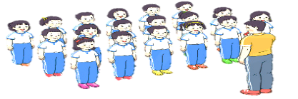
4. Xuống lớp |  |  | - HS đi theo hàng về lớp

Thứ Bảy ngày 10 tháng 01 năm 2026
Tiết 2 TOÁN
Kiểm tra định kì cuối học kì I

YÊU CẦU CẦN ĐẠT
  - Kiến thức, kĩ năng: Ôn tập, hệ thống các kiến thức của học kì 1 về:
    - Nhận biết PSTP và viết PSTP ở dạng hỗn số.
    - Đọc, viết được số thập phân.
- Nhận biết được cấu tạo số thập phân gồm phần nguyên, phần thập phân và hàng của số thập phân.
  - Nhận biết được cách so sánh hai số thập phân.
  - Làm tròn số thập phân.
  - Vận dụng cách tính chu vi, diện tích các hình đã học để giải quyết các vấn đề thực tiễn liên quan.
  - Năng lực
    - Năng lực tự chủ, tự học: Chủ động tích cực tìm hiểu phép cộng, trừ, nhân, chia với số tự nhiên đã học ở lớp triệu.
    - Năng lực giải quyết vấn đề và sáng tạo: Biết vận dụng được phép cộng, trừ, nhân, chia với số tự nhiên đã học ở lớp triệu để giải quyết một số tình huống thực tế.
    - Năng lực giao tiếp và hợp tác: Có thói quen trao đổi, thảo luận cùng nhau hoàn thành nhiệm vụ dưới sự hướng dẫn của giáo viên.
  - Phẩm chất.
    - Phẩm chất chăm chỉ: Ham học hỏi tìm tòi để hoàn thành tốt nội dung học tập.
    - Phẩm chất trách nhiệm: Có ý thức trách nhiệm với lớp, tôn trọng tập thể.

ĐỒ DÙNG DẠY HỌC
Đề kiểm tra

CÁC HOẠT ĐỘNG DẠY HỌC
GV phát đề cho HS
- Phần trắc nghiệm (4 điểm) Câu 1: (1 điểm)
  - Hỗn số 5 3 có phần nguyên là:
4
A. 3 B. 4 C. 5 D. 3
4
  - Làm tròn số 25,135 đến hàng phần mười được số:

A. 25 B. 25,1 C. 25,13 D. 25,135
Câu 2: (1 điểm)
- Số thích hợp để viết vào chỗ chấm của 6cm² 8mm² = ….. cm² là:
A. 68 B. 6,8 C. 6,08 D. 6,008
- Số đo lớn nhất trong các số đo: 15,64 dm² ; 185 cm² ; 9,85 m² là: …………
Câu 3: (1 điểm)
- ? 100,1 100,10 Dấu thích hợp là:
?
> ; < ; =
A. < B. > C. =
- Biểu thức 24,25 : 100 x 0,1 có kết quả là:
A. 24,25 B. 2425 C. 0,2425 D. 0,02425
Câu 4. (1 điểm). Điền đáp án thích hợp vào chỗ chấm:
- Hình tam giác nào dưới đây là hình tam giác nhọn?

A
B
C

A B C
- Chu vi của tấm biển báo giao thông hình tròn có đường kính 0,5m là:
A. 1,57m B. 1,57m² C. 3,14m D. 3,14m²
- Phần tự luận (6 điểm) Câu 5. Đặt tính rồi tính: (2 điểm)
a) 54,48 + 23,46 b) 90 - 8,35 c) 7,26 x 4,6 d) 48,75: 3,9
.........................................................................................................................................
.........................................................................................................................................
.........................................................................................................................................
.........................................................................................................................................
.........................................................................................................................................
.........................................................................................................................................
Câu 6. (1 điểm) Viết số thích hợp vào chỗ chấm:
405 g = ................... kg 5 km² = m²
0,47 km =................ m 2 m² 13dm² = m²
Câu 7. (2 điểm) Một thửa ruộng hình chữ nhật có chiều dài là 80 m, chiều rộng bằng
1 chiều dài
2
- Tính diện tích thửa ruộng đó.
- Biết rằng cứ 1 m² thu hoạch được 0,65kg thóc. Hỏi trên thửa ruộng đó người ta thu hoạch được bao nhiêu tạ thóc?
.........................................................................................................................................

.........................................................................................................................................
.........................................................................................................................................
.........................................................................................................................................
.........................................................................................................................................
.........................................................................................................................................
.........................................................................................................................................
.........................................................................................................................................
.........................................................................................................................................
.........................................................................................................................................
Câu 8. (1 điểm) Tính giá trị biểu thức sau bằng cách thuận tiện nhất:
- 2,025 + 0,99 + 9,01 b) 1,45 x 5 + 1,45 : 0,25 + 1,45
.........................................................................................................................................
.........................................................................................................................................
.........................................................................................................................................
.........................................................................................................................................
.........................................................................................................................................

ĐÁP ÁN VÀ BIỂU ĐIỂM
  - Trắc nghiệm (4 điểm)
Câu | Đáp án | Điểm
1a | C. 5 | 0,5 điểm
1b. | b. 25,1 | 0,5 điểm
2a. | C. 6,08 | 0,5 điểm
2b. | 9,85 m² | 0,5 điểm
3a. | C. = | 0,5 điểm
3b. | D. 0,02425 | 0,5 điểm
4a | C. | 0,5 điểm
4b | A | 0,5 điểm
  - Phần tự luận: (6 điểm)
Câu | Đáp án |  | Điểm
5 | a) 77,94 | b) 81,65 | (mỗi phần đặt tính và tính đúng cho 0,5 điểm)
(2 điểm) | c) 33,396 | d) 12,5 | (mỗi phần đặt tính và tính đúng cho 0,5 điểm)
6 | 405 g = 0,405 kg |  | 0,25 điểm
(1 điểm) | 0,47 km = 470 m |  | 0,25 điểm
 | 5 km² = 5000 m² |  | 0,25 điểm
 | 2m² 13dm² = 2,13 m² |  | 0,25 điểm
7
(2 điểm)
7  (2 điểm) | Chiều rộng của thửa ruộng đó là:

 | 80 x ¹ = 40 (m)  2  Diện tích của thửa ruộng đó là: 80 x 40 = 3 200 (m²)  Số thóc thu được trên thửa ruộng đó là: 0,65 x 3 200 = 2 080 (kg)  Đổi: 2 080 kg = 20,8 tạ  Đáp số: a) 3 200 m²  b) 20,8 tạ thóc. |  |  | 0,5 điểm  0,5 điểm  0,5 điểm  0,5 điểm
8 | a) | 2,025 + 0,99 | + 9,01
(0,5 điểm) | = | 2,025 + (0,99 | + 9,01) | 0,2 điểm
 | = | 2,025 + 10 |  | 0,2 điểm
 | = | 12,025 |  | 0,1 điểm
(0,5 điểm) | b) 1,45 x 5 + 1,45 : 0,25 + 1,45
 | = 1,45 x 5 + 1,45 x 4 + 1,45 |  |  | 0,1 điểm
 | = 1,45 x 5 + 1,45 x 4 + 1,45 x 1 |  |  | 0,1 điểm
 | = 1,45 x (5 + 4 + 1) |  |  | 0,1 điểm
 | = 1,45 x 10 |  |  | 0,1 điểm
 | = 14,5 |  |  | 0,1 điểm
Thu bài

* Điều chỉnh sau bài dạy
…………………………………………………………………………………………

Tiết 3 TIẾNG VIỆT
Kiểm tra định kỳ cuối kì I (Viết - T.7)

YÊU CẦU CẦN ĐẠT
  - Kiến thức, kĩ năng:
Lựa chọn một trong hai đề văn sau:
Đề 1: Em hãy tả lại một cảnh đẹp trên quê hương em.
Đề 2: Viết bài văn kể sáng tạo một câu chuyện mà em yêu thích.
  - Năng lực
    - Năng lực giải quyết vấn đề và sáng tạo: Nâng cao kĩ năng tìm hiểu ý nghĩa nội dung bài đọc và vận dụng vào thực tiễn.
  - Phẩm chất.
    - Phẩm chất yêu nước: Biết yêu quê hương thông qua bài làm
    - Phẩm chất nhân ái: Thông qua bài làm, biết yêu quý bạn bè, tích cực hoạt động tập thể.
    - Phẩm chất chăm chỉ: Có ý thức tự giác trong học tập.
    - Phẩm chất trách nhiệm: Biết giữ trật tự, làm bài nghiêm túc.

ĐỒ DÙNG DẠY HỌC
    - Đề bài

HOẠT ĐỘNG DẠY HỌC
ĐỀ KIỂM TRA
  - Phát đề
Lựa chọn một trong hai đề văn sau: (10 điểm)
Đề 1: Em hãy tả lại một cảnh đẹp trên quê hương em.
Đề 2: Viết bài văn kể sáng tạo một câu chuyện mà em yêu thích.
  - Đánh giá

TIÊU CHÍ ĐÁNH GIÁ
Tiêu chí | Mô tả chi tiết | Điểm tối đa  (10 điểm)
Đề 1: Em hãy tả lại một cảnh đẹp trên quê hương em.
1. Yêu cầu về hình thức, kỹ năng |  | 4,0
Bố cục bài văn rõ ràng | Bài viết có đủ ba phần (mở bài, thân bài, kết bài). | 1,0
Diễn đạt mạch lạc | Sử dụng câu từ dễ hiểu, rõ ràng, phù hợp với lứa tuổi. Tránh các lỗi về ngữ pháp, chính tả cơ bản. | 1,0
Kỹ năng quan sát và miêu tả | Thể hiện được kỹ năng miêu tả qua việc quan sát cảnh vật (màu sắc, âm thanh, hình ảnh). | 1,0
Sử dụng biện pháp tu từ | Có sử dụng biện pháp so sánh, nhân hóa để làm nổi bật đặc điểm của cảnh đẹp được tả. | 1,0
2. Yêu cầu về nội dung |  | 5,0
Nội dung chính xác | Tả đúng cảnh đẹp sông nước Việt Nam. | 1,0
Chi tiết miêu tả cụ thể | Tả được những chi tiết nổi bật của cảnh đẹp (màu sắc, không gian, âm thanh, mùi hương, hoặc cảm xúc  của em khi ngắm cảnh). | 2,0
Tình cảm chân thành | Bài viết thể hiện được tình cảm yêu thích của em đối với cảnh sông nước, tạo cảm giác gần gũi và chân thật. | 1,0
Ý nghĩa của cảnh đẹp | Nêu được ý nghĩa của cảnh đẹp đối với bản thân hoặc cộng đồng. | 1,0
3. Sự sáng tạo |  | 1,0
Sáng tạo trong cách diễn đạt | Sử dụng ngôn ngữ mới mẻ, có tính sáng tạo, tránh cách diễn đạt quá rập khuôn. | 0,5
Cảm xúc đặc biệt | Thể hiện được cảm xúc riêng biệt và độc đáo của em khi ngắm nhìn cảnh đẹp. | 0,5
Đề 2: Viết bài văn kể sáng tạo một câu chuyện mà em yêu thích.
1. Yêu cầu về hình thức, kỹ năng |  | 4,0

Bố cục bài văn rõ ràng | Bài viết có đủ ba phần (mở bài, thân bài, kết bài) theo một trong các cách kể chuyện sáng tạo đã học:  + Sáng tạo thêm chi tiết  + Thay đổi kết thúc theo tưởng tượng của em  + Đóng vai nhân vật để kể lại câu chuyện | 1,0
Diễn đạt mạch lạc | Sử dụng câu từ dễ hiểu, rõ ràng, phù hợp với lứa tuổi. Tránh các lỗi về ngữ pháp, chính tả cơ bản. | 1,0
Kỹ năng kể chuyện | Thể hiện được kỹ năng kể chuyện qua việc sắp xếp trình tự sự kiện hợp lý, có liên kết. | 1,0
Ngôn ngữ phù hợp | Dùng ngôn ngữ phong phú, phù hợp với nội dung câu chuyện, biết sử dụng từ ngữ gợi cảm để tạo không khí cho câu chuyện. Nếu câu chuyện có đối thoại, cần diễn đạt tự nhiên và đúng tính cách nhân vật. | 1,0
2. Yêu cầu về nội dung |  | 5,0
Câu chuyện có ý nghĩa | Chọn câu chuyện phù hợp với lứa tuổi, có ý nghĩa giáo dục hoặc bài học về cuộc sống. | 1,0
Tóm tắt câu chuyện chính xác | Trình bày rõ ràng nội dung câu chuyện, kể lại các sự kiện theo trình tự hợp lý. | 2,0
Nêu được bài học hoặc cảm  xúc cá nhân | Bài viết thể hiện được bài học từ câu chuyện hoặc cảm xúc của em khi kể lại câu chuyện đó. | 1,0
Nêu được đặc điểm nhân vật | Mô tả được ít nhất một đặc điểm nổi bật của nhân vật chính trong câu chuyện. | 1,0
3. Sự sáng tạo |  | 1,0
Sáng tạo trong cách kể | Sử dụng ngôn ngữ linh hoạt, tạo sự hấp dẫn trong câu chuyện. | 0,5
Liên hệ bản thân hoặc cảm xúc  đặc biệt | Có thể liên hệ câu chuyện với bản thân hoặc bày tỏ cảm xúc riêng biệt về nội dung câu chuyện. | 0,5
- Chú ý: Đáp án biểu điểm trên được chuyển thành bảng điểm để cho HS tự đánh giá bài viết của mình, bài của bạn theo các tiêu chí sau khi HS viết xong bài văn.

Điều chỉnh sau bài dạy
…………………………………………………………………………………………..

Tiết 4 KHOA HỌC
Kiểm tra và đánh giá cuối học kì I

Tiết 5 LICH SỬ - ĐỊA LÍ
Kiểm tra và đánh giá cuối học kì I

Tiết 6 TIẾNG VIỆT (BS)
Luyện tập
I. YÊU CẦU CẦN ĐẠT
1. Kiến thức, kĩ năng: Sau bài học này, HS sẽ:
Sau bài học này, HS sẽ:
- Luyện tập về kết từ tá dụng của kết từ.
- Viết đoạn văn giới thiệu nhân vật trong một bộ phim hoạt hình trong đó có sử dụng kết từ .
- Góp phần phát triển năng lực ngôn ngữ.
- Biết vận dụng bài học vào thực tiễn cuộc sống.
2. Năng lực.
- Năng lực tự chủ, tự học: Tích cực học tập, tiếp thu kiến thức để thực hiện tốt nội dung bài học.
- Năng lực giải quyết vấn đề và sáng tạo: Nâng cao kĩ năng tìm hiểu kết từ ứng dụng vào thực tiễn.
- Năng lực giao tiếp và hợp tác: Phát triển năng lực giao tiếp trong hoạt động nhóm.
3. Phẩm chất.
- Phẩm chất nhân ái: Thông qua bài học, biết yêu quý bạn bè và đoàn kết trong học tập.
- Phẩm chất chăm chỉ: Có ý thức tự giác trong học tập, trò chơi và vận dụng.
- Phẩm chất trách nhiệm: Biết giữ trật tự, lắng nghe và học tập nghiêm túc.
II. ĐỒ DÙNG DẠY HỌC.
- Bài giảng Power point, các thiết bị, học liệu phụ vụ cho tiết dạy.TV MT.
III. HOẠT ĐỘNG DẠY HỌC.
Hoạt động của giáo viên | Hoạt động của học sinh
1. Khởi động kết nối: (3-5’)
a. Mục tiêu:
- Tạo không khí vui vẻ, khấn khởi trước giờ học.
- Kiểm tra kiến thức đã học của học sinh ở bài trước.
b. Cách tiến hành:
- GV mở vi deo cho HS vận động  - GV đưa ra đoạn thơ:  Mình về với Bác đường xuôi  Thưa giùm Việt Bắc không nguôi nhớ Người.  Nhớ Ông Cụ mắt sáng ngời  Áo nâu túi vải, đẹp tươi lạ thường.  Nhớ Người những sáng tinh sương  Ung dung yên ngựa trên đường suối reo.  Nhớ chân Người bước lên đèo  Người đi, rừng núi trông theo bóng Người…  Tố Hữu  + Từ ngữ nào được lặp lại trong đoạn thơ trên?  + Từ ngữ được lặp lại trong đoạn thơ trên nói lên điều gì?  - Thế nào là điệp ngữ?  - GV nhận xét và chốt | - HS vận động theo nhạc  - HS lắng nghe  - Những điệp ngữ trong đoạn thơ: nhớ, Người.  + Gây ấn tượng đẹp đẽ và sâu sắc về Bác Hồ kính yêu (Người).  + Gợi cảm xúc nhớ thương gắn bó da diết với Việt Bắc – nơi căn cứ địa của Cách mạng, nơi có những người dân sống rất chân tình và hết lòng chở che cho Cách mạng.  - HS nêu  - HS lắng nghe.
2. Luyện tập (28-30’)
a. Mục tiêu:
- Tìm được các kết từ và tác dụng của việc sử dụng kết từ trong các bài tập.
- Đặt được câu có sử dụng kết từ.
- Góp phần phát triển năng lực ngôn ngữ.
b. Cách tiến hành:
Câu 1: Gạch chân dưới các kết từ được dùng thành cặp trong những câu dưới đây:  a. Mặc dù những cái bút của tôi không còn mới nhưng vẫn tốt.  b. Nếu thật sự yêu thích thể thao thì bạn nên chăm chỉ luyện tập.  c. Vì trời mưa to nên nước sông dâng cao.  d. Tuy cái áo ấy không đẹp nhưng nó là kỉ niệm của những ngày chiến đấu anh dũng.  Câu 2: Tìm kết từ phù hợp điền vào ô trống trong những câu sau:  a. Cậu thích chơi bóng đá …………... bóng rổ?  b. Áo dài Việt Nam giản dị ………….. tinh tế.  c. ……………. bạn muốn có một cơ thể khỏe mạnh ………….… bạn phải chăm chỉ luyện tập thể dục.  d. ………….... chăm chỉ học tập ………..….. Bạn Hà Anh trở thành học sinh xuất sắc nhất của lớp.  - GV mời HS trình bày.  - Mời các bạn khác nhận xét, bổ sung.  - GV nhận xét kết luận  Câu 3: Viết đoạn văn giới thiệu nhân vật trong một bộ phim hoạt hình trong đó có sử dụng kết từ.  * Gợi ý  – Viết mở đầu và kết thúc gây được sự chú ý đối với người đọc.  – Tập trung giới thiệu nhân vật đã lựa chọn (đặc điểm về ngoại hình, hoạt động, tính cách,… của nhân vật).  – Sử dụng những dẫn chứng minh hoạ để lời giới thiệu có sức thuyết phục và cuốn hút.  - GV mời HS trình bày.  - Mời các bạn khác nhận xét, bổ sung.  - GV nhận xét kết luận | - 1 HS đọc yêu cầu bài tập.  - Cả lớp lắng nghe bạn đọc.  - Cả lớp làm việc nhóm 2, xác định nội dung yêu cầu và thực hiện.  - Các nhóm trình bày  - Các nhóm khác nhận xét, bổ sung.  - HS lắng nghe.  - 1 HS đọc yêu cầu bài 2.  - Cả lớp lắng nghe bạn đọc  - HS làm bài cá nhân  - HS thảo luận bài cùng bạn  a. ……..hay......?  b. ……….. và………...  c. Nếu ……….thì ……….  d. Vì( nhờ, do) …………nên  - HS trình bày bài trước lớp  - Các bạn khác nhận xét, bổ sung.  - HS lắng nghe.  1 HS đọc yêu cầu bài 2.  - 1 HS đọc gợi ý  - Cả lớp lắng nghe bạn đọc  - HS làm bài cá nhân  - HS thảo luận bài cùng bạn  - HS trình bày bài trước lớp  - Các bạn khác nhận xét, bổ sung.  - HS lắng nghe.
3. Củng cố dặn dò (3- 5’)
- GV yêu cầu HS đặt một có sử dụng kết từ vì …nên.  - Nêu tác dụng của kết từ ?  - GV nhận xét tiết dạy.  - Dặn dò bài về nhà. | - HS đặt câu.  - HS trả lời câu hỏi để khắc sâu kiến thức của bài  - HS lắng nghe, rút kinh nghiệm.

Tiết 7 HOẠT ĐỘNG TRẢI NGHIỆM
Sinh hoạt lớp: Thể hiện lòng biết ơn với người thân

YÊU CẦU CẦN ĐẠT
  - Kiến thức, kĩ năng
    - HS chia sẻ được những việc đã làm thể hiện lòng biết ơn người thân và làm được một món quà nhỏ để tặng người thân.
    - Đánh giá kết quả hoạt động trong tuần, đề ra kế hoạch hoạt động tuần tới.
  - Năng lực chung.
    - Năng lực tự chủ, tự học: chia sẻ được những việc đã làm thể hiện lòng biết ơn người thân.
    - Năng lực giải quyết vấn đề và sáng tạo: Biết làm một món quà đẹp, ý nghĩa tặng ngườ thân.
    - Năng lực giao tiếp và hợp tác: Biết chia sẻ cùng bạn về suy nghĩ, việc làm của mình thể liện lòng biết ơn đối với người thân.
  - Phẩm chất.
    - Phẩm chất nhân ái: Tôn trọng, yêu quý người thân trong gia đình.
    - Phẩm chất chăm chỉ: Có tinh thần chăm chỉ rèn luyện để xứng đáng là con ngoan trò giỏi để làm người thân vui lòng.
    - Phẩm chất trách nhiệm: Có ý thức với lớp, tôn trọng nền nếp, nội quy lớp học.

ĐỒ DÙNG DẠY HỌC
    - Trong lớp học, bàn ghế kê theo dãy hoặc theo nhóm.
- GV: một số gợi ý về những món quà nhỏ và cách làm để HD SH tự làm.
- HS: Những vật liệu để làm quà tặng người thân.

HOẠT ĐỘNG DẠY HỌC
Hoạt động của giáo viên | Hoạt động của học sinh
1. Khởi động, kết nối: (3- 5’)
a. Mục tiêu:
- Tạo không khí vui vẻ, khấn khởi trước giờ học.
- Xây dựng kĩ năng quan sát , thực hành để nhận ra khả năng của bản thân
b. Cách tiến hành:
- GV cho học sinh xem bài hát “Mẹ yêu”, của Nhạc sĩ Phương Uyên.  - GV đặt câu hỏi để trao đổi, dẫn dắt HS vào bài học.  + Bài hát nói về ai?  + Trong lời bài hát tình thương của mẹ dành cho con như thế nào?  - GV Nhận xét, tuyên dương.  - GV dẫn dắt vào bài mới. | - HS quan sát và lắng nghe bài hát.  - HS cùng trao đổi với GV về nội dung bài hát.  + Bài hát nói về mẹ yêu.  - Tình thương của mẹ bao la.  - HS lắng nghe.
- Sinh hoạt cuối tuần: (10-12’)
  - Mục tiêu: Đánh giá kết quả hoạt động trong tuần, đề ra kế hoạch hoạt động tuần tới.
  - Cách tiến hành:
* Hoạt động 1: Đánh giá kết quả cuối tuần. (Làm việc theo tổ)

- GV mời lớp trưởng điều hành phần sinh hoạt cuối tuần: Đánh giá kết quả hoạt động cuối tuần.  - Lớp trưởng lên điều hành nội dung sinh hoạt: Mời các tổ thảo luận, tự đánh giá kết quả kết quả hoạt động trong tuần:  + Sinh hoạt nền nếp.  + Thi đua của đội cờ đỏ tổ chức.  + Kết quả hoạt động các phong trào.  + Một số nội dung phát sinh trong tuần...  - Lớp trưởng mời Tổ trưởng các tổ báo cáo.  - Lớp trưởng tổng hợp kết quả và mời giáo viên chủ nhiệm nhận xét chung.  - GV nhận xét chung, tuyên dương. (Có thể khen, thưởng,...tuỳ vào kết quả trong tuần)  * Hoạt động 2: Kế hoạch tuần tới. (Làm việc nhóm 4 hoặc theo tổ)  - GV yêu cầu lớp Trưởng (hoặc lớp phó học tập) triển khai kế hoạch hoạt động tuần tới. Yêu cầu các nhóm (tổ) thảo luận, nhận xét, bổ sung các nội dung trong kế hoạch.  + Thực hiện nền nếp trong tuần.  + Thi đua học tập tốt theo chấm điểm của đội cờ đỏ.  + Thực hiện các hoạt động các phong trào.  - Lớp trưởng báo cáo kết quả thảo luận kế hoạch và mời GV nhận xét, góp ý.  - GV nhận xét chung, thống nhất, và biểu quyết hành động. |  | - Lớp trưởng lên điều hành phần sinh hoạt cuối tuần: Đánh giá kết quả hoạt động cuối tuần.  - Mời các nhóm thảo luận, tự đánh giá kết quả kết quả hoạt động trong tuần.  - Các tổ trưởng lần lượt báo cáo kết quả hoạt động cuối tuần.  - Lắng nghe rút kinh nghiệm.  - 1 HS nêu lại nội dung.  - Lớp Trưởng (hoặc lớp phó học tập) triển khai kế hoạt động tuần tới.  - HS thảo luận nhóm 4 hoặc tổ: Xem xét các nội dung trong tuần tới, bổ sung nếu cần.  - Một số nhóm nhận xét, bổ sung.  - Cả lớp biểu quyết hành động bằng giơ tay.
- Sinh hoạt chủ đề: (12-13’)
  - Mục tiêu: HS chia sẻ được những việc đã làm thể hiện lòng biết ơn người thân
  - Cách tiến hành:
Hoạt động 1: Chia sẻ những việc em đã làm để thể hiện lòng biết ơn người thân.  - GV yêu cầu HS thảo luận nhóm và chia sẻ những việc đã làm để thể hiện lòng biết ơn người thân và nêu cảm xúc khi thực hiện.  Mời cá nhóm trình bày kết quả thảo luận. | - HS thảo luận và cùng nhau chia sẻ những việc đã làm để thể hiện lòng biết ơn người thân và nêu cảm xúc khi thực hiện  - Từng nhóm lần lượt chia sẻ trước lớp về những việc đã làm để thể hiện lòng

GV nhận xét, tuyên dương, kết luận: Các em đã làm được nhiều việc có ý nghĩa để thể hiện lòng biết ơn người thân. Việc thực hiện những việc làm đó đã mang lại cho cả  người thân và các em niềm vui, sự ấm áp. | biết ơn người thân và nêu cảm xúc khi thực hiện.
5. Vận dụng trải nghiệm: (3- 5’)
a. Mục tiêu:
- Củng cố những kiến thức đã học trong tiết học để học sinh khắc sâu nội dung.
- HS làm được món quà nhỏ để bày tỏ lòng biết ơn người thân.
- Tạo không khí vui vẻ, hào hứng, lưu luyến sau khi học sinh bài học.
b. Cách tiến hành:
- GV giao nhiệm vụ cho HS làm việc cá nhân:  + Suy nghĩ, lựa chọn ý tưởng và làm một món quà nhỏ để tặng người thân sao cho phù hợp với sở thích của người thân và phù hợp với khả năng của em.  - GV gợi ý một số món quà đơn giản như:  + Quà cho ông bà: quạt giấy, quạt nan, hộp đựng tăm, hộp đựng thuốc, hộp đựng trầu, thiệp chúc tết,...  + Quà cho bố mẹ: Thiệp chúc mừng sinh nhật, hộp đựng danh thiếp, thư cảm ơn,...  + Quà cho anh chị em: hộp đựng bút, vẽ tranh, lđồ chơi từ vật liệu tái chế,...  - GV mời HS giới thiệu sản phẩm trước lớp.  - GV nhận xét tuyên dương, nhắc những em đã hoàn thành thì về tặng người thân, còn những em chưa hoàn thành thì về nhà tiếp tục làm và tặng người thân.  - Nhận xét sau tiết dạy, dặn dò về nhà. | - Học sinh suy nghĩ và chuẩn bị vật liệu.  + Tiến hành làm một món quà theo HD của GV.  - HS trưng bày sản phẩm.

* Điều chỉnh sau bài dạy
……………………………………………………………………………………

KHỐI TRƯỞNG

Nguyễn Thị Hải Minh

